BỘ TÀI NGUYÊN VÀ  MÔI TRƯỜNG  -------- | CỘNG HÒA XÃ HỘI CHỦ NGHĨA VIỆT NAM  Độc lập - Tự do - Hạnh phúc  ----------------
Số: 55/2013/TT-BTNMT | Hà Nội, ngày 30 tháng 12 năm 2013

THÔNG TƯ
QUY ĐỊNH VỀ THÀNH LẬP BẢN ĐỒ ĐỊA CHÍNH
Căn cứ Luật đất đai ngày 26 tháng 11 năm 2003;
Căn cứ Nghị định số 12/2002/NĐ-CP ngày 22 tháng 01 năm 2002 của Chính phủ về hoạt động đo đạc và bản đồ;
Căn cứ Nghị định số 21/2013/NĐ-CP ngày 04 tháng 3 năm 2013 của Chính phủ về quy định chức năng, nhiệm vụ, quyền hạn và cơ cấu tổ chức của Bộ Tài nguyên và Môi trường;
Theo đề nghị của Tổng cục trưởng Tổng cục Quản lý đất đai, Vụ trưởng Vụ Khoa học và Công nghệ, Vụ trưởng Vụ Pháp chế,
Bộ trưởng Bộ Tài nguyên và Môi trường ban hành Thông tư quy định về thành lập bản đồ địa chính.
Chương 1.
QUY ĐỊNH CHUNG
Điều 1. Phạm vi điều chỉnh
Thông tư này quy định các yêu cầu kỹ thuật cơ bản của việc đo đạc thành lập, chỉnh lý, quản lý, sử dụng bản đồ địa chính và trích đo địa chính thửa đất.
Điều 2. Đối tượng áp dụng
Cơ quan, tổ chức, cá nhân có liên quan đến hoạt động đo đạc thành lập, chỉnh lý, quản lý, sử dụng bản đồ địa chính và trích đo địa chính thửa đất.
Điều 3. Giải thích thuật ngữ
Trong Thông tư này các khái niệm, thuật ngữ, từ ngữ dưới đây được hiểu như sau:
1. Thửa đất là một phần liên tục trên bề mặt đất thuộc phạm vi quản lý, sử dụng của một người sử dụng đất hoặc của nhóm người cùng sử dụng đất hoặc của một người quản lý đất; có cùng mục đích sử dụng theo quy định của pháp luật đất đai.
Trường hợp đất có vườn, ao gắn liền với nhà ở không xác định được ranh giới từng khu vực sử dụng thì cũng được xác định chung là một thửa đất.
Đối với ruộng bậc thang, thửa đất được xác định gồm các bậc thang liền kề có cùng mục đích sử dụng đất, của cùng một người sử dụng đất (không phân biệt theo các bờ chia cắt bậc thang bên trong khu đất).
2. Loại đất là tên gọi đặc trưng cho mục đích sử dụng đất. Trên bản đồ địa chính, mảnh trích đo địa chính loại đất được thể hiện bằng ký hiệu tương ứng với mục đích sử dụng đất được quy định tại Điểm 11, Phụ lục số 01 kèm theo Thông tư này.
Trường hợp một thửa đất có mục đích sử dụng chính và các mục đích sử dụng phụ thì trên bản đồ địa chính, mảnh trích đo địa chính chỉ thể hiện loại đất chính.
3. Nhãn thửa là dạng ký hiệu dùng để biểu thị thông tin giải thích vị trí và thuộc tính của thửa đất, gồm: số thứ tự thửa đất, diện tích thửa đất, loại đất.
4. Số thứ tự thửa đất (ST) là số tự nhiên dùng để đánh số thửa đất, được xác định duy nhất đối với mỗi thửa đất trong phạm vi một mảnh bản đồ địa chính biên tập theo đơn vị hành chính cấp xã và mảnh trích đo địa chính.
5. Diện tích thửa đất là diện tích hình chiếu của thửa đất trên mặt phẳng chiếu bản đồ; thể hiện bằng đơn vị tính là mét vuông (m²), được làm tròn số đến một (01) chữ số thập phân.
6. Trích đo địa chính thửa đất là việc đo đạc địa chính riêng biệt đối với một thửa đất phục vụ cho quản lý đất đai ở nơi chưa có bản đồ địa chính hoặc đã có bản đồ địa chính nhưng không đáp ứng được yêu cầu quản lý đất đai hoặc có biến động về ranh giới sử dụng đất của thửa đất phải chỉnh lý.
7. Mảnh trích đo địa chính là bản vẽ thể hiện kết quả trích đo địa chính thửa đất.
8. Đối tượng bản đồ là thửa đất và các đối tượng địa hình, địa vật khác trên thực địa được biểu thị trên bản đồ bằng các yếu tố hình học (điểm, đường, vùng, ký hiệu hình học) và ghi chú thuyết minh.
Điều 4. Từ ngữ viết tắt
1. GNSS (Global Navigation Satelite System): Hệ thống dẫn đường bằng vệ tinh toàn cầu.
2. UTM (Universal Transverse Mercator): Lưới chiếu hình trụ ngang đồng góc.
3. VN-2000: Hệ quy chiếu và Hệ tọa độ Quốc gia VN-2000.
4. Giấy chứng nhận: Giấy chứng nhận quyền sử dụng đất, quyền sở hữu nhà ở và tài sản khác gắn liền với đất.
5. Đơn vị hành chính cấp xã: Đơn vị hành chính xã, phường, thị trấn.
6. Ủy ban nhân dân cấp xã: Ủy ban nhân dân xã, phường, thị trấn.
7. Công chức địa chính cấp xã: Công chức địa chính xã, phường, thị trấn.
Chương 2.
THÀNH LẬP BẢN ĐỒ ĐỊA CHÍNH
Điều 5. Cơ sở toán học
1. Bản đồ địa chính được thành lập trên mặt phẳng chiếu hình, ở múi chiếu 3º, kinh tuyến trục theo từng tỉnh, thành phố trực thuộc Trung ương, hệ tọa độ Quốc gia VN-2000 và hệ độ cao Quốc gia hiện hành.
Kinh tuyến trục theo từng tỉnh, thành phố trực thuộc Trung ương quy định tại Phụ lục số 2 kèm theo Thông tư này.
2. Khung trong mở rộng của mảnh bản đồ địa chính là khung trong của mảnh bản đồ được thiết lập mở rộng thêm khi cần thể hiện các yếu tố nội dung bản đồ vượt ra ngoài phạm vi thể hiện của khung trong tiêu chuẩn. Phạm vi mở rộng khung trong của mảnh bản đồ địa chính mỗi chiều là 10 cm hoặc 20 cm so với khung trong tiêu chuẩn.
3. Lưới tọa độ vuông góc trên bản đồ địa chính được thiết lập với khoảng cách 10 cm trên mảnh bản đồ tạo thành các giao điểm, được thể hiện bằng các dấu chữ thập (+).
4. Các thông số của file chuẩn bản đồ
4.1. Thông số hệ tọa độ
Bản đồ địa chính được thành lập trong hệ tọa độ Quốc gia Việt Nam VN-2000 theo quy định tại Thông tư số 973/2001/TT-TCĐC ngày 20 tháng 6 năm 2001 của Tổng cục Địa chính hướng dẫn áp dụng hệ quy chiếu và hệ tọa độ Quốc gia VN-2000.
4.2. Thông số đơn vị đo (Working Units)
a) Đơn vị làm việc chính (Master Units): mét (m).
b) Đơn vị làm việc phụ (Sub Units): milimét (mm).
c) Độ phân giải (Resolution): 1000.
5. Chia mảnh, đánh số hiệu mảnh bản đồ địa chính
5.1. Bản đồ địa chính tỷ lệ 1:10.000
Mảnh bản đồ địa chính tỷ lệ 1:10.000 được xác định như sau:
Chia mặt phẳng chiếu hình thành các ô vuông, mỗi ô vuông có kích thước thực tế là 6 x 6 km tương ứng với một mảnh bản đồ địa chính tỷ lệ 1:10.000. Kích thước khung trong tiêu chuẩn của mảnh bản đồ địa chính 1:10.000 định dạng trên giấy là 60 x 60 cm, tương ứng với diện tích là 3600 ha ngoài thực địa.
Số hiệu của mảnh bản đồ địa chính tỷ lệ 1:10.000 gồm 8 chữ số: 2 số đầu là 10, tiếp sau là dấu gạch nối (-), 3 số tiếp là số chẵn ki lô mét (km) của tọa độ X, 3 chữ số sau là 3 số chẵn ki lô mét (km) của tọa độ Y của điểm góc trái trên khung trong tiêu chuẩn của mảnh bản đồ.
5.2. Bản đồ địa chính tỷ lệ 1:5000
Chia mặt phẳng chiếu hình thành các ô vuông, mỗi ô vuông có kích thước thực tế là 3 x 3 km tương ứng với một mảnh bản đồ địa chính tỷ lệ 1:5000. Kích thước khung trong tiêu chuẩn của mảnh bản đồ địa chính tỷ lệ 1:5000 định dạng trên giấy là 60 x 60 cm, tương ứng với diện tích là 900 ha ngoài thực địa.
Số hiệu của mảnh bản đồ địa chính tỷ lệ 1:5000 gồm 6 chữ số: 3 số đầu là số chẵn ki lô mét (km) của tọa độ X, 3 chữ số sau là 3 số chẵn ki lô mét (km) của tọa độ Y của điểm góc trái trên khung trong tiêu chuẩn của mảnh bản đồ.
5.3. Bản đồ địa chính tỷ lệ 1:2000
Chia mảnh bản đồ địa chính tỷ lệ 1:5000 thành 9 ô vuông. Mỗi ô vuông có kích thước thực tế 1 x 1 km tương ứng với một mảnh bản đồ địa chính tỷ lệ 1:2000. Kích thước khung trong tiêu chuẩn của mảnh bản đồ địa chính tỷ lệ 1:2000 định dạng trên giấy là 50 x 50 cm, tương ứng với diện tích 100 ha ngoài thực địa.
Các ô vuông được đánh số thứ tự bằng chữ số Ả Rập từ 1 đến 9 theo nguyên tắc từ trái sang phải, từ trên xuống dưới. Số hiệu của mảnh bản đồ địa chính tỷ lệ 1:2000 bao gồm số hiệu mảnh bản đồ địa chính tỷ lệ 1:5000, gạch nối (-) và số thứ tự ô vuông.
5.4. Bản đồ địa chính tỷ lệ 1:1000
Chia mảnh bản đồ địa chính tỷ lệ 1:2000 thành 4 ô vuông. Mỗi ô vuông có kích thước thực tế 0,5 x 0,5 km tương ứng với một mảnh bản đồ tỷ lệ 1:1000. Kích thước khung trong tiêu chuẩn của mảnh bản đồ tỷ lệ 1:1000 định dạng trên giấy là 50 x 50 cm, tương ứng với diện tích 25 ha ngoài thực địa.
Các ô vuông được đánh thứ tự bằng chữ cái a, b, c, d theo nguyên tắc từ trái sang phải, từ trên xuống dưới, số hiệu mảnh bản đồ tỷ lệ 1:1000 bao gồm số hiệu mảnh bản đồ địa chính tỷ lệ 1:2000, gạch nối (-) và số thứ tự ô vuông.
5.5. Bản đồ tỷ lệ 1:500
Chia mảnh bản đồ địa chính tỷ lệ 1:2000 thành 16 ô vuông. Mỗi ô vuông có kích thước thực tế 0,25 x 0,25 km tương ứng với một mảnh bản đồ địa chính tỷ lệ 1:500. Kích thước khung trong tiêu chuẩn của mảnh bản đồ địa chính tỷ lệ 1:500 định dạng trên giấy là 50 x 50 cm, tương ứng với diện tích 6,25 ha ngoài thực địa.
Các ô vuông được đánh số thứ tự bằng chữ số Ả Rập từ 1 đến 16 theo nguyên tắc từ trái sang phải, từ trên xuống dưới. Số hiệu mảnh bản đồ địa chính tỷ lệ 1:500 bao gồm số hiệu mảnh bản đồ địa chính tỷ lệ 1:2000, gạch nối (-) và số thứ tự ô vuông trong ngoặc đơn.
5.6. Bản đồ tỷ lệ 1:200
Chia mảnh bản đồ địa chính 1:2000 thành 100 ô vuông. Mỗi ô vuông có kích thước thực tế 0,10 x 0,10 km, tương ứng với một mảnh bản đồ địa chính tỷ lệ 1:200. Kích thước khung trong tiêu chuẩn của mảnh bản đồ địa chính tỷ lệ 1:200 định dạng trên giấy là 50 x 50 cm, tương ứng với diện tích 1,00 ha ngoài thực địa.
Các ô vuông được đánh số thứ tự bằng chữ số Ả Rập từ 1 đến 100 theo nguyên tắc từ trái sang phải, từ trên xuống dưới. Số hiệu mảnh bản đồ địa chính tỷ lệ 1:200 bao gồm số hiệu mảnh bản đồ địa chính tỷ lệ 1: 2000, gạch nối (-) và số thứ tự ô vuông.
Mẫu sơ đồ chia mảnh, đánh số hiệu mảnh bản đồ địa chính quy định tại Phụ lục số 3 kèm theo Thông tư này.
6. Tên gọi của mảnh bản đồ địa chính
Tên gọi của mảnh bản đồ địa chính gồm tên của đơn vị hành chính (Tỉnh - Huyện - Xã) đo vẽ bản đồ, số hiệu mảnh bản đồ địa chính, số thứ tự mảnh bản đồ địa chính trong đơn vị hành chính cấp xã.
Số thứ tự mảnh bản đồ địa chính được đánh bằng số Ả Rập từ 01 đến hết theo nguyên tắc từ trái sang phải, từ trên xuống dưới cho tất cả các loại tỷ lệ bản đồ và không trùng nhau trong một đơn vị hành chính cấp xã.
Trường hợp phát sinh thêm mảnh bản đồ địa chính thì số thứ tự mảnh bản đồ địa chính mới được đánh số tiếp theo số thứ tự mảnh bản đồ địa chính có số thứ tự lớn nhất trong một đơn vị hành chính cấp xã đó.
Tên mảnh bản đồ địa chính và số thứ tự mảnh bản đồ địa chính được gọi tắt, bao gồm cụm từ “Tờ số” và số thứ tự mảnh bản đồ trong một đơn vị hành chính cấp xã.
7. Tên gọi mảnh trích đo địa chính
Tên gọi của mảnh trích đo địa chính bao gồm tên của đơn vị hành chính (Tỉnh - Huyện - Xã) thực hiện trích đo địa chính, hệ tọa độ thực hiện trích đo (VN-2000, tự do), khu vực thực hiện trích đo (địa chỉ thửa đất: số nhà, xứ đồng, thôn, xóm...), số hiệu mảnh bản đồ địa chính (đối với trường hợp trích đo địa chính thửa đất tại khu vực đã chia mảnh và đánh số hiệu mảnh bản đồ địa chính), số thứ tự lần trích đo địa chính, gạch nối (-) và năm thực hiện trích đo địa chính.
Số thứ tự lần trích đo địa chính được đánh bằng số Ả Rập từ 01 đến hết, không trùng nhau trong 01 năm trong một đơn vị hành chính cấp xã.
Tên gọi mảnh trích đo địa chính và số thứ tự mảnh trích đo địa chính được gọi tắt, bao gồm cụm từ “TĐ”, số thứ tự lần trích đo địa chính trong 01 năm, gạch nối (-) và năm thực hiện trích đo địa chính thửa đất trong đơn vị hành chính cấp xã (ví dụ: TĐ03-2013).
Mẫu khung và trình bày mảnh trích đo địa chính quy định tại Phụ lục số 3 kèm theo Thông tư này.
8. Mật độ điểm khống chế tọa độ phẳng
8.1. Thành lập bản đồ địa chính, trích đo địa chính thửa đất bằng phương pháp đo vẽ trực tiếp ở thực địa
a) Bản đồ tỷ lệ 1:5000; 1:10.000: Trung bình 5 km² có một điểm khống chế tọa độ phẳng có độ chính xác tương đương điểm địa chính trở lên.
b) Bản đồ tỷ lệ 1:500; 1:1000; 1:2000: Trung bình từ 1 đến 1,5 km² có một điểm khống chế tọa độ phẳng có độ chính xác tương đương điểm địa chính trở lên.
c) Bản đồ địa chính tỷ lệ 1:200: Trung bình 0,3 km² có một điểm khống chế tọa độ phẳng có độ chính xác tương đương điểm địa chính trở lên.
d) Trường hợp khu vực đo vẽ có dạng hình tuyến thì bình quân 1,5 km chiều dài được bố trí 01 điểm tọa độ phẳng có độ chính xác tương đương điểm địa chính trở lên.
8.2. Thành lập bản đồ địa chính tỷ lệ 1:2000; 1:5000; 1:10.000 bằng phương pháp ảnh hàng không kết hợp với đo vẽ trực tiếp ở thực địa
Trung bình 25 km² có một điểm khống chế tọa độ phẳng có độ chính xác tương đương điểm địa chính trở lên.
Điều 6. Lựa chọn tỷ lệ và phương pháp đo vẽ thành lập bản đồ địa chính
1. Tỷ lệ đo vẽ thành lập bản đồ địa chính được xác định trên cơ sở loại đất và mật độ thửa đất trung bình trên 01 hecta (ha). Mật độ thửa đất trung bình trên 01 ha gọi tắt là M_{t}, được xác định bằng số lượng thửa đất chia cho tổng diện tích (ha) của các thửa đất.
1.1. Tỷ lệ 1:200
Được áp dụng đối với đất thuộc nội thị của đô thị loại đặc biệt có M_{t} ≥ 60.
1.2. Tỷ lệ 1:500
Được áp dụng đối với khu vực có M_{t} ≥ 25 thuộc đất đô thị, đất khu đô thị, đất khu dân cư nông thôn có dạng đô thị; M_{t} ≥ 30 thuộc đất khu dân cư nói chung.
1.3. Tỷ lệ 1:1000
Được áp dụng đối với các trường hợp sau:
a) Khu vực có M_{t} ≥ 10 thuộc đất khu dân cư;
b) Khu vực có M_{t} ≥ 20 thuộc đất nông nghiệp có dạng thửa hẹp, kéo dài; đất nông nghiệp trong phường, thị trấn, xã thuộc các huyện tiếp giáp quận và các xã thuộc thị xã, thành phố trực thuộc tỉnh;
c) Khu vực đất nông nghiệp tập trung có M_{t} ≥ 60.
1.4. Tỷ lệ 1:2000
Được áp dụng đối với các trường hợp sau:
a) Khu vực có M_{t} ≥ 5 thuộc khu vực đất nông nghiệp;
b) Khu vực có M_{t} ≤ 4 thuộc khu dân cư.
1.5. Tỷ lệ 1:5000
Được áp dụng đối với các trường hợp sau:
a) Khu vực có M_{t} ≤ 1 thuộc khu vực đất sản xuất nông nghiệp, đất nuôi trồng thủy sản, đất làm muối, đất nông nghiệp khác;
b) Khu vực có M_{t} ≥ 0,2 thuộc khu vực đất lâm nghiệp.
1.6. Tỷ lệ 1:10.000
Được áp dụng đối với các trường hợp sau:
a) Đất lâm nghiệp có M_{t} < 0,2;
b) Đất chưa sử dụng, đất mặt nước có diện tích lớn trong trường hợp cần thiết đo vẽ để khép kín phạm vi địa giới hành chính.
1.7. Các thửa đất nhỏ, hẹp thuộc các loại đất khác nhau phân bố xen kẽ trong các khu vực quy định tại các Điểm 1.1, 1.2, 1.3 và 1.4 Khoản 1 Điều này được lựa chọn đo vẽ cùng tỷ lệ với loại đất các khu vực tương ứng.
2. Lựa chọn phương pháp đo vẽ thành lập bản đồ địa chính
2.1. Bản đồ địa chính được thành lập bằng phương pháp đo vẽ trực tiếp ở thực địa bằng máy toàn đạc điện tử, phương pháp sử dụng công nghệ GNSS hoặc phương pháp sử dụng ảnh hàng không kết hợp với đo vẽ trực tiếp ở thực địa.
2.2. Phương pháp thành lập bản đồ địa chính bằng công nghệ GNSS không phải là đo tĩnh và phương pháp sử dụng ảnh hàng không kết hợp với đo vẽ trực tiếp ở thực địa chỉ được áp dụng để thành lập bản đồ địa chính tỷ lệ 1:1000 ở khu vực đất nông nghiệp và bản đồ địa chính tỷ lệ 1:2000, 1:5000, 1:10.000, nhưng phải quy định rõ trong thiết kế kỹ thuật - dự toán công trình.
2.3. Bản đồ địa chính tỷ lệ 1:200, 1:500 chỉ được sử dụng phương pháp đo vẽ trực tiếp ở thực địa bằng máy toàn đạc điện tử để thành lập.
Điều 7. Độ chính xác bản đồ địa chính
1. Sai số trung phương vị trí mặt phẳng của điểm khống chế đo vẽ so với điểm khởi tính sau bình sai không quá 0,10 mm tính theo tỷ lệ bản đồ thành lập.
2. Sai số biểu thị điểm góc khung bản đồ, giao điểm của lưới kilômét, các điểm tọa độ quốc gia, các điểm địa chính, các điểm có tọa độ khác lên bản đồ địa chính dạng số được quy định là bằng không (không có sai số).
3. Trên bản đồ địa chính dạng giấy sai số độ dài cạnh khung bản đồ không vượt quá 0,2 mm, đường chéo bản đồ không vượt quá 0,3 mm, khoảng cách giữa điểm tọa độ và điểm góc khung bản đồ (hoặc giao điểm của lưới kilômét) không vượt quá 0,2 mm so với giá trị lý thuyết.
4. Sai số vị trí của điểm bất kỳ trên ranh giới thửa đất biểu thị trên bản đồ địa chính dạng số so với vị trí của các điểm khống chế đo vẽ gần nhất không được vượt quá:
5 cm đối với bản đồ địa chính tỷ lệ 1:200
7 cm đối với bản đồ địa chính tỷ lệ 1:500
15 cm đối với bản đồ địa chính tỷ lệ 1:1000
30 cm đối với bản đồ địa chính tỷ lệ 1:2000
150 cm đối với bản đồ địa chính tỷ lệ 1:5000
300 cm đối với bản đồ địa chính tỷ lệ 1:10.000
Đối với khu vực nông thôn có độ dốc địa hình trên 10º thì các sai số nêu trên được phép tăng 1,5 lần.
5. Sai số tương hỗ vị trí của 2 điểm bất kỳ trên ranh giới cùng thửa đất biểu thị trên bản đồ địa chính dạng số so với khoảng cách trên thực địa được đo trực tiếp hoặc đo gián tiếp từ cùng một trạm máy không vượt quá 0,2 mm theo tỷ lệ bản đồ, nhưng không vượt quá 4 cm trên thực địa đối với các cạnh thửa đất có chiều dài dưới 5m.
Đối với khu vực có độ dốc địa hình trên 10º, các điểm chi tiết được xử lý tiếp biên thì các sai số tương hỗ vị trí điểm nêu trên được phép tăng 1,5 lần.
6. Vị trí các điểm mốc địa giới hành chính được xác định với độ chính xác của điểm khống chế đo vẽ.
7. Khi kiểm tra sai số phải kiểm tra đồng thời cả sai số vị trí điểm so với điểm khống chế gần nhất và sai số tương hỗ vị trí điểm. Sai số lớn nhất không được vượt quá sai số lớn nhất cho phép. Số lượng sai số có giá trị bằng hoặc gần bằng (từ 70% đến 100%) sai số lớn nhất cho phép không quá 5% tổng số các trường hợp kiểm tra. Trong mọi trường hợp các sai số nêu trên không được mang tính hệ thống.
Điều 8. Nội dung bản đồ địa chính
1. Các yếu tố nội dung chính thể hiện trên bản đồ địa chính
Bản đồ địa chính thể hiện các yếu tố nội dung chủ yếu sau:
a) Khung bản đồ.
b) Điểm khống chế tọa độ, độ cao Quốc gia các hạng, điểm địa chính, điểm khống chế ảnh ngoại nghiệp, điểm khống chế đo vẽ có chôn mốc ổn định.
c) Mốc địa giới hành chính, đường địa giới hành chính các cấp.
d) Mốc giới quy hoạch, hành lang an toàn giao thông, thủy lợi, điện và các công trình khác có hành lang an toàn.
đ) Ranh giới thửa đất, loại đất, số thứ tự thửa đất, diện tích thửa đất.
e) Nhà ở và công trình xây dựng khác tại khu vực đô thị, các khu đô thị thuộc khu vực nông thôn và các khu đất của tổ chức được Nhà nước giao đất, cho thuê đất.
Chỉ thể hiện trên bản đồ các công trình xây dựng chính (nhà ở, nhà làm việc, nhà xưởng, nhà kho, bể chứa...), không thể hiện các công trình tạm thời. Các công trình ngầm khi có yêu cầu thể hiện trên bản đồ địa chính phải được nêu cụ thể trong thiết kế kỹ thuật - dự toán.
g) Các đối tượng chiếm đất nhưng không tạo thành thửa đất.
h) Địa vật, công trình có giá trị về lịch sử, văn hóa, xã hội và ý nghĩa định hướng cao;
i) Dáng đất hoặc điểm ghi chú độ cao (khi có yêu cầu thể hiện phải được nêu cụ thể trong thiết kế kỹ thuật - dự toán công trình).
k) Các ghi chú thuyết minh.
Khi biểu thị các yếu tố nội dung bản đồ địa chính phải tuân theo các quy định về ký hiệu bản đồ địa chính quy định tại Phụ lục số 1 kèm theo Thông tư này.
2. Thể hiện nội dung bản đồ địa chính
2.1. Mốc địa giới hành chính, đường địa giới hành chính các cấp
a) Biên giới Quốc gia và cột mốc chủ quyền Quốc gia thể hiện trên bản đồ địa chính phải phù hợp với Hiệp ước, Hiệp định đã được ký kết giữa Nhà nước Cộng hòa xã hội chủ nghĩa Việt Nam với các nước lân cận; ở khu vực chưa có Hiệp ước, Hiệp định thể hiện theo quy định của Bộ Ngoại giao.
b) Địa giới hành chính các cấp biểu thị trên bản đồ địa chính phải phù hợp với hồ sơ địa giới hành chính; các văn bản pháp lý có liên quan đến việc điều chỉnh địa giới hành chính các cấp.
c) Đối với các đơn vị hành chính giáp biển thì bản đồ địa chính được đo đạc, thể hiện tới đường mép nước biển triều kiệt trung bình tối thiểu trong 05 năm. Trường hợp chưa xác định được đường mép nước biển triều kiệt thì trên bản đồ địa chính thể hiện ranh giới sử dụng đất đến tiếp giáp với biển ở thời điểm đo vẽ bản đồ địa chính.
d) Khi phát hiện có sự mâu thuẫn giữa địa giới hành chính thể hiện trong hồ sơ địa giới hành chính và đường địa giới các cấp thực tế đang quản lý hoặc có tranh chấp về đường địa giới hành chính thì đơn vị thi công phải báo cáo bằng văn bản cho cơ quan tài nguyên và môi trường cấp huyện và cấp tỉnh để trình cơ quan có thẩm quyền giải quyết. Trên bản đồ phải thể hiện cả đường địa giới hành chính theo hồ sơ địa giới hành chính (ký hiệu bằng màu đen) và đường địa giới hành chính thực tế quản lý (ký hiệu bằng màu đỏ) và phần có tranh chấp.
Trường hợp đường địa giới hành chính các cấp trùng nhau thì biểu thị đường địa giới hành chính cấp cao nhất.
đ) Sau khi đo vẽ bản đồ địa chính phải lập biên bản xác nhận việc thể hiện địa giới hành chính giữa các đơn vị hành chính có liên quan theo mẫu quy định tại Phụ lục số 9 kèm theo Thông tư này. Nếu có sự khác biệt giữa hồ sơ địa giới hành chính và thực tế quản lý thì phải lập biên bản xác nhận giữa các đơn vị hành chính có liên quan.
2.2. Mốc giới, chỉ giới hành lang an toàn giao thông, thủy lợi, điện và các công trình khác có hành lang an toàn
Các loại mốc giới, chỉ giới này chỉ thể hiện trong trường hợp đã cắm mốc giới trên thực địa hoặc có đầy đủ tài liệu có giá trị pháp lý đảm bảo độ chính xác vị trí điểm chi tiết của bản đồ địa chính.
2.3. Đối tượng thửa đất
a) Đỉnh thửa đất là các điểm gấp khúc trên đường ranh giới thửa; đối với các đoạn cong trên đường ranh giới, đỉnh thửa đất được xác định đảm bảo khoảng cách từ cạnh nối hai điểm chi tiết liên tiếp đến đỉnh cong tương ứng không lớn hơn 0,2 mm theo tỷ lệ bản đồ.
b) Cạnh thửa đất trên bản đồ được xác định bằng đoạn thẳng nối giữa hai đỉnh liên tiếp của thửa đất.
c) Ranh giới thửa đất là đường gấp khúc tạo bởi các cạnh thửa nối liền, bao khép kín phần diện tích thuộc thửa đất đó.
Trường hợp ranh giới sử dụng đất nông nghiệp, đất chưa sử dụng là bờ thửa, đường rãnh nước dùng chung không thuộc thửa đất có độ rộng dưới 0,5m thì ranh giới thửa đất được xác định theo đường tâm của đường bờ thửa, đường rãnh nước; trường hợp độ rộng đường bờ thửa, đường rãnh nước bằng hoặc lớn hơn 0,5m thì ranh giới thửa đất được xác định theo mép của đường bờ thửa, đường rãnh nước.
2.4. Loại đất
Loại đất thể hiện trên bản đồ địa chính phải đúng theo hiện trạng sử dụng đất khi đo vẽ thành lập bản đồ địa chính và được chỉnh lý lại theo kết quả đăng ký quyền sử dụng đất, kết quả chỉnh lý hồ sơ địa chính. Đơn vị đo đạc có trách nhiệm tổng hợp báo cáo cơ quan Tài nguyên và Môi trường cấp có thẩm quyền cấp Giấy chứng nhận những trường hợp thửa đất có loại đất theo hiện trạng khác với loại đất trên Giấy chứng nhận đã cấp trước khi đo đạc.
Trường hợp đất có vườn, ao gắn liền với nhà ở hoặc đất có nhiều khu vực sử dụng cho các mục đích khác nhau nhưng không thể xác định được ranh giới từng khu vực sử dụng thì ranh giới thửa đất được xác định là đường bao của toàn bộ diện tích đất có vườn, ao gắn liền với nhà ở và đất có nhiều khu vực sử dụng cho các mục đích khác nhau đó; trên bản đồ địa chính phải ghi rõ ký hiệu mục đích đất ở và các mục đích nông nghiệp hiện đang sử dụng.
2.5. Các đối tượng nhân tạo, tự nhiên có trên đất
a) Ranh giới chiếm đất của nhà ở và các công trình xây dựng trên mặt đất
Được xác định theo mép ngoài cùng của tường bao nơi tiếp giáp với mặt đất, mép ngoài cùng của hình chiếu thẳng đứng lên mặt đất của các kết cấu xây dựng trên cột, các kết cấu không tiếp giáp mặt đất vượt ra ngoài phạm vi của tường bao tiếp giáp mặt đất (không bao gồm phần ban công, các chi tiết phụ trên tường nhà, mái che).
Ranh giới chiếm đất của các công trình ngầm được xác định theo mép ngoài cùng của hình chiếu lên mặt đất của công trình đó.
b) Hệ thống giao thông
Biểu thị phạm vi chiếm đất của tất cả các đường sắt, đường bộ, đường nội bộ trong khu dân cư, đường giao thông nội đồng trong khu vực đất nông nghiệp, đường lâm nghiệp, đường phân lô trong khu vực đất lâm nghiệp và các công trình có liên quan đến đường giao thông như cầu, cống, hè phố, lề đường, chỉ giới đường, phần đắp cao, xẻ sâu.
c) Hệ thống thủy văn
Biểu thị đầy đủ hệ thống sông, ngòi, suối, kênh, mương, máng và hệ thống rãnh nước. Đối với hệ thống thủy văn tự nhiên phải thể hiện đường bờ ổn định và đường mép nước ở thời điểm đo vẽ hoặc thời điểm điều vẽ ảnh. Đối với hệ thống thủy văn nhân tạo thì thể hiện ranh giới theo phạm vi chiếm đất của công trình.
Điều 9. Lưới địa chính
1. Lưới địa chính được xây dựng trên cơ sở lưới tọa độ và độ cao Quốc gia để tăng dày mật độ điểm khống chế, làm cơ sở phát triển lưới khống chế đo vẽ và đo vẽ chi tiết.
Lưới địa chính được thiết kế trên bản đồ địa hình tỷ lệ lớn hoặc bản đồ địa chính, bản đồ hiện trạng sử dụng đất. Khi thiết kế lưới phải đảm bảo các điểm được phân bố đều trên khu đo, trong đó ưu tiên tăng dày cho khu vực bị che khuất nhiều, địa hình phức tạp; các điểm khống chế tọa độ từ địa chính cấp II (trước đây) trở lên, điểm độ cao Quốc gia từ hạng IV trở lên đã có trong khu đo phải được đưa vào lưới mới thiết kế.
Lưới địa chính phải được đo nối tọa độ với ít nhất 03 điểm khống chế tọa độ có độ chính xác tương đương điểm tọa độ Quốc gia hạng III trở lên. Trường hợp thành lập lưới địa chính bằng công nghệ GNSS phải đo nối độ cao với ít nhất 02 điểm khống chế độ cao có độ chính xác tương đương điểm độ cao Quốc gia hạng IV trở lên.
Khi tính toán kết quả thành lập lưới địa chính bằng công nghệ GNSS phải xác định đồng thời tọa độ và độ cao.
2. Điểm tọa độ địa chính phải được chọn ở các vị trí có nền đất vững chắc, ổn định, quang đăng, nằm ngoài chỉ giới quy hoạch công trình; đảm bảo khả năng tồn tại lâu dài trên thực địa; thuận lợi cho việc đo ngắm và phát triển lưới cấp thấp.
Khi thành lập lưới bằng công nghệ GNSS thì các điểm phải đảm bảo có góc mở lên bầu trời lớn hơn 120º; ở xa các trạm thu phát sóng tối thiểu 500 mét; xa các trạm biến thế, đường dây điện cao thế, trạm điện cao áp tối thiểu 50 mét.
3. Dấu mốc được làm bằng sứ hoặc kim loại không gỉ, có vạch khắc chữ thập ở tâm mốc; trên mặt mốc ghi số hiệu điểm (số hiệu điểm được ghi chìm so với mặt mốc). Mốc phải được xây tường vây để bảo vệ, trên mặt tường vây ghi các thông tin về cơ quan quản lý mốc, số hiệu điểm, thời gian chôn mốc. Mốc và tường vây phải được làm bằng bê tông đạt mác 200 trở lên. Quy cách mốc và tường vây bảo vệ mốc quy định tại Phụ lục số 6 kèm theo Thông tư này.
Trường hợp sử dụng lại các mốc địa chính cấp I, II phải ghi số hiệu của điểm cũ trên mặt tường vây, số hiệu mới của điểm đó trong lưới mới được ghi trong hồ sơ kỹ thuật của lưới mới kèm với ghi chú về số hiệu cũ.
Ở những khu vực không ổn định, khu vực có nền đất yếu không thể chôn mốc bê tông được phép cắm mốc địa chính bằng cọc gỗ nhưng phải quy định cụ thể trong thiết kế kỹ thuật - dự toán công trình.
4. Số hiệu mốc được đánh liên tục theo tên khu đo từ 01 đến hết theo nguyên tắc từ trái qua phải, từ trên xuống dưới theo đường lưới tọa độ ô vuông trên bản đồ thiết kế lưới khu đo. Số hiệu điểm địa chính không được trùng tên nhau trong phạm vi một khu đo, các khu đo không được trùng tên nhau trong phạm vi một tỉnh.
5. Trước khi chôn, gắn mốc đơn vị thi công phải lập Biên bản thỏa thuận sử dụng đất với người sử dụng đất theo mẫu quy định tại Phụ lục số 4 kèm theo Thông tư này. Trường hợp chôn, gắn mốc ở khu vực không có người sử dụng đất cụ thể phải thông báo bằng văn bản cho Ủy ban nhân dân cấp xã nơi chôn mốc theo mẫu quy định tại Phụ lục số 5 kèm theo Thông tư này. Khi hoàn thành việc chôn mốc tại thực địa phải lập ghi chú điểm tọa độ địa chính theo mẫu quy định tại Phụ lục số 7 kèm theo Thông tư này. Sau khi hoàn thành công trình phải lập biên bản bàn giao mốc cho Ủy ban nhân dân cấp xã nơi chôn mốc theo mẫu quy định tại Phụ lục số 8 kèm theo Thông tư này để quản lý và bảo vệ.
6. Tất cả các thiết bị trước khi sử dụng để đo đạc lưới địa chính phải được kiểm tra theo quy định cho từng loại thiết bị. Tài liệu kiểm tra phải lưu kèm theo kết quả đo đạc lưới địa chính.
7. Khi tính toán và trong kết quả cuối cùng giá trị góc lấy chẵn đến giây, giá trị tọa độ và độ cao lấy chẵn đến milimet.
8. Lưới địa chính được xây dựng bằng công nghệ GNSS hoặc bằng phương pháp đường chuyền, phương pháp lưới đa giác, song phương pháp chủ yếu xây dựng lưới địa chính là bằng công nghệ GNSS và phương pháp đường chuyền.
9. Yêu cầu kỹ thuật cơ bản của lưới địa chính
9.1. Chỉ tiêu kỹ thuật cơ bản chung của lưới địa chính được quy định như sau:
Bảng 01
STT | Tiêu chí đánh giá chất lượng lưới địa chính | Chỉ tiêu kỹ thuật
1 | Trị tuyệt đối của sai số trung phương vị trí điểm sau bình sai | ≤ 5 cm
2 | Sai số trung phương tương đối cạnh sau bình sai | ≤ 1:50.000
3 | Trị tuyệt đối sai số trung phương tuyệt đối cạnh dưới 400m sau bình sai | ≤ 1,2 cm
4 | Trị tuyệt đối sai số trung phương phương vị cạnh sau bình sai:  - Đối với cạnh lớn hơn hoặc bằng 400 mét  - Đối với cạnh nhỏ hơn 400 mét | ≤ 5”  ≤ 10”
5 | Trị tuyệt đối sai số trung phương độ cao sau bình sai:  - Vùng đồng bằng  - Vùng núi | ≤ 10 cm  ≤ 12 cm
9.2. Yêu cầu kỹ thuật cơ bản khi thành lập lưới địa chính bằng công nghệ GNSS và thành quả đo đạc, tính toán, bình sai
a) Chỉ tiêu kỹ thuật cơ bản của lưới địa chính khi thành lập bằng công nghệ GNSS được quy định như sau:
Bảng 02
STT | Tiêu chí đánh giá chất lượng lưới địa chính đo bằng công nghệ GNSS | Chỉ tiêu kỹ thuật
1 | Phương pháp đo | Đo tĩnh
2 | Sử dụng máy thu có trị tuyệt đối của sai số đo cạnh | ≤ 10 mm + 2.D mm (D: tính bằng km)
3 | Số vệ tinh khỏe liên tục | ≥ 4
4 | PDOP lớn nhất | ≤ 4
5 | Góc ngưỡng cao (elevation mask) cài đặt trong máy thu | ≥ 15º
6 | Thời gian đo ngắm đồng thời | ≥ 60 phút
7 | - Trị tuyệt đối sai số khép hình giới hạn tương đối khi xử lý sơ bộ cạnh (f_{s}/[S])  + Khi [S] < 5 km  - Trị tuyệt đối sai số khép độ cao dH | ≤ 1:100.000  ≤ 5 cm  ≤ 30 (mm)
8 | Khoảng cách tối đa từ một điểm bất kỳ trong lưới đến điểm cấp cao gần nhất | ≤ 10 km
9 | Số hướng đo nối tại 1 điểm | ≥ 3
10 | Số cạnh độc lập tại 1 điểm | ≥ 2
Trong đó: 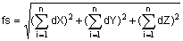; 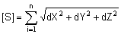
Các giá trị dX, dY, dZ là các giá trị nhận được từ việc giải các cạnh (baselines) tham gia vào vòng khép, n là số cạnh khép hình.
b) Phải sử dụng ăng ten, máy thu tín hiệu vệ tinh và phần mềm chuyên dụng để thu tín hiệu, tính toán xác định tọa độ và độ cao.
Trước khi sử dụng phải kiểm tra hoạt động của máy thu và các thiết bị kèm theo, khi hoạt động bình thường mới được đưa vào sử dụng. Đối với máy thu đang sử dụng cần kiểm tra sự hoạt động của các phím chức năng, kiểm tra sự ổn định của quá trình thu tín hiệu thông qua việc đo thử, kiểm tra việc truyền dữ liệu từ máy thu sang máy tính. Đối với các máy mới, trước khi sử dụng phải tiến hành đo thử nghiệm trên bãi chuẩn (đối với loại máy thu 1 tần số) hoặc trên các điểm cấp 0 (đối với loại máy thu 2 tần số) và so sánh kết quả đo với số liệu đã có.
c) Trước khi đo phải tiến hành lập lịch đo. Khi lập lịch đo được sử dụng lịch vệ tinh quảng bá không có nhiễu SA (broadcast ephemeris) không cũ quá 01 tháng để lập. Các tham số cần khai báo vào phần mềm lập lịch đo gồm ngày lập lịch đo; vị trí địa lý khu đo (tọa độ địa lý xác định trên bản đồ, lấy theo trung tâm khu đo, giá trị B, L xác định đến phút); số vệ tinh tối thiểu cần quan sát 4; PDOP lớn nhất cho phép quan sát 4; khoảng thời gian tối thiểu của ca đo 60 phút; góc ngưỡng 15º.
d) Trong quá trình đo lưới tọa độ ở thực địa điểm đánh dấu trên ăngten phải được đặt quay về hướng Bắc với sai lệch không quá 10º; chiều cao ăngten được tính trung bình từ 03 lần đo độc lập vào các thời điểm bắt đầu đo, giữa khi đo và trước khi tắt máy thu, đọc số đến milimet, giữa các lần đo không lệch quá 2 mm.
đ) Khi sử dụng các máy thu tín hiệu vệ tinh nhiều chủng loại, nhiều hãng sản xuất khác nhau để thành lập cùng một lưới phải chuyển file dữ liệu đo ở từng máy sang dạng RINEX (Receiver Independent Exchange).
e) Sử dụng các phần mềm (modul) phù hợp với loại máy thu tín hiệu vệ tinh để giải tự động véc tơ cạnh, khi tính khái lược véc tơ cạnh phải đảm bảo các chỉ tiêu sau:
- Lời giải được chấp nhận (đối với máy thu 01 tần số): Fixed;
- Chỉ số Ratio (đối với máy thu 01 tần số): > 1,5 (chỉ xem xét đến khi lời giải là Fixed);
- Sai số trung phương khoảng cách: (RMS) < 20 mm + 4.D mm (D tính bằng km).
- Phương sai chuẩn (Reference Variance): < 30.
Việc bình sai lưới chỉ được thực hiện sau khi tính khái lược cạnh và sai số khép cho toàn bộ mạng lưới đạt chỉ tiêu kỹ thuật.
g) Khi tính khái lược cạnh nếu có chỉ tiêu kỹ thuật không đạt yêu cầu thì được phép tính lại bằng cách thay thế điểm gốc xuất phát, lập các vòng khép khác hoặc không sử dụng điểm khống chế cấp cao để phát triển lưới địa chính nếu số điểm khống chế cấp cao còn lại trong lưới vẫn đảm bảo theo quy định. Trong trường hợp không sử dụng điểm khống chế cấp cao đó làm điểm gốc phát triển lưới thì vẫn đưa vào bình sai như một điểm trong lưới và phải nêu rõ trong Báo cáo Tổng kết kỹ thuật. Số liệu chỉ được đưa vào bình sai chính thức bằng phương pháp bình sai chặt chẽ khi đã giải quyết các tồn tại phát hiện trong quá trình tính khái lược.
h) Thành quả đo đạc, tính toán và bình sai khi thành lập lưới địa chính bằng công nghệ GNSS gồm:
- Bảng trị đo và số cải chính sau bình sai;
- Bảng sai số khép hình;
- Bảng chiều dài cạnh, phương vị, chênh cao và các sai số sau bình sai (sai số trung phương vị trí điểm tọa độ, sai số trung phương tương đối cạnh, sai số trung phương phương vị cạnh và sai số trung phương độ cao).
- Bảng tọa độ vuông góc không gian X, Y, Z;
- Bảng tọa độ và độ cao trắc địa B, L, H;
- Bảng tọa độ vuông góc phẳng và độ cao thủy chuẩn sau bình sai;
- Sơ đồ lưới địa chính sau thi công.
9.3. Yêu cầu kỹ thuật cơ bản khi thành lập lưới địa chính bằng phương pháp đường chuyền và thành quả đo đạc, tính toán, bình sai
a) Chỉ tiêu kỹ thuật cơ bản của lưới địa chính khi thành lập bằng phương pháp đường chuyền các được quy định như sau:
Bảng 03
STT | Các yếu tố của lưới đường chuyền | Chỉ tiêu kỹ thuật
1 | Góc ngoặt của đường chuyền | ≥ 30º
2 | Số cạnh trong đường chuyền | ≤ 15
3 | Chiều dài đường chuyền:  - Nối 2 điểm cấp cao  - Từ điểm khởi tính đến điểm nút hoặc giữa hai điểm nút  - Chu vi vòng khép | ≤ 8 km  ≤ 5 km  ≤ 20 km
4 | Chiều dài cạnh đường chuyền  - Cạnh dài nhất  - Cạnh ngắn nhất  - Chiều dài trung bình một cạnh | ≤ 1.400 m  ≥ 200 m  500 m - 700 m
5 | Trị tuyệt đối sai số trung phương đo góc | ≤ 5”
6 | Trị tuyệt đối sai số giới hạn khép góc đường chuyền hoặc vòng khép (n: là số góc trong đường chuyền hoặc vòng khép) | ≤ 5"
7 | Sai số khép giới hạn tương đối fs/[s] | ≤ 1:25.000
b) Cạnh đường chuyền được đo bằng máy đo dài có trị tuyệt đối sai số trung phương đo dài danh định (m_{s}) không vượt quá 10 mm + D mm (D là chiều dài cạnh đo tính bằng km), được đo 3 lần riêng biệt, mỗi lần đo phải ngắm chuẩn lại mục tiêu, số chênh giữa các lần đo không vượt quá 10 mm.
c) Góc ngang trong đường chuyền được đo bằng máy đo góc có trị tuyệt đối sai số trung phương đo góc danh định không vượt quá 5 giây, đo theo phương pháp toàn vòng khi trạm đo có 3 hướng trở lên hoặc theo hướng đơn (không khép về hướng mở đầu). Số lần đo quy định như sau:
Bảng 04
STT | Loại máy | Số lần đo
1 | Máy có độ chính xác đo góc 1 - 2 giây | ≥ 4
2 | Máy có độ chính xác đo góc 3 - 5 giây | ≥ 6
Khi đo góc, vị trí bàn độ ngang trong các lần đo phải thay đổi một góc tính theo công thức:
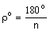
Trong đó: n là số lần đo.
Các hạn sai khi đo góc (quy định chung cho các máy đo có độ chính xác đo góc từ 1 - 5 giây) không lớn hơn giá trị quy định ở bảng sau:
Bảng 05
TT | Các yếu tố trong đo góc | Hạn sai (giây)
1 | Số chênh trị giá góc giữa các lần đo | 8
2 | Số chênh trị giá góc giữa các nửa lần đo | 8
3 | Dao động 2C trong 1 lần đo (đối với máy không có bộ phận tự cân bằng) | 12
4 | Sai số khép về hướng mở đầu | 8
5 | Chênh giá trị hướng các lần đo đã quy “0” | 8
d) Kết quả đo đường chuyền được tính chuyển lên mặt Geoid, được tính toán khái lược bằng phương pháp bình sai gần đúng, khi các sai số khép góc hoặc sai số khép vòng, sai số khép giới hạn tương đối đường chuyền nằm trong giới hạn cho phép thì kết quả đo mới được sử dụng để bình sai bằng phương pháp bình sai chặt chẽ; kết quả cuối cùng góc lấy chẵn đến giây, tọa độ và độ cao lấy chẵn đến milimet (0,001m).
đ) Thành quả đo đạc, tính toán và bình sai khi thành lập lưới địa chính bằng phương pháp đường chuyền gồm:
- Số đo góc bằng, đo cạnh đường chuyền;
- Bảng chiều dài cạnh, phương vị cạnh và các sai số sau bình sai.
- Bảng tọa độ vuông góc phẳng sau bình sai;
- Sơ đồ lưới địa chính sau thi công.
Điều 10. Lưới khống chế đo vẽ
1. Lưới khống chế đo vẽ được thành lập nhằm tăng dày thêm các điểm tọa độ để đảm bảo cho việc thành lập bản đồ bằng phương pháp đo vẽ trực tiếp tại thực địa hoặc tăng dày điểm khống chế ảnh để đo vẽ bổ sung ngoài thực địa khi thành lập bản đồ địa chính bằng phương pháp ảnh hàng không kết hợp đo vẽ trực tiếp ngoài thực địa.
2. Lưới khống chế đo vẽ bao gồm: lưới khống chế đo vẽ cấp 1, lưới khống chế đo vẽ cấp 2 hoặc lưới khống chế đo vẽ đo bằng công nghệ GNSS.
Lưới khống chế đo vẽ cấp 1 được phát triển dựa trên tối thiểu 2 điểm tọa độ có độ chính xác tương đương điểm địa chính trở lên. Lưới khống chế đo vẽ cấp 2 được phát triển dựa trên tối thiểu 2 điểm tọa độ có độ chính xác tương đương điểm khống chế đo vẽ cấp 1 trở lên. Lưới khống chế đo vẽ đo bằng công nghệ GNSS được phát triển dựa trên tối thiểu 3 điểm tọa độ có độ chính xác tương đương điểm địa chính trở lên.
3. Để đo vẽ bản đồ địa chính tỷ lệ 1:200 chỉ được lập lưới khống chế đo vẽ cấp 1, trong trường hợp đặc biệt cho phép lưới khống chế đo vẽ cấp 1 treo không quá 4 điểm nhưng sai số trung phương vị trí điểm sau bình sai không vượt quá 5 cm so với điểm gốc.
Để đo vẽ bản đồ địa chính tỷ lệ 1:500 được lập lưới khống chế đo vẽ 2 cấp (cấp 1 và cấp 2), trong trường hợp đặc biệt cho phép lập lưới khống chế đo vẽ cấp 2 treo không quá 4 điểm nhưng sai số trung phương vị trí điểm sau bình sai không quá 0,1 mm x M (M là mẫu số tỷ lệ bản đồ địa chính cần thành lập) so với điểm gốc.
Để đo vẽ bản đồ địa chính tỷ lệ 1:1000, 1:2000, 1:5000, 1:10.000 được lập thêm các điểm trạm đo từ lưới khống chế đo vẽ cấp 2 và lưới khống chế đo vẽ đo bằng công nghệ GNSS để đo hết khu vực đo vẽ, nhưng sai số trung phương vị trí điểm sau bình sai không quá 0,1 mm x M (M là mẫu số tỷ lệ bản đồ địa chính cần thành lập) so với điểm gốc.
4. Khi thành lập lưới khống chế đo vẽ bằng phương pháp đường chuyền, căn cứ vào mật độ điểm khởi tính có thể thiết kế dưới dạng đường đơn hoặc thành mạng lưới có một hay nhiều điểm nút, tùy tỷ lệ bản đồ địa chính cần đo vẽ và điều kiện địa hình. Khi thiết kế lưới khống chế đo vẽ trong thiết kế kỹ thuật - dự toán công trình phải quy định các chỉ tiêu kỹ thuật chính của lưới gồm: chiều dài lớn nhất của đường chuyền; chiều dài lớn nhất giữa điểm gốc và điểm nút, giữa hai điểm nút; chiều dài lớn nhất, nhỏ nhất cạnh đường chuyền; số lần đo góc, số lần đo cạnh; sai số khép góc trong của đường chuyền; sai số trung phương đo góc; sai số khép tương đối giới hạn của đường chuyền.
5. Các điểm khống chế đo vẽ tùy theo yêu cầu cụ thể có thể chôn mốc tạm thời hoặc cố định, lâu dài ở thực địa. Nếu chôn mốc cố định, lâu dài ở thực địa thì quy cách mốc thực hiện theo quy định ở Phụ lục số 6 kèm theo Thông tư này và phải quy định rõ trong thiết kế kỹ thuật - dự toán công trình. Nếu chôn mốc tạm thời thì mốc phải đảm bảo để tồn tại đến kết thúc công trình (sau kiểm tra, nghiệm thu bản đồ địa chính).
6. Cạnh lưới khống chế đo vẽ được đo bằng máy đo dài có trị tuyệt đối sai số trung phương đo dài danh định (m_{s}) không vượt quá 20 mm + D mm (D là chiều dài cạnh đo tính bằng km); góc ngoặt đường chuyền đo bằng máy đo góc có trị tuyệt đối sai số trung phương đo góc danh định không quá 10 giây.
7. Lưới khống chế đo vẽ được xây dựng bằng công nghệ GNSS, bằng phương pháp đường chuyền, bằng phương pháp đa giác hoặc bằng phương pháp giao hội... nhưng phải đảm bảo các chỉ tiêu cơ bản sau:
Bảng 06
STT | Tiêu chí đánh giá chất lượng lưới khống chế đo vẽ | Chỉ tiêu kỹ thuật
 |  | Lưới KC đo vẽ cấp 1 | Lưới KC đo vẽ cấp 2
1 | Sai số trung phương vị trí điểm sau bình sai | ≤ 5 cm | ≤ 7 cm
2 | Sai số trung phương tương đối cạnh sau bình sai | ≤ 1/25.000 | ≤ 1/10.000
3 | Sai số khép tương đối giới hạn | ≤ 1/10.000 | ≤ 1/5.000
Khi thành lập lưới khống chế đo vẽ bằng công nghệ GNSS phải sử dụng phương pháp đo tĩnh, thời gian đo ngắm đồng thời từ 4 vệ tinh tối thiểu là 30 phút; ngoài ra, tùy tỷ lệ bản đồ địa chính cần đo vẽ, khi thiết kế lưới trong thiết kế kỹ thuật - dự toán công trình phải quy định các tiêu chí đánh giá chất lượng khác của lưới gồm: số vệ tinh khỏe liên tục tối thiểu; PDOP lớn nhất khi đo; góc mở lên bầu trời; các chỉ tiêu tính khái lược lưới.
8. Lưới khống chế đo vẽ được phép bình sai gần đúng. Khi tính toán và trong kết quả cuối cùng sau bình sai giá trị góc lấy đến chẵn giây; giá trị cạnh, giá trị tọa độ lấy đến cm (0,01m).
9. Thành quả đo đạc, tính toán và bình sai khi thành lập lưới đo vẽ gồm: bảng tọa độ vuông góc phẳng; sơ đồ lưới.
Điều 11. Xác định ranh giới sử dụng đất, lập bản mô tả ranh giới, mốc giới thửa đất
1. Xác định ranh giới sử dụng đất
Trước khi đo vẽ chi tiết, cán bộ đo đạc phải phối hợp với chính quyền địa phương, cùng với người sử dụng đất liên quan tiến hành xác định ranh giới, mốc giới thửa đất trên thực địa, đánh dấu các đỉnh thửa đất và lập Bản mô tả ranh giới, mốc giới thửa đất.
Ranh giới thửa đất được xác định theo hiện trạng đang sử dụng, chỉnh lý theo kết quả đăng ký cấp Giấy chứng nhận, bản án có hiệu lực, kết quả giải quyết tranh chấp của cấp có thẩm quyền, các quyết định hành chính của cấp có thẩm quyền có liên quan đến ranh giới thửa đất.
Trường hợp đang có tranh chấp về ranh giới thửa đất thì đơn vị đo đạc có trách nhiệm báo cáo bằng văn bản cho Ủy ban nhân dân cấp xã nơi có thửa đất để giải quyết. Trường hợp tranh chấp chưa giải quyết xong trong thời gian đo đạc ở địa phương thì đo đạc theo ranh giới thực tế đang sử dụng và đơn vị đo đạc có trách nhiệm lập bản mô tả thực trạng phần đất đang tranh chấp thành hai (02) bản, một bản lưu hồ sơ đo đạc, một bản gửi Ủy ban nhân dân cấp xã để thực hiện các bước giải quyết tranh chấp tiếp theo theo thẩm quyền.
2. Bản mô tả ranh giới, mốc giới thửa đất
Bản mô tả ranh giới, mốc giới thửa đất được lập theo mẫu quy định tại Phụ lục số 11 kèm theo Thông tư này cho tất cả các thửa đất trừ các trường hợp sau đây:
a) Thửa đất có giấy tờ thỏa thuận hoặc văn bản xác định ranh giới, mốc giới sử dụng đất có bản vẽ thể hiện rõ ranh giới sử dụng đất mà ranh giới thửa đất không thay đổi.
b) Thửa đất đã được cấp Giấy chứng nhận hoặc có một trong các loại giấy tờ về quyền sử dụng đất theo quy định của pháp luật đất đai mà trong các giấy tờ đó thể hiện rõ đường ranh giới chung của thửa đất với các thửa đất liền kề và hiện trạng đường ranh giới của thửa đất không thay đổi so với giấy tờ về quyền sử dụng đất.
Đối với khu vực đất sản xuất nông nghiệp, đất lâm nghiệp, đất làm muối, đất nuôi trồng thủy sản mà các thửa đất có bờ phân định rõ ràng thì không phải lập Bản mô tả ranh giới, mốc giới thửa đất, nhưng sau khi có bản đồ địa chính thể hiện hiện trạng sử dụng đất phải công bố ở trụ sở Ủy ban nhân dân cấp xã trong thời gian tối thiểu là 10 ngày liên tục và thông báo rộng rãi cho người sử dụng đất biết để kiểm tra, đối chiếu. Sau khi hết thời hạn công bố bản đồ thể hiện hiện trạng sử dụng đất ở trụ sở Ủy ban nhân dân cấp xã phải lập Biên bản xác nhận công khai bản đồ địa chính thể hiện hiện trạng sử dụng đất theo mẫu quy định tại Phụ lục số 14 kèm theo Thông tư này. Biên bản xác nhận công khai bản đồ địa chính thể hiện hiện trạng sử dụng đất có giá trị pháp lý như Bản mô tả ranh giới, mốc giới thửa đất.
c) Trường hợp trên Giấy chứng nhận, trên các loại giấy tờ về quyền sử dụng đất theo quy định của pháp luật đất đai có sơ đồ thể hiện ranh giới thửa đất nhưng khác với ranh giới sử dụng đất theo hiện trạng thì trên Bản mô tả ranh giới, mốc giới thửa đất phải thể hiện ranh giới theo hiện trạng và ranh giới theo giấy tờ.
d) Trường hợp thửa đất đang có tranh chấp về ranh giới sử dụng đất thì trên Bản mô tả ranh giới, mốc giới thửa đất thể hiện đồng thời theo hiện trạng và theo ý kiến của các bên liên quan.
Điều 12. Đo vẽ chi tiết
1. Trước khi đo vẽ chi tiết cán bộ đo đạc phải phối hợp với công chức địa chính cấp xã có liên quan, người dẫn đạc xác định đường địa giới hành chính trên thực địa căn cứ theo thực tế đang quản lý và thông tin trên hồ sơ địa giới hành chính (trong trường hợp khu vực đo vẽ liên quan đến đường địa giới hành chính); phối hợp với chính quyền địa phương, yêu cầu người sử dụng đất xuất trình các giấy tờ liên quan đến thửa đất (có thể cung cấp bản sao các giấy tờ đó không cần công chứng, chứng thực) và cùng người sử dụng đất lân cận xác định ranh giới thửa đất và đánh dấu đỉnh thửa đất bằng đinh sắt, vạch sơn, cọc bê tông, cọc gỗ, lập bản mô tả ranh giới, mốc giới thửa đất.
2. Việc đo vẽ chi tiết đường địa giới hành chính được thực hiện theo đường ranh giới thực tế đang quản lý tại thực địa với độ chính xác tương đương điểm đo vẽ chi tiết.
Trường hợp đường địa giới hành chính là đường mô tả nằm trên đối tượng giao thông, thủy hệ và các đối tượng chiếm đất không tạo thành thửa đất có dạng hình tuyến khác thì đo vẽ chi tiết 2 bên mép đối tượng đó và tính nội suy đường địa giới hành chính.
Trường hợp đường địa giới hành chính có tranh chấp thì phải đo đạc và thể hiện đường địa giới có tranh chấp theo ý kiến của các bên liên quan.
Trường hợp bản đồ địa chính có cùng tỷ lệ hoặc tỷ lệ nhỏ hơn tỷ lệ bản đồ địa giới hành chính dạng số đã có thì được chuyển vẽ đường địa giới hành chính từ bản đồ địa giới hành chính, có đối chiếu với thực địa.
3. Đo vẽ và thể hiện ranh giới sử dụng đất của thửa đất
3.1. Việc đo vẽ chi tiết ranh giới sử dụng đất của thửa đất được thực hiện theo hiện trạng thực tế đang sử dụng, quản lý.
Đối với trường hợp ranh giới sử dụng đất trên các giấy tờ chứng nhận quyền sử dụng đất khác với ranh giới sử dụng đất trên thực tế và các thông tin trên các giấy tờ chứng nhận quyền sử dụng đất có đủ thông tin để thể hiện trên bản đồ (có tọa độ đỉnh thửa, chiều dài các cạnh...) thì trên bản đồ địa chính phải thể hiện cả đường ranh giới sử dụng đất của thửa đất theo giấy tờ đó (bằng nét đứt) và ranh giới theo hiện trạng thực tế đang sử dụng, quản lý (bằng nét liền).
Trường hợp ranh giới sử dụng đất trên các giấy tờ chứng nhận quyền sử dụng đất khác với ranh giới sử dụng đất trên thực tế, nhưng các thông tin trên các giấy tờ chứng nhận quyền sử dụng đất không có thông tin để thể hiện trên bản đồ thì trên bản đồ địa chính thể hiện đường ranh giới sử dụng đất của thửa đất theo hiện trạng thực tế đang sử dụng, quản lý.
Các thửa đất có ranh giới sử dụng đất trên các giấy tờ chứng nhận quyền sử dụng đất khác với ranh giới sử dụng đất trên thực tế phải thể hiện và giải thích rõ trong Phiếu xác nhận kết quả đo đạc hiện trạng thửa đất quy định tại Phụ lục số 12 kèm theo Thông tư này.
Đơn vị đo đạc phải lập danh sách riêng các trường hợp trên, thông báo cho Ủy ban nhân dân cấp xã, Phòng Tài nguyên và Môi trường và Sở Tài nguyên và Môi trường (đối với thửa đất do tổ chức sử dụng) nơi có thửa đất để xử lý theo thẩm quyền.
3.2. Khi đo vẽ chi tiết bằng phương pháp toàn đạc, chiều dài cạnh được đo bằng máy đo dài có trị tuyệt đối sai số trung phương đo dài danh định (m_{s}) không vượt quá 20 mm ± 10⁻⁶.D mm (D là chiều dài cạnh đo tính bằng km), góc cực được đo bằng máy đo góc có trị tuyệt đối sai số trung phương đo góc danh định không quá 10 giây.
Trong quá trình đo vẽ chi tiết, tại mỗi trạm máy phải bố trí các điểm chi tiết làm điểm kiểm tra với các trạm đo kề nhau. Số lượng điểm kiểm tra phụ thuộc vào khu vực đo và không dưới 2 điểm với mỗi trạm đo kề nhau. Trường hợp sai số vị trí điểm kiểm tra giữa hai lần đo từ hai trạm máy bằng hoặc nhỏ hơn sai số quy định tại Điều 7 Thông tư này thì vị trí điểm kiểm tra được xác định bằng tọa độ trung bình giữa hai lần đo. Trường hợp sai số nói trên vượt quá quy định tại Điều 7 Thông tư này thì phải kiểm tra, xác định rõ nguyên nhân để khắc phục.
Đối với khu đo cùng thời điểm đo vẽ có nhiều tỷ lệ khác nhau thì các điểm chi tiết chung của hai tỷ lệ phải được xác định theo các chỉ tiêu kỹ thuật của tỷ lệ bản đồ lớn hơn.
4. Sau khi bản đồ địa chính được nghiệm thu cấp đơn vị thi công, đơn vị đo đạc in Phiếu xác nhận kết quả đo đạc hiện trạng thửa đất theo mẫu tại Phụ lục số 12 kèm theo Thông tư này và giao cho người sử dụng đất để kiểm tra và làm đơn đề nghị cấp mới hoặc cấp đổi Giấy chứng nhận hoặc đăng ký biến động theo quy định. Trường hợp phát hiện trong kết quả đo đạc địa chính thửa đất có sai sót thì người sử dụng đất báo cho đơn vị đo đạc kiểm tra, chỉnh sửa, bổ sung.
Người sử dụng đất ký xác nhận vào Phiếu xác nhận kết quả đo đạc hiện trạng thửa đất và nộp lại cho đơn vị đo đạc để làm cơ sở nghiệm thu cấp chủ đầu tư và lập hồ sơ địa chính.
5. Trường hợp các đơn vị hành chính không đo địa chính kín ranh giới hành chính mà chỉ đo vẽ phần diện tích cần thiết thì phải có thêm bản đồ ở tỷ lệ nhỏ hơn thể hiện phần diện tích chưa đo vẽ và ranh giới hành chính.
Điều 13. Kiểm tra, kiểm nghiệm máy đo đạc
1. Máy đo đạc phải được kiểm tra, kiểm nghiệm, hiệu chỉnh trước và sau mùa đo, đợt đo và khi phát hiện có biến động có ảnh hưởng đến độ chính xác của máy.
2. Phải lập hồ sơ kiểm nghiệm và giao nộp cùng với các tài liệu đo.
3. Các chỉ tiêu sai số của máy đo đạc phải nêu trong hồ sơ kiểm nghiệm; chỉ đưa vào sử dụng máy đo đạc khi các sai số danh định và sai số xác định trong kiểm nghiệm đạt các tiêu chuẩn sau:
- Máy đo chiều dài cạnh đường chuyền có trị tuyệt đối sai số trung phương đo dài không vượt quá 20 mm + 10⁻⁶.D (D tính bằng km).
- Máy đo góc đường chuyền có trị tuyệt đối sai số trung phương đo góc không quá 10”.
- Sai số 2C không quá 12”.
- Sai số MO không quá 5”.
- Sai số bọt nước dài không quá 2”.
- Sai số dọi tâm quang học không quá 2 mm.
Điều 14. Quy định ghi sổ đo
Khi đo lưới địa chính, lưới độ cao, lưới khống chế đo vẽ, đo vẽ chi tiết bản đồ địa chính thì phải ghi sổ đo đầy đủ thông tin đo đạc và phải lập Sổ nhật ký trạm đo theo mẫu quy định tại Phụ lục số 10 kèm theo Thông tư này, trừ trường hợp sử dụng các máy đo ghi được đầy đủ các thông tin đó. Các loại sổ đo và các biểu mẫu tính toán xây dựng lưới địa chính khác không quy định tại Thông tư này thì thực hiện theo mẫu quy định cho lưới tọa độ Quốc gia hạng III và độ cao Quốc gia hạng IV quy định tại Thông tư số 06/2009/TT-BTNMT ngày 18 tháng 6 năm 2009 của Bộ trưởng Bộ Tài nguyên và Môi trường quy định về Quy chuẩn kỹ thuật Quốc gia về xây dựng lưới tọa độ và Quyết định số 11/2008/QĐ-BTNMT ngày 18 tháng 12 năm 2009 của Bộ trưởng Bộ Tài nguyên và Môi trường ban hành Quy chuẩn kỹ thuật Quốc gia về xây dựng lưới độ cao.
Điều 15. Tiếp biên và xử lý tiếp biên
Bản đồ địa chính phải tiếp biên giữa các mảnh bản đồ địa chính trong đơn vị hành chính cấp xã và giữa các mảnh khác đơn vị hành chính cấp xã, nếu có sự sai lệch, chồng, hở phải kiểm tra lại việc đo vẽ và biên tập bản đồ địa chính để xử lý. Không cho phép sự sai lệch, chồng, hở trong mọi trường hợp đối với bản đồ địa chính được thực hiện trong cùng dự án công trình đo đạc lập bản đồ địa chính hoặc cùng khoảng thời gian đo vẽ.
Hạn sai khi tiếp biên bản đồ địa chính được xác định như sau:
Trong đó:
- Dl: là độ lệch
- m₁, m₂: là sai số theo quy định ở tại Điều 7 Thông tư này.
Nếu Dl nằm trong hạn sai cho phép nêu trên, đối với bản đồ địa chính cùng tỷ lệ thì chỉnh sửa dữ liệu ở bản đồ địa chính thành lập mới. Đối với bản đồ địa chính khác tỷ lệ đo vẽ thì chỉnh sửa dữ liệu ở bản đồ địa chính tỷ lệ nhỏ theo dữ liệu ở bản đồ địa chính tỷ lệ lớn.
Đối với bản đồ địa chính khác thời gian đo vẽ nếu phát hiện có sự sai lệch, chồng, hở màDl vượt quá hạn sai cho phép nêu trên thì phải kiểm tra lại sản phẩm do mình làm ra và phải đảm bảo chất lượng sản phẩm của mình. Mọi sai lệch, chồng, hở đơn vị thi công phải ghi thành văn bản và báo cáo Sở Tài nguyên và Môi trường quyết định; đơn vị thi công không được tự ý chỉnh sửa trên sản phẩm của mình cũng như trên tài liệu cũ để tiếp biên. Văn bản này phải đính kèm bản đồ địa chính.
Điều 16. Biên tập bản đồ địa chính
1. Khung bản đồ trình bày theo mẫu quy định tại Phụ lục số 1 kèm theo Thông tư này kèm theo. Khung trong, lưới tọa độ ô vuông được xác định theo giá trị lý thuyết, không có sai số.
2. Bản đồ địa chính được biên tập theo đơn vị hành chính cấp xã. Phạm vi thể hiện của một mảnh bản đồ được giới hạn trong khung trong tiêu chuẩn của mảnh bản đồ.
3. Các đối tượng trên bản đồ địa chính được biểu thị bằng các yếu tố hình học dạng điểm, dạng đường (đoạn thẳng, đường gấp khúc), dạng vùng, ký hiệu và ghi chú.
Các đối tượng dạng đường trên bản đồ phải được thể hiện bằng kiểu chuỗi (có tên gọi khác nhau là polyline, linestring, chain hoặc complexchain... tùy theo phần mềm biên tập bản đồ), liên tục, không đứt đoạn và phải có điểm nút ở những chỗ giao nhau giữa các đường thể hiện các đối tượng cùng kiểu.
Các đối tượng cần tính diện tích phải được xác lập dưới dạng vùng. Các đối tượng dạng vùng (trừ thửa đất) không khép kín trong phạm vi thể hiện của một mảnh bản đồ hoặc phạm vi khu đo hoặc phạm vi địa giới hành chính thì được khép vùng giả theo khung trong tiêu chuẩn của mảnh bản đồ hoặc phạm vi khu đo hoặc phạm vi địa giới hành chính.
4. Các thửa đất không thể hiện được trọn trong phạm vi khung trong tiêu chuẩn của một mảnh bản đồ hoặc trường hợp mở rộng khung để thể hiện hết các yếu tố nội dung bản đồ vượt ra ngoài phạm vi khung trong tiêu chuẩn để hạn chế số mảnh bản đồ tăng thêm ở ranh giới của khu đo hay đường địa giới hành chính thì được mở khung Khoản 2, Điều 5 kèm theo Thông tư này để biên tập trọn thửa và thể hiện hết các yếu tố nội dung bản đồ vượt ra ngoài phạm vi khung trong tiêu chuẩn.
Trường hợp khi mở rộng khung trong bản đồ mà vẫn không thể hiện được trọn thửa đất thì giữ nguyên khung trong tiêu chuẩn của mảnh bản đồ, phần ngoài khung được biên tập vào mảnh bản đồ tiếp giáp bên cạnh; số thửa, diện tích và loại đất được thể hiện trên tờ bản đồ chiếm diện tích phần lớn hơn của thửa đất, còn phần nhỏ hơn của thửa đất chỉ thể hiện loại đất.
5. Các yếu tố hình học, đối tượng bản đồ địa chính phải được xác định đúng chỉ số phân lớp thông tin bản đồ (Level), đúng thông tin thuộc tính theo quy định tại Phụ lục số 19 kèm theo Thông tư này, đúng ký hiệu theo quy định tại Phụ lục số 1 kèm theo Thông tư này.
6. Nhãn thửa, đánh số thứ tự thửa đất và thể hiện thửa đất trên bản đồ địa chính
6.1. Trên bản đồ địa chính vị trí và thuộc tính thửa đất được biểu thị bằng nhãn thửa (số thứ tự, diện tích, loại đất) và được thể hiện dưới dạng phân số bằng ký hiệu bản đồ địa chính quy định tại Phụ lục số 1 kèm theo Thông tư này.
Ngoài ra, khi biên tập bản đồ địa chính được phép tận dụng các Level bản đồ số còn bỏ trống để thể hiện yếu tố thuộc tính khác của thửa đất (tên chủ, địa chỉ…).
6.2. Số thứ tự thửa đất được đánh số hiệu bằng số Ả Rập theo thứ tự từ 01 đến hết trên 01 mảnh bản đồ địa chính, bắt đầu từ thửa đất cực Bắc của mảnh bản đồ, từ trái sang phải, từ trên xuống dưới theo đường zích zắc.
Đối với các yếu tố chiếm đất không tạo thành thửa đất như hệ thống đường giao thông, hệ thống thủy văn được khép vùng theo ranh giới khu đo, đường địa giới hành chính hoặc theo khung trong tiêu chuẩn của tờ bản đồ và được đánh số thứ tự tương tự như thửa đất.
Trường hợp thửa đất mới phát sinh do tách thửa, hợp thửa thì hủy bỏ số thứ tự thửa đất cũ, số thửa mới được đánh số tiếp theo số thứ tự thửa đất có số hiệu lớn nhất trong mảnh bản đồ và lập “Bảng các thửa biến động" ở vị trí thích hợp trong hoặc ngoài khung bản đồ. Nội dung “Bảng các thửa biến động" phải thể hiện số thứ tự, mã loại đất và diện tích thửa đất tách, hợp đã được chỉnh lý và số thứ tự thửa, mã loại đất và diện tích mới của thửa đất đó sau chỉnh lý.
Trường hợp thửa đất bị thay đổi một phần do mở rộng đường giao thông, thủy hệ và các đối tượng chiếm đất khác không phải là thửa đất mà thửa đất đó không bị mất đi hoàn toàn và không phát sinh thành 2 thửa mới trở lên thì số thứ tự thửa đất đó được giữ nguyên.
7. Ghi chú và ký hiệu
Các ghi chú phải được bố trí vào vị trí thích hợp đảm bảo dễ nhận biết đối tượng được ghi chú, dễ đọc, tính mỹ quan của bản đồ. Trường hợp các ghi chú và các yếu tố khác trùng đè lên nhau thì ưu tiên thể hiện đúng vị trí các đối tượng theo thứ tự ưu tiên như sau: các ký hiệu dạng điểm, nhãn thửa, các ghi chú khác.
8. Tính diện tích và thể hiện diện tích
8.1. Đơn vị tính diện tích và thể hiện diện tích là mét vuông (m²). Việc tính diện tích được thực hiện cho tất cả các thửa đất và các đối tượng chiếm đất khác bằng phương pháp giải tích, được làm tròn đến 0,1 m².
Trường hợp các đối tượng dạng vùng cùng kiểu (cùng kiểu đối tượng giao thông hoặc cùng kiểu đối tượng thủy văn...) giao cắt cùng mức thì chiếm đất chung của đối tượng được tính theo đường ranh giới chiếm đất ngoài cùng.
Trường hợp các đối tượng dạng vùng không cùng kiểu (không cùng kiểu đối tượng giao thông hoặc không cùng kiểu đối tượng thủy văn) hoặc cùng kiểu nhưng giao cắt không cùng mức thì diện tích phần giao nhau của hình chiếu thẳng đứng của các đối tượng đó trên mặt đất được tính cho đối tượng nằm trực tiếp trên mặt đất.
Khi chênh lệch giữa tổng diện tích của tất cả các đối tượng chiếm đất so với diện tích tính vùng bao trùm tất cả các đối tượng chiếm đất trong một mảnh bản đồ vượt quá 0,2% thì phải kiểm tra phát hiện nguyên nhân và xử lý các trường hợp tính trùng, sót diện tích các đối tượng chiếm đất.
8.2. Diện tích và các thông tin thuộc tính của thửa đất và các đối tượng chiếm đất không tạo thành thửa đất được thể hiện và thống kê trên phạm vi từng mảnh bản đồ và phạm vi đơn vị hành chính cấp xã theo mẫu biểu quy định tại Phụ lục số 15, 16, 17 kèm theo Thông tư này và Sổ mục kê theo quy định về hồ sơ địa chính của Bộ Tài nguyên và Môi trường.
8.3. Trường hợp khi đo vẽ thành lập bản đồ địa chính không khép kín đơn vị hành chính cấp xã và phần diện tích đo vẽ đó lớn hơn 50% diện tích tự nhiên của cấp xã thì phải biên tập thêm bản đồ tỷ lệ nhỏ từ các tài liệu bản đồ khác để tính diện tích của phần chưa đo vẽ và thể hiện ranh giới hành chính khép kín.
9. Biên tập để in bản đồ địa chính
9.1. Việc biên tập để in bản đồ địa chính được thực hiện trên bản sao của các mảnh bản đồ địa chính dạng số.
9.2. Biên tập đường địa giới hành chính khi đường địa giới hành chính trùng nhau hoặc trùng đối tượng khác
a) Trường hợp đường địa giới hành chính các cấp trùng nhau thì thể hiện đường địa giới hành chính cấp cao nhất.
b) Trường hợp đường địa giới hành chính trùng với các yếu tố hình tuyến có dạng đường một nét thì thể hiện đường địa giới hành chính so le hai bên yếu tố đó.
c) Trường hợp đường địa giới hành chính nằm giữa yếu tố hình tuyến hai nét thì thể hiện đường địa giới hành chính vào tâm của yếu tố đó khi khoảng sáng giữa ký hiệu đường địa giới hành chính với các nét của yếu tố đó không nhỏ hơn 0,2 mm trên bản đồ; trường hợp còn lại vẽ so le hai bên như trường hợp đường địa giới hành chính trùng với các yếu tố hình tuyến có dạng đường một nét.
9.3. Biên tập đường ranh giới chiếm đất khi đường ranh giới chiếm đất của các đối tượng trùng nhau
a) Trường hợp ranh giới giữa 2 đối tượng dạng vùng khác loại thì đường ranh giới được biên tập trong lớp thông tin có chỉ số lớp lớn hơn.
Trường hợp đường biên giới Quốc gia, đường địa giới hành chính các cấp trùng nhau thì ưu tiên biên tập đường ranh giới trong lớp thông tin theo thứ tự: biên giới Quốc gia, địa giới hành chính cấp tỉnh, địa giới hành chính cấp huyện, địa giới hành chính cấp xã.
Chỉ số phân lớp thông tin quy định tại Phụ lục số 19 kèm theo Thông tư này.
b) Trường hợp các đối tượng giao cắt nhau không cùng tầng thì đối tượng ở phía trên được thể hiện liên tục không đứt đoạn qua vùng giao cắt. Ranh giới khép vùng của các đối tượng ở dưới được thể hiện theo đường tiếp giáp của hình chiếu thẳng đứng lên mặt đất của đối tượng đó với hình chiếu thẳng đứng lên mặt đất của đối tượng ở trên.
9.4. Khi biên tập để in bản đồ dạng giấy, đối với các đối tượng giao thông, thủy văn hình tuyến có độ rộng trên bản đồ dưới 0,2 mm thì thể hiện theo đường tâm và ghi chú độ rộng của đối tượng đó.
9.5. Biên tập các ghi chú, ký hiệu khi các ghi chú, ký hiệu chồng đè với các yếu tố khác
a) Các ghi chú, ký hiệu phải được bố trí vào vị trí thích hợp đảm bảo dễ nhận biết đối tượng được ghi chú, dễ đọc, tính mỹ quan của bản đồ. Thể hiện vị trí các yếu tố theo thứ tự ưu tiên: Các ký hiệu dạng điểm, nhãn thửa, các yếu tố khác.
b) Các thửa đất nhỏ, hẹp không thể trình bày nhãn thửa vào bên trong thửa đất thì trình bày nhãn thửa tại vị trí thích hợp ngoài thửa đất; nếu không thể trình bày nhãn thửa ở bên ngoài thửa đất thì chỉ trình bày số hiệu thửa ở bên trong hoặc bên ngoài thửa đất, đồng thời lập bảng liệt kê các thửa đất nhỏ, hẹp ở dưới khung nam của mảnh bản đồ. Khi phải trình bày nhãn thửa hoặc số hiệu thửa ngoài thửa đất thì đánh mũi tên chỉ vào thửa đất đó.
- Các thửa đất hoặc một phần thửa đất không thể thể hiện dưới dạng vùng theo tỷ lệ trên bản đồ dạng giấy thì thửa đất đó được trích vẽ phi tỷ lệ và thể hiện ở vị trí thích hợp trong hoặc ngoài khung bản đồ.
9.6. Bản đồ địa chính dạng giấy được in màu trên giấy in vẽ bản đồ khổ giấy A0, có tỷ trọng 120g/m² trở lên, bằng máy chuyên dụng in bản đồ, chế độ in đạt độ phân giải tối thiểu 1200 x 600 dpi, mực in chất lượng cao, phù hợp với tiêu chuẩn kỹ thuật máy.
10. Định dạng tệp tin bản đồ địa chính dạng số
Bản đồ địa chính dạng số có thể được xây dựng bằng nhiều phần mềm ứng dụng khác nhau nhưng tệp tin bản đồ địa chính hoàn thành phải được chuyển về khuôn dạng file *.dgn và phải có tệp tin thuộc tính kèm theo từng mảnh bản đồ.
Điều 17. Chỉnh lý, bổ sung bản đồ địa chính
1. Việc chỉnh lý, bổ sung nội dung bản đồ địa chính phải được tiến hành thường xuyên trong các trường hợp:
1.1. Đo vẽ bổ sung khu vực chưa đo vẽ thuộc phạm vi mảnh bản đồ hiện có.
1.2. Xuất hiện thửa đất và các đối tượng chiếm đất mới (trừ các đối tượng là công trình xây dựng và tài sản trên đất).
1.3. Thay đổi ranh giới thửa đất và các đối tượng chiếm đất (trừ các đối tượng là công trình xây dựng và tài sản trên đất).
1.4. Thay đổi diện tích thửa đất.
1.5. Thay đổi mục đích sử dụng đất.
1.6. Thay đổi thông tin về tình trạng pháp lý của thửa đất.
1.7. Thay đổi về mốc giới và đường địa giới hành chính các cấp.
1.8. Thay đổi về điểm tọa độ địa chính và điểm tọa độ Quốc gia.
1.9. Thay đổi về mốc giới và hành lang an toàn công trình.
1.10. Thay đổi về địa danh và các ghi chú trên bản đồ.
2. Cơ sở để quyết định thực hiện chỉnh lý, bổ sung bản đồ địa chính
2.1. Các thay đổi về ranh giới thửa đất, diện tích thửa đất, mục đích sử dụng đất được thực hiện trong các trường hợp: có quyết định giao đất, cho thuê đất, công nhận quyền sử dụng đất, thu hồi đất của cấp có thẩm quyền; quyết định của Ủy ban nhân dân các cấp, bản án của Tòa án nhân dân các cấp về việc giải quyết tranh chấp đất đai; kết quả cấp, chỉnh lý Giấy chứng nhận trong các trường hợp chuyển nhượng, chuyển đổi, thừa kế có liên quan đến thay đổi ranh giới, mục đích sử dụng đất; quyết định cho phép chuyển mục đích sử dụng đất; có thay đổi ranh giới thửa đất do sạt lở, sụt đất tự nhiên; người sử dụng đất, cơ quan quản lý đất đai các cấp phát hiện có sai sót trong đo vẽ bản đồ địa chính.
2.2. Mốc giới, đường địa giới hành chính trên bản đồ được chỉnh lý, bổ sung trong các trường hợp có quyết định thay đổi địa giới hành chính, thành lập đơn vị hành chính mới, đã lập hồ sơ địa giới, cắm mốc địa giới trên thực địa.
2.3. Mốc tọa độ, mốc quy hoạch, hành lang an toàn công trình trên bản đồ được chỉnh lý, bổ sung trong các trường hợp mốc giới mới được cắm trên thực địa và có thông báo của cơ quan nhà nước có thẩm quyền.
2.4. Việc chỉnh lý, bổ sung thông tin về địa danh, địa vật định hướng và các thông tin thuộc tính khác do cơ quan quản lý đất đai các cấp tự quyết định khi phát hiện có thay đổi.
3. Khi chỉnh lý các thay đổi về ranh giới thửa đất thì việc thể hiện nội dung và lưu thông tin chỉnh lý thực hiện như sau:
3.1. Cạnh cũ của thửa đất được xóa bỏ trên bản đồ địa chính dạng số, gạch bỏ trên bản đồ địa chính dạng giấy; thể hiện cạnh mới của thửa đất trên bản đồ địa chính bằng màu đỏ (cả bản đồ địa chính dạng giấy và bản đồ địa chính dạng số).
3.2. Trong hồ sơ theo dõi biến động, ngoài các văn bản pháp lý liên quan phải thể hiện đủ thông tin về tọa độ của các đỉnh thửa đất có thay đổi, diện tích các thửa đất có liên quan trước và sau khi chỉnh lý.
3.3. Các nội dung trên Sổ mục kê và các tài liệu có liên quan phải được chỉnh lý, bổ sung đồng bộ với bản đồ địa chính.
3.4. Trên file bản đồ địa chính dạng số tận dụng thêm các Level chưa sử dụng để thể hiện thông tin chỉnh lý thửa đất.
4. Khi đo đạc bổ sung, chỉnh lý bản đồ địa chính được phép sử dụng các điểm khởi tính là:
4.1. Các điểm tọa độ từ lưới khống chế đo vẽ, lưới điểm trạm đo cũ trở lên.
4.2. Các điểm góc thửa đất, góc công trình xây dựng chính có trên bản đồ và hiện còn tồn tại ở thực địa.
5. Mảnh bản đồ địa chính được biên tập để in lại trong các trường hợp sau:
5.1. Thay đổi đường địa giới hành chính liên quan đến mảnh bản đồ.
5.2. Số lượng thửa đất có biến động do đo vẽ bổ sung, chỉnh lý biến động trên bản đồ về ranh giới, số hiệu thửa, loại đất, diện tích chiếm trên 40% số lượng thửa đất trên mảnh bản đồ in trước đó.
Điều 18. Trích đo địa chính
1. Trích đo địa chính thửa đất được thực hiện trong hệ tọa độ Quốc gia VN-2000 hoặc hệ tọa độ tự do.
Đối với khu vực đã xây dựng cơ sở dữ liệu địa chính hoặc đã đo vẽ thành lập bản đồ địa chính trong hệ tọa độ Quốc gia VN-2000 thì bắt buộc phải trích đo địa chính thửa đất trong hệ tọa độ Quốc gia VN-2000 và thể hiện thửa đất trích đo lên bản đồ địa chính đã có và cơ sở dữ liệu địa chính.
2. Tỷ lệ trích đo địa chính thửa đất được lựa chọn dựa trên quy mô diện tích thửa đất và yêu cầu quản lý đất đai.
3. Khi trích đo địa chính thửa đất phục vụ cấp Giấy chứng nhận phải đồng thời lập Phiếu xác nhận kết quả đo đạc địa chính thửa đất (quy định tại Phụ lục số 12 kèm theo Thông tư này) và Phiếu xác nhận kết quả đo đạc địa chính thửa đất là một phần không tách rời của mảnh trích đo địa chính.
4. Mảnh trích đo địa chính biên tập ở dạng hình vuông hoặc hình chữ nhật để thể hiện thửa đất trích đo và được trình bày khung theo mẫu quy định tại Phụ lục số 1 kèm theo Thông tư này.
Mảnh trích đo địa chính được đánh số thứ tự mảnh bằng số Ả rập từ 01 đến hết trong 01 năm theo địa bàn đơn vị hành chính cấp xã.
5. Việc thực hiện trích đo và trình bày thửa đất trong mảnh trích đo thực hiện như đối với đối tượng là thửa đất trên bản đồ địa chính quy định tại Thông tư này.
Trường hợp trích đo địa chính thửa đất bằng phương pháp thủ công, hệ tọa độ tự do thì chỉ quy định hạn sai số tương hỗ vị trí 2 điểm bất kỳ trên ranh giới sử dụng đất của thửa đất và sai số tương hỗ này được phép tăng 1,5 lần hạn sai quy định tại Khoản 5, Điều 7, Thông tư này.
6. Định dạng tệp tin mảnh trích đo địa chính dạng số hoàn thành phải được chuyển về khuôn dạng file *.dgn và phải có tệp tin thuộc tính kèm theo.
Mảnh trích đo địa chính dạng giấy được in trên khổ giấy từ A4 đến A0 tùy theo quy mô diện tích thửa đất trích đo và tỷ lệ trích đo để thể hiện được trọn vẹn thửa đất trích đo và đủ vị trí để trình bày khung theo quy định. Giấy in phải có tỷ trọng 120g/m² trở lên, bằng máy chuyên dụng in bản đồ, chế độ in đạt độ phân giải tối thiểu 1200 x 600 dpi, mực in chất lượng cao, phù hợp với tiêu chuẩn kỹ thuật máy.
7. Khi trích đo địa chính từ 2 thửa đất trở lên trong cùng một thời điểm mà có thể thể hiện trong phạm vi của cùng 01 mảnh trích đo địa chính thì phải thể hiện trong 01 mảnh trích đo đó.
8. Khi người sử dụng đất tự thuê đơn vị đo đạc có giấy phép hoạt động đo đạc và bản đồ (không phải Văn phòng đăng ký quyền sử dụng đất) trích đo địa chính thửa đất phục vụ cấp Giấy chứng nhận tại nơi đã có bản đồ địa chính hoặc cơ sở dữ liệu địa chính thì trong Phiếu xác nhận kết quả đo đạc địa chính thửa đất phải thể hiện chi tiết tọa độ các đỉnh thửa đất và phải ký, ghi rõ họ và tên và đóng dấu xác nhận của đơn vị đo đạc để làm cơ sở cập nhật, chỉnh lý, quản lý hồ sơ địa chính và cơ sở dữ liệu.
Điều 19. Ký hiệu bản đồ địa chính
1. Ký hiệu bản đồ địa chính được quy định tại Phụ lục số 1 kèm theo Thông tư này, được sử dụng chung cho bản đồ địa chính tỷ lệ: 1:200; 1:500; 1:1000; 1:2000; 1:5000; 1:10.000 và trích đo địa chính. Những trường hợp đặc biệt chỉ áp dụng cho một loại bản đồ hay một loại tỷ lệ sẽ có quy định riêng trong ký hiệu và giải thích ký hiệu.
2. Ký hiệu chia làm 3 loại:
2.1. Ký hiệu vẽ theo tỷ lệ: vẽ đúng theo hình dạng, kích thước của địa vật tính theo tỷ lệ bản đồ.
2.2. Ký hiệu vẽ nửa theo tỷ lệ: ký hiệu có một chiều tỷ lệ với kích thước thực của địa vật, chiều kia biểu thị quy ước không theo tỷ lệ bản đồ.
2.3. Ký hiệu không theo tỷ lệ là ký hiệu vẽ quy ước, không theo đúng tỷ lệ kích thước của địa vật, các ký hiệu này dùng trong trường hợp địa vật không vẽ được theo tỷ lệ bản đồ và một số trường hợp địa vật vẽ được theo tỷ lệ nhưng cần sử dụng thêm ký hiệu quy ước đặt vào vị trí quy định để tăng thêm khả năng đọc, khả năng định hướng của bản đồ.
3. Tâm của ký hiệu không theo tỷ lệ bản đồ được bố trí trùng với tâm của đối tượng bản đồ.
3.1. Ký hiệu có dạng hình học: hình tròn, hình vuông, tam giác, chữ nhật... thì tâm của hình hình học là tâm của ký hiệu.
3.2. Ký hiệu tượng hình có chân là vòng tròn ở chân: trường học, trạm biến thế... thì tâm của vòng tròn là tâm của ký hiệu.
3.3. Ký hiệu tượng hình có chân dạng đường đáy: đình, chùa, tháp, đài phun nước... thì điểm giữa của đường đáy là tâm của ký hiệu.
4. Ghi chú gồm ghi chú định danh thể hiện địa danh, tên các đối tượng bản đồ và ghi chú thuyết minh thể hiện thông tin thuộc tính của địa vật.
4.1. Ghi chú được thể hiện bằng tiếng Việt; địa danh bằng tiếng dân tộc ít người phải được phiên âm sang tiếng Việt.
4.2. Chỉ được dùng ký hiệu và phông chữ cái, chữ số thiết kế sẵn trong bộ nguồn ký hiệu được Bộ Tài nguyên và Môi trường cho phép sử dụng.
4.3. Ghi chú được sắp xếp song song với khung Nam của mảnh bản đồ, trừ ghi chú địa vật hình tuyến và ghi chú thửa đất hẹp thì sắp xếp ghi chú theo hướng địa vật, đầu các ghi chú hướng lên phía khung Bắc.
5. Khi thể hiện các công trình xây dựng bằng ký hiệu tượng trưng và ghi chú mà đối tượng đó nằm gọn trong ranh giới thửa đất thì phải thể hiện đầy đủ thông tin của thửa đất chứa đối tượng đó.
Các công trình xây dựng có kích thước nhỏ, hẹp tại các khu vực thửa nhỏ và dày đặc, khi thể hiện có thể gây khó đọc và rối nội dung bản đồ thì được phép chỉ chọn lọc một số công trình có giá trị lịch sử, văn hóa và ý nghĩa định hướng để thể hiện.
6. Các đối tượng bản đồ nhỏ nhưng có ý nghĩa định hướng cao mà không ghi chú được vào bên trong đối tượng thì ghi chú ra ngoài và đánh mũi tên chỉ vào đối tượng.
Chương 3.
QUẢN LÝ CHẤT LƯỢNG BẢN ĐỒ ĐỊA CHÍNH
Điều 20. Lập thiết kế kỹ thuật - dự toán công trình đo đạc thành lập bản đồ địa chính
1. Khi thực hiện đo đạc thành lập bản đồ địa chính phải lập, thẩm định, phê duyệt thiết kế kỹ thuật - dự toán theo quy định của Bộ Tài nguyên và Môi trường về quản lý dự án, công trình trong lĩnh vực quản lý đất đai.
Các thiết kế kỹ thuật - dự toán đo đạc thành lập bản đồ địa chính phục vụ lập hồ sơ địa chính, cấp giấy chứng nhận quyền sử dụng đất, quyền sở hữu nhà ở và tài sản khác gắn liền với đất sau khi được cấp có thẩm quyền phê duyệt phải nộp về Bộ Tài nguyên và Môi trường (Tổng cục Quản lý đất đai) kèm theo Quyết định phê duyệt để kiểm tra việc thực hiện và theo dõi, giám sát.
2. Phải lập báo cáo khảo sát trên cơ sở kết quả khảo sát, thu thập, phân tích, đánh giá các tư liệu, tài liệu có liên quan trước khi lập thiết kế kỹ thuật - dự toán.
3. Khi lập thiết kế kỹ thuật - dự toán nếu áp dụng chỉ tiêu kỹ thuật khác quy định tại Thông tư này thì phải báo cáo Bộ Tài nguyên và Môi trường và phải được Bộ Tài nguyên và Môi trường chấp thuận bằng văn bản mới được thi công.
4. Thiết kế kỹ thuật - dự toán bao gồm các nội dung chính sau:
4.1. Sự cần thiết phải đo đạc thành lập bản đồ địa chính;
4.2. Cơ sở pháp lý;
4.3. Mục tiêu, yêu cầu, phạm vi nhiệm vụ, khối lượng công việc;
4.4. Đặc điểm tình hình tự nhiên, kinh tế, xã hội, hiện trạng sử dụng đất của địa phương nơi thực hiện dự án, công trình đo đạc lập thành bản đồ địa chính;
4.5. Tình hình công tác đo đạc thành lập bản đồ địa chính của địa phương; hiện trạng và khả năng sử dụng tư liệu, tài liệu đo đạc, bản đồ địa chính, bản đồ địa hình, bản đồ địa giới hành chính, các tư liệu ảnh và các loại tài liệu, bản đồ khác;
4.6. Thực trạng nguồn nhân lực, trang thiết bị kỹ thuật, năng lực thực hiện dự án, công trình đo đạc thành lập bản đồ địa chính của các đơn vị thuộc cơ quan quản lý đất đai của địa phương;
4.7. Thiết kế và giải pháp kỹ thuật;
4.8. Tổ chức thực hiện;
4.9. Dự toán kinh phí;
4.10. Đánh giá tính khả thi và rủi ro thực hiện dự án, công trình.
5. Trường hợp trích đo địa chính thửa thì không phải lập thiết kế kỹ thuật - dự toán, nhưng phải lập phương án thi công và được cơ quan Chủ đầu tư chấp thuận.
Nội dung chính của phương án thi công bao gồm:
5.1. Cơ sở pháp lý (nếu có);
5.2. Tóm tắt mục tiêu, yêu cầu, phạm vi nhiệm vụ, khối lượng công việc;
5.3. Tóm tắt giải pháp kỹ thuật và tổ chức thực hiện;
5.4. Kinh phí thực hiện.
Trường hợp trích đo địa chính thửa đất theo nhu cầu của người sử dụng đất không sử dụng ngân sách nhà nước thì không phải lập phương án thi công mà thực hiện theo hợp đồng dịch vụ.
Điều 21. Quy định về giám sát, kiểm tra, nghiệm thu, xác nhận
1. Các công đoạn, sản phẩm đo đạc thành lập bản đồ địa chính phải được giám sát, kiểm tra, nghiệm thu về chất lượng sản phẩm, khối lượng thực hiện.
2. Việc giám sát, kiểm tra, nghiệm thu thực hiện theo quy định của Bộ Tài nguyên và Môi trường về giám sát, kiểm tra, thẩm định, nghiệm thu sản phẩm đối với công tác đo đạc thành lập bản đồ địa chính.
3. Cơ sở để giám sát, kiểm tra, nghiệm thu là các quy định tại Thông tư này và trong thiết kế kỹ thuật - dự toán công trình, các văn bản kỹ thuật của khu đo đã được cấp có thẩm quyền phê duyệt.
4. Nội dung giám sát, kiểm tra bao gồm:
4.1. Nhân lực, máy móc trang thiết bị đo đạc sử dụng trong thi công.
4.2. Sự tuân thủ quy trình, tiến độ thực hiện.
4.3. Chất lượng, khối lượng sản phẩm công đoạn công trình, hoàn thành công trình và giao nộp sản phẩm.
5. Nội dung chi tiết và mức độ giám sát, kiểm tra theo quy định của Bộ Tài nguyên và Môi trường.
6. Xác nhận bản đồ địa chính
Bản đồ địa chính sau khi nghiệm thu cấp chủ đầu tư trước khi đưa vào sử dụng phải được đơn vị thi công ký xác nhận sản phẩm; cơ quan kiểm tra ký xác nhận chất lượng sản phẩm (trường hợp cơ quan Chủ đầu tư là Sở Tài nguyên và Môi trường tự kiểm tra chất lượng sản phẩm thì chỉ ghi tên Sở Tài nguyên và Môi trường vào vị trí cơ quan kiểm tra); Ủy ban nhân dân cấp xã ký xác nhận đo vẽ phù hợp hiện trạng quản lý, sử dụng đất; Cơ quan chủ đầu tư ký xác nhận sản phẩm và Sở Tài nguyên và Môi trường ký xác nhận sản phẩm đủ điều kiện đưa vào sử dụng tại vị trí phần ngoài khung bản đồ theo mẫu quy định tại Phụ lục số 1 kèm theo Thông tư này.
Trường hợp Sở Tài nguyên và Môi trường không phải là cơ quan tổ chức nghiệm thu sản phẩm bản đồ địa chính thì phải tổ chức thẩm định hồ sơ nghiệm thu, chất lượng, khối lượng sản phẩm đo đạc thành lập bản đồ địa chính trước khi xác nhận sản phẩm đủ điều kiện đưa vào sử dụng.
7. Xác nhận mảnh trích đo địa chính
7.1. Trường hợp trích đo địa chính đơn lẻ phục vụ cấp Giấy chứng nhận
Mảnh trích đo địa chính phải được đơn vị đo đạc ký xác nhận sản phẩm; Ủy ban nhân dân cấp xã ký xác nhận đo vẽ phù hợp hiện trạng sử dụng đất, Văn phòng đăng ký quyền sử dụng đất cấp có thẩm quyền cấp giấy chứng nhận ký xác nhận đã kiểm tra chất lượng sản phẩm, Sở Tài nguyên và Môi trường ký xác nhận sản phẩm đủ điều kiện đưa vào sử dụng tại vị trí phần ngoài khung bản đồ theo mẫu quy định tại Phụ lục số 1 kèm theo Thông tư này.
Trường hợp trích đo địa chính đơn lẻ phục vụ cấp Giấy chứng nhận cho hộ gia đình, cá nhân Sở Tài nguyên và Môi trường được phép ủy quyền ký xác nhận sản phẩm đủ điều kiện đưa vào sử dụng cho Chi cục quản lý đất đai, phòng chuyên môn thuộc Sở hoặc Phòng Tài nguyên và Môi trường cấp huyện.
Trường hợp Văn phòng đăng ký quyền sử dụng đất đồng thời là đơn vị đo đạc thì chỉ ghi tên Văn phòng Đăng ký quyền sử dụng đất vào vị trí cơ quan kiểm tra.
7.2. Trường hợp trích đo địa chính thửa đất phục vụ bồi thường, giải phóng mặt bằng, thu hồi đất, đấu giá quyền sử dụng đất và mục đích quản lý đất đai khác
Thực hiện như đối với việc xác nhận bản đồ địa chính quy định tại Khoản 6 Điều này để làm cơ sở cập nhật, chỉnh lý, quản lý hồ sơ địa chính.
Điều 22. Đóng gói, giao nộp sản phẩm
Bản đồ địa chính và các tài liệu có liên quan sau kiểm tra, nghiệm thu phải được xác nhận đầy đủ theo quy định tại các mẫu biểu và đóng gói, giao nộp (01 bộ dạng giấy và số) theo quy định để chuyển sang khâu xét cấp mới, cấp đổi Giấy chứng nhận; đăng ký biến động và thống kê diện tích đất đai.
1. Đóng gói
Sản phẩm phải được đóng gói thành từng hộp, cặp, túi hay đóng thành từng tập có ghi chú, có mục lục để tra cứu và được kiểm tra lần cuối trước khi giao nộp.
2. Giao nộp sản phẩm
Cơ quan giao, nhận sản phẩm bao gồm: đơn vị thi công giao nộp sản phẩm cho cơ quan Chủ đầu tư; cơ quan Chủ đầu tư giao nộp sản phẩm cho các cơ quan quản lý nhà nước để quản lý, sử dụng theo quy định sau:
2.1. Ủy ban nhân dân cấp xã
a) Biên bản thỏa thuận sử dụng đất để chôn mốc, làm tường bảo vệ mốc địa chính; Ghi chú điểm tọa độ địa chính; Biên bản bàn giao mốc tọa độ địa chính; Thông báo về việc chôn mốc, xây tường vây điểm địa chính trên đất do Ủy ban nhân dân cấp xã quản lý: 01 bộ;
b) Bản đồ địa chính dạng giấy và dạng số: 01 bộ;
c) Sổ mục kê dạng giấy và dạng số: 01 bộ;
d) Bản mô tả ranh giới, mốc giới thửa đất: 01 bộ;
đ) Biên bản xác nhận thể hiện địa giới hành chính: 01 bộ;
e) Biên bản xác nhận việc công khai bản đồ địa chính thể hiện hiện trạng sử dụng đất: 01 bộ;
g) Bảng thống kê diện tích tự nhiên: 01 bộ;
h) Bảng tổng hợp số thửa, diện tích, số chủ sử dụng, quản lý trong đơn vị hành chính theo hiện trạng đo vẽ bản đồ địa chính: 01 bộ;
i) Bảng thống kê diện tích đất đai theo hiện trạng đo đạc thành lập bản đồ địa chính: 01 bộ;
k) Biên bản bàn giao kết quả đo đạc thành lập bản đồ địa chính: 01 bộ.
2.2. Phòng Tài nguyên và Môi trường cấp huyện
a) Bản Ghi chú điểm tọa độ địa chính; Biên bản bàn giao mốc tọa độ địa chính, Bảng tọa độ lưới địa chính, lưới khống chế đo vẽ: 01 bộ;
b) Bản đồ địa chính dạng giấy và dạng số: 01 bộ;
c) Sổ mục kê dạng giấy và dạng số: 01 bộ;
d) Phiếu xác nhận kết quả đo đạc hiện trạng thửa đất: 01 bộ;
đ) Biên bản xác nhận thể hiện địa giới hành chính: 01 bộ;
e) Biên bản xác nhận việc công khai bản đồ địa chính thể hiện hiện trạng sử dụng đất: 01 bộ;
g) Bảng thống kê diện tích tự nhiên: 01 bộ;
h) Bảng tổng hợp số thửa, diện tích, số chủ sử dụng, quản lý trong đơn vị hành chính theo hiện trạng đo đạc thành lập bản đồ địa chính: 01 bộ;
i) Bảng thống kê diện tích đất đai theo hiện trạng đo đạc thành lập bản đồ địa chính: 01 bộ;
k) Biên bản bàn giao kết quả đo đạc thành lập bản đồ địa chính: 01 bộ.
2.3. Sở Tài nguyên và Môi trường
a) Sơ đồ lưới địa chính, lưới đo vẽ sau thi công trên nền bản đồ địa hình dạng giấy và dạng số: 01 bộ;
b) Biên bản thỏa thuận sử dụng đất để chôn mốc, làm tường bảo vệ mốc địa chính; Ghi chú điểm tọa độ địa chính; Biên bản bàn giao mốc tọa độ địa chính; Thông báo về việc chôn mốc, xây tường vây điểm địa chính trên đất do Ủy ban nhân dân cấp xã quản lý: 01 bộ;
c) Các loại sổ đo, các tài liệu liên quan khác (nếu có);
d) Tài liệu kiểm tra, kiểm nghiệm máy móc và dụng cụ đo đạc: 01 bộ;
đ) Tài liệu tính toán, bình sai lưới địa chính, lưới khống chế đo vẽ: 01 bộ;
e) Bản đồ địa chính dạng giấy và dạng số: 01 bộ;
g) Sổ mục kê dạng giấy và dạng số: 01 bộ;
h) Biên bản xác nhận thể hiện địa giới hành chính: 01 bộ;
i) Biên bản xác nhận việc công khai bản đồ địa chính thể hiện hiện trạng sử dụng đất: 01 bộ;
k) Bảng thống kê diện tích tự nhiên: 01 bộ;
l) Bảng tổng hợp số thửa, diện tích, số chủ sử dụng, quản lý trong đơn vị hành chính theo hiện trạng đo đạc thành lập bản đồ địa chính: 01 bộ;
m) Bảng thống kê diện tích đất đai theo hiện trạng đo đạc thành lập bản đồ địa chính: 01 bộ;
n) Phiếu xác nhận kết quả đo đạc hiện trạng thửa đất: 01 bộ;
o) Biên bản bàn giao kết quả đo đạc thành lập bản đồ địa chính: 01 bộ;
p) Hồ sơ giám sát, kiểm tra, nghiệm thu: 01 bộ.
2.4. Tổng cục Quản lý đất đai
- Thiết kế kỹ thuật - dự toán công trình và Quyết định phê duyệt: dạng giấy 01 bộ, dạng số 01 bộ;
- Bản đồ địa chính dạng số và bản đồ thể hiện khép kín ranh giới hành chính cấp xã (khi không đo đạc khép kín đơn vị hành chính cấp xã): 01 bộ;
- Biên bản nghiệm thu và Bản xác nhận chất lượng, khối lượng công trình hoàn thành dạng giấy: 01 bộ.
3. Ngoài số lượng sản phẩm, hồ sơ nghiệm thu giao nộp theo quy định tại Khoản 2 Điều này, cơ quan chủ đầu tư quyết định số lượng sản phẩm, hồ sơ nghiệm thu theo quy định về quản lý dự án, công trình đo đạc thành lập bản đồ địa chính và phải nêu rõ trong thiết kế kỹ thuật - dự toán công trình.
Chương 4.
ĐIỀU KHOẢN THI HÀNH
Điều 23. Hiệu lực thi hành
1. Thông tư này có hiệu lực thi hành kể từ ngày 14 tháng 02 năm 2014.
2. Thông tư này thay thế các văn bản: Quyết định số 08/2008/QĐ-BTNMT ngày 10 tháng 11 năm 2008 của Bộ trưởng Bộ Tài nguyên và Môi trường ban hành quy phạm thành lập bản đồ địa chính tỷ lệ 1:200, 1:500, 1:1000, 1:2000, 1:5000 và 1:10.000; Thông tư số 21/2011/TT-BTNMT ngày 20 tháng 6 năm 2011 của Bộ trưởng Bộ Tài nguyên và Môi trường sửa đổi, bổ sung một số nội dung của quy phạm thành lập bản đồ địa chính tỷ lệ 1:200, 1:500, 1:1000, 1:2000, 1:5000 và 1:10.000 ban hành kèm theo Quyết định số 08/2008/QĐ-BTNMT ngày 10 tháng 11 năm 2008 của Bộ trưởng Bộ Tài nguyên và Môi trường; Quyết định số 719/1999/QĐ-ĐC ngày 30 tháng 12 năm 1999 của Tổng cục trưởng Tổng cục Địa chính về việc ban hành ký hiệu bản đồ địa chính tỉ lệ 1:500, 1:1000, 1:2000 và 1:5000.
Điều 24. Tổ chức thực hiện
1. Bộ, cơ quan ngang Bộ, cơ quan thuộc Chính phủ; Ủy ban nhân dân tỉnh, thành phố trực thuộc Trung ương và các tổ chức, cá nhân có liên quan chịu trách nhiệm thi hành Thông tư này.
2. Tổng cục Quản lý đất đai có trách nhiệm kiểm tra việc thực hiện Thông tư này.
3. Sở Tài nguyên và Môi trường có trách nhiệm giúp Ủy ban nhân dân tỉnh, thành phố trực thuộc Trung ương triển khai thực hiện Thông tư này ở địa phương./.

Nơi nhận:  - Văn phòng Quốc hội;  - Văn phòng Chính phủ;  - Các Bộ, cơ quan ngang Bộ, cơ quan thuộc Chính phủ;  - Kiểm toán Nhà nước;  - UBND các tỉnh, thành phố trực thuộc Trung ương;  - Cục kiểm tra văn bản QPPL - Bộ Tư Pháp;  - Bộ trưởng, các Thứ trưởng Bộ TN&MT;  - Sở TN&MT các tỉnh, thành phố trực thuộc Trung ương;  - Công báo; Cổng thông tin điện tử Chính phủ;  - Các đơn vị trực thuộc Bộ TN&MT, Cổng TTĐT Bộ TN&MT;  - Lưu: VT, PC, KHCN, TCQLĐĐ (CĐKTK). | KT. BỘ TRƯỞNG  THỨ TRƯỞNG  Nguyễn Mạnh Hiển

PHỤ LỤC
(Ban hành kèm theo Thông tư số /TT-BTNMT ngày tháng năm 2013 của Bộ trưởng Bộ Tài nguyên và Môi trường)
Gồm các Phụ lục sau:
1. Phụ lục số 1: Ký hiệu bản đồ địa chính
2. Phụ lục số 2: Các tham số chính của hệ tọa độ Quốc gia VN 2000
3. Phụ lục số 3: Sơ đồ chia mảnh và đánh số hiệu mảnh bản đồ địa chính
4. Phụ lục số 4: Biên bản thỏa thuận sử dụng đất để chôn mốc, làm tường bảo vệ mốc địa chính
5. Phụ lục số 5: Thông báo về việc chôn mốc, xây tường vây điểm địa chính trên đất do Ủy ban nhân dân cấp xã quản lý
6. Phụ lục số 6: Quy cách mốc, tường vây điểm địa chính
7. Phụ lục số 7: Ghi chú điểm tọa độ địa chính
8. Phụ lục số 8: Biên bản bàn giao mốc địa chính
9. Phụ lục số 9: Biên bản xác nhận thể hiện địa giới hành chính
10. Phụ lục số 10: Nhật ký trạm đo
11. Phụ lục số 11: Bản mô tả ranh giới, mốc giới thửa đất
12. Phụ lục số 12: Phiếu xác nhận kết quả đo đạc hiện trạng thửa đất
13. Phụ lục số 13: Mẫu trích lục bản đồ địa chính
14. Phụ lục số 14: Biên bản xác nhận việc công khai bản đồ địa chính thể hiện hiện trạng sử dụng đất
15. Phụ lục số 15: Bảng thống kê diện tích đất đai theo hiện trạng đo đạc địa chính
16. Phụ lục số 16: Bảng tổng hợp số thửa, diện tích, số chủ sử dụng, quản lý trong đơn vị hành chính cấp xã theo hiện trạng đo đạc thành lập bản đồ địa chính
17. Phụ lục số 17: Phụ lục số 1: Biên bản bàn giao kết quả đo đạc bản đồ địa chính
18. Phụ lục số 18: Bảng phân lớp các đối tượng nội dung bản đồ địa chính

PHỤ LỤC SỐ 1
KÝ HIỆU BẢN ĐỒ ĐỊA CHÍNH
I. GIẢI THÍCH KÝ HIỆU
1. Mỗi ký hiệu được đánh số thứ tự gọi là mã số ký hiệu. Số thứ tự của phần giải thích ký hiệu trùng với mã số của ký hiệu đó.
2. Kích thước, lực nét vẽ bên cạnh ký hiệu tính bằng milimet. Ký hiệu không có ghi chú lực nét thì dùng lực nét 0,15 - 0,20mm để vẽ. Ký hiệu không chỉ dẫn kích thước thì vẽ theo hình dạng ký hiệu mẫu.
3. Giao điểm lưới ki lô mét: Khi giao điểm lưới ki lô mét đè lên yếu tố nội dung quan trọng khác dẫn tới khó đọc hoặc nhầm lẫn nội dung thì được phép không thể hiện.
4. Nhà:
Ranh giới nhà vẽ bằng các nét gạch đứt, ghi chú loại nhà, số tầng. Khi tường nhà nằm trùng với ranh giới thửa đất thì vẽ nét liền của ranh giới thửa đất. Đối với vị trí tường tiếp giáp mặt đất thì đường nét đứt thể hiện bằng các đoạn thẳng ngắn; đối với hình chiếu thẳng đứng của các kết cấu vượt ra ngoài phạm vi tường nhà tiếp giáp mặt đất, hình chiếu của các kết cấu nhà nằm trên cột thì đường nét đứt được thể hiện bằng các điểm chấm.
Các ký hiệu phân loại nhà theo vật liệu xây dựng được quy định như sau:
b - là nhà có kết cấu chịu lực bằng bê tông
s - là nhà có kết cấu chịu lực bằng sắt thép
k - là nhà bằng kính (trong sản xuất nông nghiệp)
g - là nhà có kết cấu chịu lực bằng gạch, đá
go - là nhà có kết cấu chịu lực bằng gỗ
t - là nhà tranh, tre, nứa, lá
Số tầng nhà thể hiện bằng các chữ số ghi kèm theo loại nhà đối với nhà từ 2 tầng trở lên (nhà 1 tầng không cần ghi chú số 1)
Vật liệu để phân biệt loại nhà bê tông, gạch đá, tre gỗ là vật liệu dùng để làm tường, không phân biệt bằng vật liệu dùng để lợp mái.
Khi nhà nằm trên cột chìa ra ngoài mặt nước hoặc có 1 phần nổi trên mặt nước thì phần chìa ra ngoài hoặc nổi trên mặt nước vẽ phân biệt bằng nét đứt, đường bờ và đường mép nước vẽ liên tục cắt qua nhà theo đúng thực tế.
5. Ranh giới thửa đất
Ranh giới thửa đất được vẽ khép kín bằng những nét liền liên tục. Trong trường hợp ranh giới thửa trùng với các đối tượng dạng đường của sông, suối, đường giao thông thì không vẽ ranh giới thửa mà coi các đối tượng đó là ranh giới thửa đất và phải giải thích ký hiệu sông, suối, đường giao thông.
6. Đường giao thông và các đối tượng liên quan
- Đường sắt: Hành lang đường sắt vẽ theo tỷ lệ như quy định vẽ thửa đất. Vẽ ký hiệu quy ước của đường sắt bằng nét đứt đặt vào trục tâm của vị trí đường ray.
- Đường bộ: Giới hạn sử dụng của đường vẽ theo tỷ lệ như quy định vẽ thửa đất. Phần lòng đường (mặt đường, vỉa hè hoặc phần có trải mặt) khi vẽ được theo tỷ lệ thì vẽ bằng ký hiệu nét đứt. Khi độ rộng giới hạn sử dụng của đường nhỏ hơn 1,5mm trên bản đồ thì được phép không vẽ phần lòng đường.
Đường có độ rộng từ 0,5mm trở lên trên bản đồ phải vẽ bằng 2 nét (vẽ theo tỷ lệ). Nếu đường nằm trong thửa lớn và thuộc phạm vi khuôn viên của thửa đó ví dụ: đường nội bộ trong khuôn viên khu triển lãm, khu công viên... vẽ bằng nét đứt và chỉ vẽ phần mặt đường. Đường ô tô và đường phố trong mọi trường hợp đều phải ghi chú, đường ô tô phải ghi số đường, chất liệu rải mặt, đường phố phải ghi tên phố. Nếu đường không có trải mặt, đường phố không có tên thì phải ghi chú chữ “đường” vào phạm vi đối tượng để dễ phân biệt nội dung theo nguyên tắc: khi lòng đường đủ rộng thì ghi chú vào bên trong, khi không đủ rộng thì bố trí ghi chú ra ngoài, bên cạnh ký hiệu sao cho dễ đọc và không nhầm lẫn. Khi ghi chú, tùy theo độ rộng, chiều dài của đường mà dùng cỡ chữ và phân bố chữ cho thích hợp theo phạm vi của đối tượng, đường kéo dài trên bản đồ phải dùng ghi chú lặp lại cách nhau từ 20 - 25 cm để dễ phân biệt và không nhầm lẫn.
- Cầu: thể hiện (không phân biệt vật liệu xây dựng hay cấu trúc) bằng ký hiệu nửa theo tỷ lệ hoặc không tùy theo tỷ lệ bản đồ và phải ghi chú tên riêng.
- Bến cảng, cầu tầu, bến phà, bến đò: Đối tượng nằm hoàn toàn trong thửa mà không ảnh hưởng tới nội dung khác của thửa đất, khi đó vẽ đầy đủ cả hình dạng mặt bằng và thể hiện ký hiệu quy ước.
- Đê: Được thể hiện bằng ký hiệu 2 nét vẽ theo tỷ lệ hoặc nửa theo tỷ lệ kèm theo ghi chú“đê” để phân biệt với các loại đường giao thông khác. Khi đê là đường ô tô phải ghi chú như đường ô tô.
- Thủy hệ:
+ Đường mép nước, đường bờ và dòng chảy ổn định, kênh, mương... có độ rộng lớn hơn 0,5mm trên bản đồ thì thể hiện bằng 2 nét theo tỷ lệ, có độ rộng nhỏ hơn 0,5mm trên bản đồ được thể hiện bằng 1 nét trùng với vị trí trục chính của yếu tố. Khi thể hiện đối tượng thủy hệ không được ngắt tại vị trí cầu, cống trên bản đồ.
Đối tượng thủy hệ có dòng chảy đều phải vẽ mũi tên chỉ hướng nước chảy, đối tượng thủy hệ kéo dài trên bản đồ phải vẽ nhắc lại khoảng 15 cm một lần để dễ xác định và không nhầm lẫn.
+ Cống, đập trên sông, hồ, kênh, mương...: Thể hiện (không phân biệt loại vật liệu xây dựng) cống, đập quan trọng có ý nghĩa định hướng trên bản đồ và ghi chú tên riêng nếu khoảng hở trên bản đồ cho phép.
- Dáng đất
+ Điểm độ cao, đường bình độ: Các trường hợp dáng đất được đo vẽ hoặc chuyển vẽ chính xác thì dùng các ký hiệu đường bình độ chính xác để thể hiện. Trường hợp đo vẽ không chính xác hay chuyển vẽ dáng đất từ bản đồ địa hình hoặc các tài liệu khác lên bản đồ địa chính mà độ chính xác không cao thì dùng đường bình độ vẽ nháp để thể hiện.
+ Sườn đất dốc: Ký hiệu này dùng chung để thể hiện các sườn đất dốc có độ dài từ 1cm trên bản đồ trở lên mà không thể hiện được bằng đường bình độ, không phân biệt sườn dốc tự nhiên hay nhân tạo.
+ Bãi cát, đầm lầy: Thể hiện các bãi cát tự nhiên và các bãi lầy, đầm lầy không phân biệt lầy ngọt hay lầy mặn khi chúng có diện tích từ 15mm² trở lên trên bản đồ.
Trên các bản đồ tỷ lệ chính thức của khu đo bên trong phạm vi của mảnh trích đo phải ghi chú tên mảnh trích đo, tỷ lệ trích đo và phiên hiệu mảnh.
7. Khung bản đồ địa chính
7.1. Phần bảng chắp mảnh ngoài khung bản đồ địa chính thể hiện 9 mảnh theo nguyên tắc thể hiện mảnh chính là mảnh chứa đựng nội dung bản đồ ở giữa và 8 mảnh xung quanh. Cách vẽ và đánh số mảnh theo mẫu khung quy định cho bản đồ địa chính.
7.2. Khi chỉnh lý biến động cho bản đồ địa chính cần bố tạo một bảng ghi chú, thống kê các thửa có biến động gọi chung là "Bảng các thửa biến động". Bảng này có thể bố trí vào các vị trí trống thích hợp bên ngoài hoặc bên trong khung bản đồ địa chính.
Cột TT: Đánh theo thứ tự từ 1 đến hết các thửa mới xuất hiện và thửa đất bỏ đi trên mảnh bản đồ địa chính do biến động.
Cột Số thứ tự thửa đất thêm: Ghi theo số thứ tự thửa mới xuất hiện trên mảnh bản đồ địa chính do biến động theo thứ tự từ nhỏ đến lớn.
Số thứ tự thửa đất lân cận: Ghi theo số thứ tự thửa đất kề cạnh các thửa đất biến động thêm (ưu tiên số thứ tự thửa đất cũ) để dễ tìm vị trí thửa đất biến động trên bản đồ.
Số thứ tự thửa đất bỏ: Ghi số thứ tự thửa đất bị bỏ đi trên mảnh bản đồ địa chính do biến động để theo dõi.
II. GHI CHÚ TẮT TRÊN BẢN ĐỒ
Các ghi chú tắt trên bản đồ chỉ dùng trong trường hợp diện tích trên bản đồ không cho phép ghi đầy đủ hoặc nếu ghi đầy đủ thì chữ ghi chú ảnh hưởng đến nội dung và khả năng đọc của bản đồ. Những ghi chú không có quy định viết tắt nêu trong bảng dưới đây thì không được viết tắt.
Ghi chú tắt |  | Ghi chú tắt |  | Ghi chú tắt
Nội dung ghi chú | Viết tắt | Nội dung ghi chú | Viết tắt | Nội dung ghi chú | Viết tắt
Sông * | Sg. | Núi * | N. | Bệnh viện * | Bv.
Suối * | S. | Khu tập thể | KTT | Trường học * | Trg.
Kênh * | K. | Khách sạn | Ks. | Nông trường * | Nt.
Ngòi * | Ng. | Khu vực cấm | Cấm | Lâm trường * | Lt.
Rạch * | R. | Trại, Nhà điều dưỡng | Đ. dưỡng | Công trường * | Ct.
Lạch * | L. | Nhà văn hóa | NVH | Công ty * | Cty.
Cửa sông * | C. | Thị xã * | TX. | Trại chăn nuôi | Chăn nuôi
Vịnh * | V. | Thị trấn * | TT. | Nhà thờ | N.thờ
Vụng, vũng * | Vg. | Huyện * | H. | Công viên | C.viên
Đảo * | Đ. | Bản, Buôn * | B. | Bưu điện | BĐ
Quần đảo * | Qđ. | Thôn * | Th. | Câu lạc bộ | CLB
Bán đảo * | Bđ. | Làng * | Lg. | Doanh trại quân đội | Q.đội
Mũi đất * | M. | Mường * | Mg. | Hợp tác xã | HTX
Hang * | Hg. | Xóm * | X.
Động * | Đg. | Ủy ban nhân dân | UB
* Các từ viết tắt có đánh dấu (*) chỉ dùng trong trường hợp chữ viết tắt là danh từ chung của đối tượng có tên riêng đi kèm. Trường hợp không có tên riêng phải viết đầy đủ cả chữ, không viết tắt.
III. KÝ HIỆU BẢN ĐỒ ĐỊA CHÍNH
1. Mẫu khung và trình bày khung bản đồ địa chính
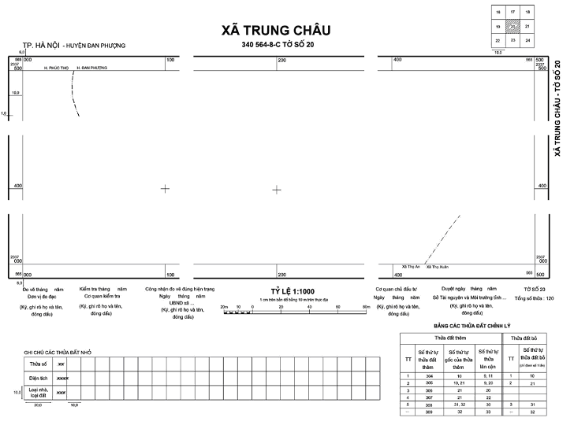
2. Mẫu khung và trình bày khung mảnh trích đo địa chính thửa đất
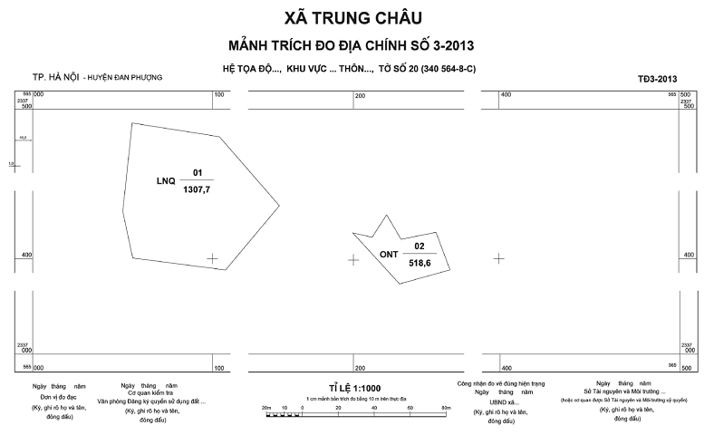
3. Điểm khống chế đo đạc
SỐ KH | TÊN KÝ HIỆU |  | KÝ HIỆU
 |  |  | 1: 200 | 1: 500 | 1: 100 | 1: 2000 | 1: 5000 | 1: 10 000
1 | Điểm thiên văn |  | 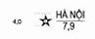
 | HÀ NỘI | - Tên điểm
 | 7,9 | - Độ cao mặt mốc
2 | Điểm tọa độ Quốc gia, điểm địa chính cơ sở |  | 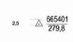
 | 665401 | - Số hiệu điểm
 | 279,8 | - Độ cao mặt mốc
3 | Điểm địa chính
 | PL-01 | - Số hiệu điểm
 | 125,6 | - Độ cao mặt mốc
4 | Điểm độ cao Quốc gia |  | 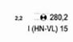
 | 280,2 | - Độ cao mặt mốc
 | I (HN-VL) 15 | - Số hiệu điểm
5 | Điểm độ cao kỹ thuật có chôn mốc |  | 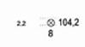
 | 104,2 | - Độ cao mặt mốc
 | 8 | - Số hiệu điểm
6 | Điểm khống chế đo vẽ chôn mốc cố định |  | 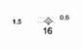
 | 16 | - Số hiệu điểm
7 | Giao điểm lưới tọa độ |  | 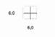
4. Đối tượng thửa đất và nhà
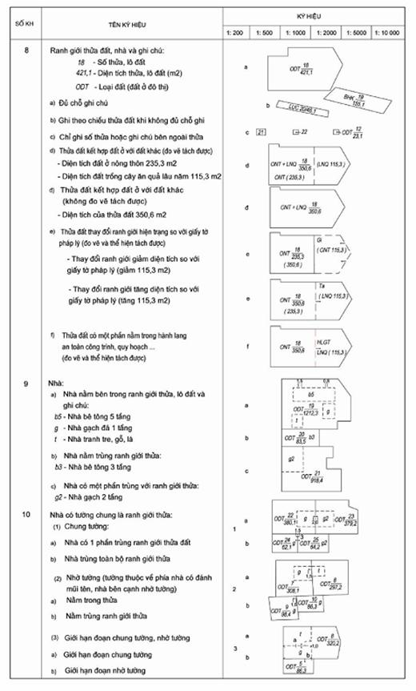
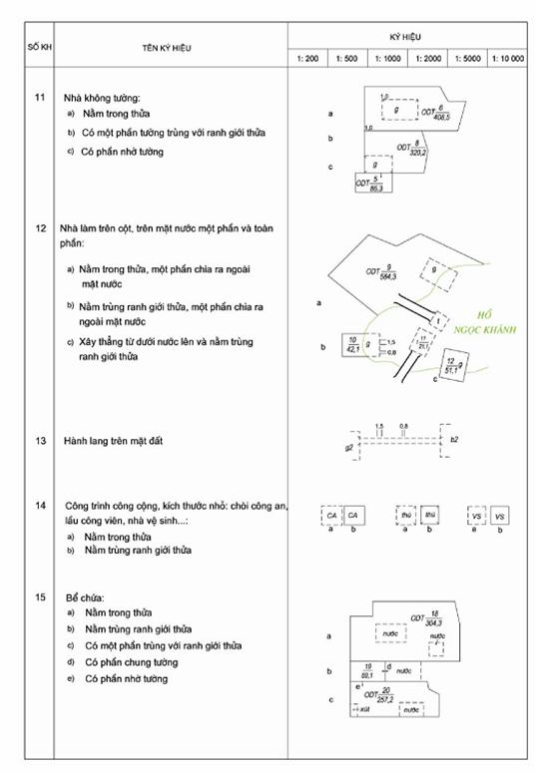
5. Đối tượng kinh tế, văn hóa, xã hội
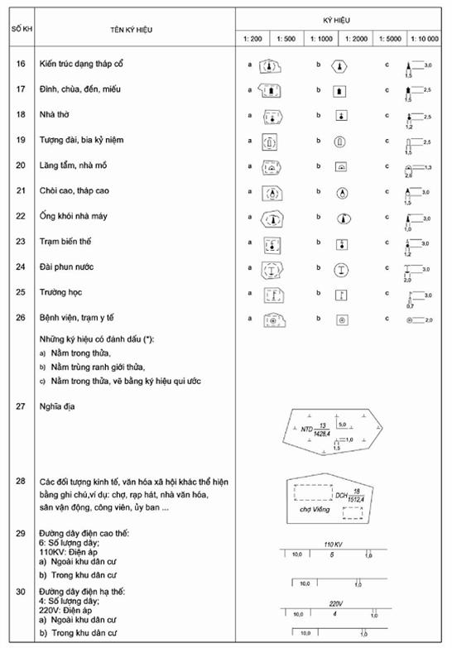
6. Đường giao thông và các đối tượng liên quan
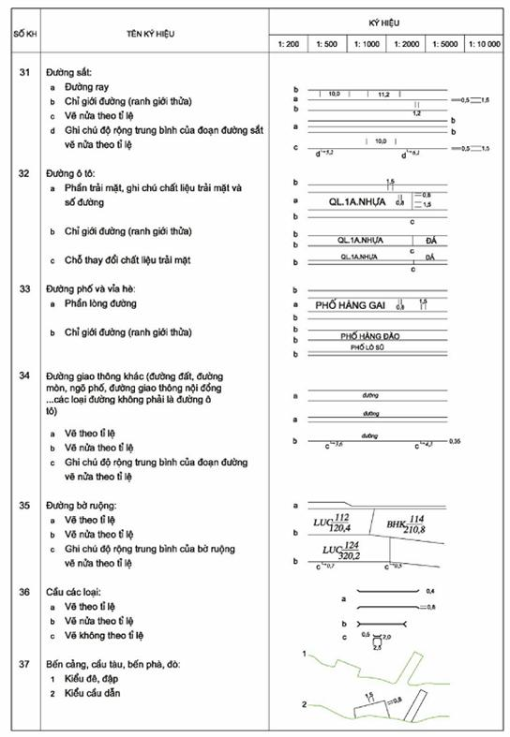
7. Thủy hệ và các đối tượng liên quan
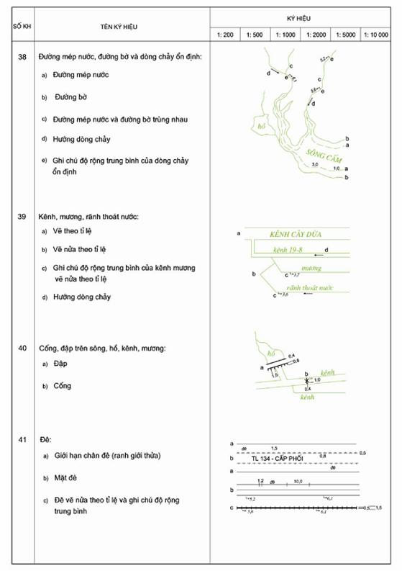
8. Dáng đất và chất đất
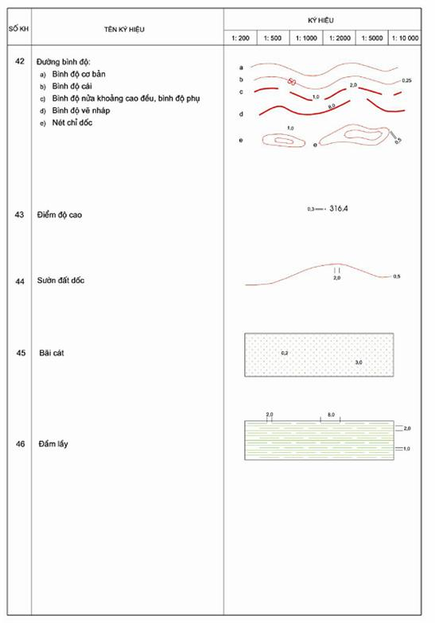
9. Địa giới hành chính
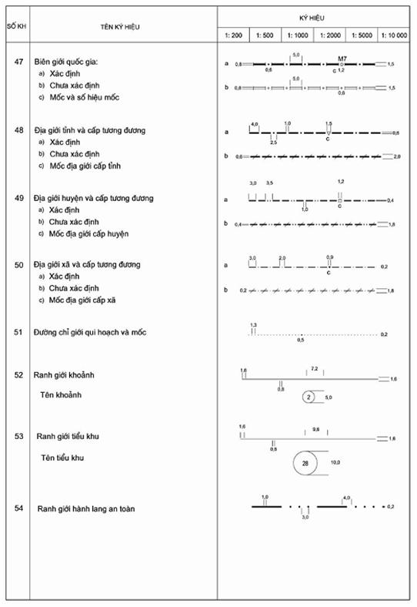
10. Ghi chú
SỐ KH | TÊN KÝ HIỆU | KIỂU CHỮ | CỠ CHỮ (mm) | MẪU CHỮ
55 | Ghi chú tên sông, suối, hồ, ao, kênh, mương | Times New Roman B I | 5.0
 |  | Times New Roman B I | 4.0
 |  | Times New Roman B I | 2.5
 |  | Times New Roman B I | 3.0
 |  | Times New Roman B I | 2.0; 2.25
56 | Ghi chú tên điểm và độ cao | Arial Narrow | 2.25 | 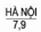
57 | Ghi chú tên dân cư, tên đường phố | Arial B | 4.0
 |  | Arial B | 2.5
 |  | Arial B | 2.0
 |  | Arial B | 3.25
 |  | Arial B | 2.5
58 | Ghi chú đường | Arial Narrow | 2.5
59 | Ghi chú thửa đất, ghi chú nhà, ghi chú độ rộng trung bình của các địa vật hình tuyến vẽ nửa theo tỉ lệ | Arial Narrow | 2.0
 |  |  | 2.5; 2.0; 1.5
60 | Ghi chú tên đảo, cù lao, mũi đất; ghi chú điểm độ cao, độ cao đường bình độ | Century Gothic | 3.5
 |  | Century Gothic | 1.75; 2.25
61 | Ghi chú tên núi, đỉnh núi, đèo | Century Gothic I | 3.0
 |  | Century Gothic I | 2.25
62 | Ghi chú đối tượng KT-VH-XH và các ghi chú giải thích khác trên bản đồ | Arial I | 2.5
63 | Tên mảnh bản đồ | Arial B | 7.0
64 | Số hiệu mảnh, tỉ lệ bản đồ; tên mảnh và số hiệu mảnh góc khung; tên tỉnh góc khung | Arial B | 3.75
65 | Tên huyện góc khung | Arial B | 3.0
66 | Số hiệu mảnh tiếp biên | Century Gothic | 2.5
67 | Ghi chú tọa độ dọc theo khung bản đồ | Arial | 1.75; 2.5
68 | Ghi chú số tờ bản đồ địa chính dưới khung Nam | Arial B | 2.5
69 | Ghi chú tên tỉnh, huyện đầu địa giới | Arial | 2.0
70 | Ghi chú tên xã đầu địa giới | Arial | 2.0
71 | Các ghi chú, giải thích khác ngoài khung bản đồ | Arial | 2.5
 |  | Arial | 2.0
72 | Ghi chú lãnh thổ bên cạnh khu vực lập bản đồ | Times New Roman B | 3.0
11. Ký hiệu loại đất theo mục đích sử dụng đất ^{(*)}
STT | Mục đích sử dụng đất ghi trên BĐĐC
 | Mục đích sử dụng đất | Mã
I | ĐẤT NÔNG NGHIỆP
I.1 | Đất sản xuất nông nghiệp
I.1.1 | Đất trồng cây hàng năm
I.1.1.1 | Đất trồng lúa
- | Đất chuyên trồng lúa nước | LUC
- | Đất trồng lúa nước còn lại | LUK
- | Đất trồng lúa nương | LUN
I.1.1.2 | Đất cỏ dùng vào chăn nuôi | COC
I.1.1.3 | Đất trồng cây hàng năm khác
- | Đất bằng trồng cây hàng năm khác | BHK
- | Đất nương rẫy trồng cây hàng năm khác | NHK
I.1.2 | Đất trồng cây lâu năm
I.1.2.1 | Đất trồng cây công nghiệp lâu năm | LNC
I.1.2.2 | Đất trồng cây ăn quả lâu năm | LNQ
I.1.2.3 | Đất trồng cây lâu năm khác | LNK
I.2 | Đất lâm nghiệp
I.2.1 | Đất rừng sản xuất
I.2.1.1 | Đất có rừng tự nhiên sản xuất | RSN
I.2.1.2 | Đất có rừng trồng sản xuất | RST
I.2.1.3 | Đất khoanh nuôi phục hồi rừng sản xuất | RSK
I.2.1.4 | Đất trồng rừng sản xuất | RSM
I.2.2 | Đất rừng phòng hộ
I.2.2.1 | Đất có rừng tự nhiên phòng hộ | RPN
I.2.2.2 | Đất có rừng trồng phòng hộ | RPT
I.2.2.3 | Đất khoanh nuôi phục hồi rừng phòng hộ | RPK
I.2.2.4 | Đất trồng rừng phòng hộ | RPM
I.2.3 | Đất rừng đặc dụng
I.2.3.1 | Đất có rừng tự nhiên đặc dụng | RDN
I.2.3.2 | Đất có rừng trồng đặc dụng | RDT
I.2.3.3 | Đất khoanh nuôi phục hồi rừng đặc dụng | RDK
I.2.3.4 | Đất trồng rừng đặc dụng | RDM
I.3 | Đất nuôi trồng thủy sản
I.3.1 | Đất nuôi trồng thủy sản nước lợ, mặn | TSL
I.3.2 | Đất nuôi trồng thủy sản nước ngọt | TSN
I.4 | Đất làm muối | LMU
I.5 | Đất nông nghiệp khác | NKH
II | ĐẤT PHI NÔNG NGHIỆP
II.1 | Đất ở
II.1.1 | Đất ở tại nông thôn | ONT
II.1.2 | Đất ở tại đô thị | ODT
II.2 | Đất chuyên dùng
II.2.1 | Đất trụ sở cơ quan, công trình sự nghiệp
II.2.1.1 | Đất trụ sở cơ quan, công trình sự nghiệp nhà nước | TSC
II.2.1.2 | Đất trụ sở khác | TSK
II.2.1.3 | Đất quốc phòng | CQP
II.2.1.4 | Đất an ninh | CAN
II.2.2 | Đất sản xuất, kinh doanh phi nông nghiệp
II.2.2.1 | Đất khu công nghiệp | SKK
II.2.2.2 | Đất cơ sở sản xuất, kinh doanh | SKC
II.2.2.3 | Đất cho hoạt động khoáng sản | SKS
II.2.2.4 | Đất sản xuất vật liệu xây dựng, gốm sứ | SKX
II.2.3 | Đất có mục đích công cộng
II.2.3.1 | Đất giao thông | DGT
II.2.3.2 | Đất thủy lợi | DTL
II.2.3.3 | Đất công trình năng lượng | DNL
II.2.3.4 | Đất công trình bưu chính viễn thông | DBV
II.2.3.5 | Đất cơ sở văn hóa | DVH
II.2.3.6 | Đất cơ sở y tế | DYT
II.2.3.7 | Đất cơ sở giáo dục - đào tạo | DGD
II.2.3.8 | Đất cơ sở thể dục - thể thao | DTT
II.2.3.9 | Đất cơ sở nghiên cứu khoa học | DKH
II.2.3.10 | Đất cơ sở dịch vụ về xã hội | DXH
II.2.3.11 | Đất chợ | DCH
II.2.3.12 | Đất có di tích, danh thắng | DDT
II.2.3.13 | Đất bãi thải, xử lý chất thải | DRA
II.3 | Đất tôn giáo, tín ngưỡng
II.3.1 | Đất tôn giáo | TON
II.3.2 | Đất tín ngưỡng | TIN
II.4 | Đất nghĩa trang, nghĩa địa | NTD
II.5 | Đất sông suối và mặt nước chuyên dùng
II.5.1 | Đất sông ngòi, kênh, rạch, suối | SON
II.5.2 | Đất có mặt nước chuyên dùng | MNC
II.5 | Đất phi nông nghiệp khác | PNK
III | Đất chưa sử dụng
III.1 | Đất bằng chưa sử dụng | BCS
III.2 | Đất đồi núi chưa sử dụng | DCS
III.3 | Núi đá không có rừng cây | NCS
IV | Đất có mặt nước ven biển
IV.1 | Đất mặt nước ven biển nuôi trồng thủy sản | MVT
IV.2 | Đất mặt nước ven biển có rừng | MVR
IV.3 | Đất mặt nước ven biển có mục đích khác | MVK
(*) Loại đất và ký hiệu mã loại đất trong bảng này thực hiện theo quy định tại Thông tư hướng dẫn thực hiện thống kê, kiểm kê đất đai và xây dựng bản đồ hiện trạng sử dụng đất của Bộ Tài nguyên và Môi trường. Khi các quy định về loại đất và mã loại đất thay đổi thì loại đất và ký hiệu mã loại đất quy định tại bảng này phải được thay đổi tương ứng.

PHỤ LỤC SỐ 2
KINH TUYẾN TRỤC THEO TỪNG TỈNH, THÀNH PHỐ TRỰC THUỘC TRUNG ƯƠNG
STT | Tỉnh, Thành phố | Kinh độ | STT | Tỉnh, Thành phố | Kinh độ
1 | Lai Châu | 103⁰00' | 33 | Tiền Giang | 105⁰45'
2 | Điện Biên | 103⁰00' | 34 | Bến Tre | 105⁰45'
3 | Sơn La | 104⁰00' | 35 | TP. Hải Phòng | 105⁰45'
4 | Kiên Giang | 104⁰30' | 36 | TP. Hồ Chí Minh | 105⁰45'
5 | Cà Mau | 104⁰30' | 37 | Bình Dương | 105⁰45'
6 | Lào Cai | 104⁰45' | 38 | Tuyên Quang | 106⁰00'
7 | Yên Bái | 104⁰45' | 39 | Hòa Bình | 106⁰00'
8 | Nghệ An | 104⁰45' | 40 | Quảng Bình | 106⁰00'
9 | Phú Thọ | 104⁰45' | 41 | Quảng Trị | 106⁰15'
10 | An Giang | 104⁰45' | 42 | Bình Phước | 106⁰15'
11 | Thanh Hóa | 105⁰00' | 43 | Bắc Cạn | 106⁰30'
12 | Vĩnh Phúc | 105⁰00' | 44 | Thái Nguyên | 106⁰30'
13 | Đồng Tháp | 105⁰00' | 45 | Bắc Giang | 107⁰00'
14 | Cần Thơ | 105⁰00' | 46 | Thừa Thiên - Huế | 107⁰00'
15 | Bạc Liêu | 105⁰00' | 47 | Lạng Sơn | 107⁰15'
16 | Hậu Giang | 105⁰00' | 48 | Kon Tum | 107⁰30'
17 | TP. Hà Nội | 105⁰00' | 49 | Quảng Ninh | 107⁰45'
18 | Ninh Bình | 105⁰00' | 50 | Đồng Nai | 107⁰45'
19 | Hà Nam | 105⁰00' | 51 | Bà Rịa - Vũng Tàu | 107⁰45'
20 | Hà Giang | 105⁰30' | 52 | Quảng Nam | 107⁰45'
21 | Hải Dương | 105⁰30' | 53 | Lâm Đồng | 107⁰45'
22 | Hà Tĩnh | 105⁰30' | 54 | TP. Đà Nẵng | 107⁰45'
23 | Bắc Ninh | 105⁰30' | 55 | Quảng Ngãi | 108⁰00'
24 | Hưng Yên | 105⁰30' | 56 | Ninh Thuận | 108⁰15'
25 | Thái Bình | 105⁰30' | 57 | Khánh Hòa | 108⁰15'
26 | Nam Định | 105⁰30' | 58 | Bình Định | 108⁰15'
27 | Tây Ninh | 105⁰30' | 59 | Đắk Lắk | 108⁰30'
28 | Vĩnh Long | 105⁰30' | 60 | Đắc Nông | 108⁰30'
29 | Sóc Trăng | 105⁰30' | 61 | Phú Yên | 108⁰30'
30 | Trà Vinh | 105⁰30' | 62 | Gia Lai | 108⁰30'
31 | Cao Bằng | 105⁰45' | 63 | Bình Thuận | 108⁰30'
32 | Long An | 105⁰45'

PHỤ LỤC SỐ 3
SƠ ĐỒ CHIA MẢNH VÀ ĐÁNH SỐ HIỆU MẢNH BẢN ĐỒ ĐỊA CHÍNH
1. Mảnh bản đồ địa chính tỷ lệ 1:10.000, tỷ lệ 1:5000 có số hiệu tương ứng là 10 - 728 494, 725 497
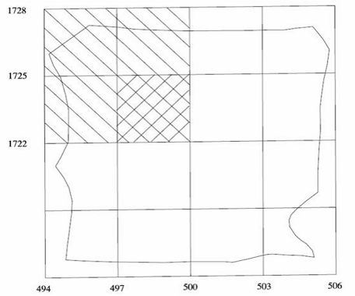
Ghi chú:
- Trục tọa độ X tính từ Xích đạo (0 Km)
- Trục tọa độ Y có giá trị 500 km trùng với kinh tuyến trục của tỉnh
- Ranh giới hành chính của tỉnh
2. Mảnh bản đồ địa chính tỷ lệ 1:2000 có số hiệu là 725 500 - 6
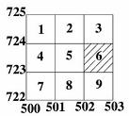
3. Mảnh bản đồ địa chính tỷ lệ 1:1000 có số hiệu là 725 500 - 6 - d
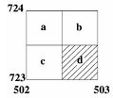
4. Mảnh bản đồ địa chính tỷ lệ 1:500 có số hiệu là 725 500 - 6 - (11)
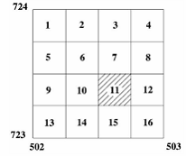
5. Mảnh bản đồ địa chính tỷ lệ 1:200 có số hiệu là 725 500 - 6 - 25
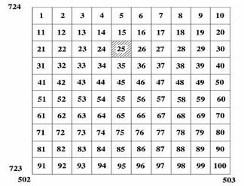

PHỤ LỤC SỐ 4
CỘNG HÒA XÃ HỘI CHỦ NGHĨA VIỆT NAM
Độc lập - Tự do - Hạnh phúc
----------------

BIÊN BẢN THỎA THUẬN SỬ DỤNG ĐẤT ĐỂ CHÔN MỐC, LÀM TƯỜNG BẢO VỆ MỐC ĐỊA CHÍNH
Do nhu cầu của công tác đo đạc địa chính, các bên dưới đây thỏa thuận việc sử dụng đất để chôn mốc, cắm mốc, làm tường bảo vệ mốc địa chính như sau:
Đơn vị đo đạc: (tên đơn vị đo đạc, địa chỉ trụ sở chính)
Chủ sử dụng đất/chủ sở hữu công trình: (tên cơ quan hoặc người sử dụng đất, chủ sở hữu công trình; địa chỉ trụ sở chính hoặc nơi cư trú)
1. Bên (tên chủ sử dụng đất/chủ sở hữu công trình) đồng ý cho (tên đơn vị đo đạc) sử dụng …………m² đất hoặc …………m² trên (tên vật gắn mốc) ở (địa chỉ thửa đất) để chôn (hoặc gắn mốc), làm tường bảo vệ mốc địa chính.
2. (tên Đơn vị đo đạc) trả cho (tên Chủ sử dụng đất/chủ sở hữu công trình) một khoản tiền đền bù hoa màu hoặc các thiệt hại khác (nếu có) là...đồng (bằng chữ... đồng).
3. Khi đơn vị đo đạc (hoặc cá nhân, tổ chức được phép đo đạc) có nhu cầu sử dụng mốc địa chính thì phải báo cho (Chủ sử dụng đất/chủ sở hữu công trình) biết. (Chủ sử dụng đất/chủ sở hữu công trình) có trách nhiệm tạo điều kiện thuận lợi cho đơn vị sử dụng mốc địa chính thực hiện nhiệm vụ. Trong quá trình đo đạc nếu làm thiệt hại hoa màu, lợi ích khác của (Chủ sử dụng đất/chủ sở hữu công trình) thì cơ quan sử dụng mốc địa chính phải đền bù cho (Chủ sử dụng đất/chủ sở hữu công trình) theo thỏa thuận.
4. Khi (Chủ sử dụng đất/chủ sở hữu công trình) có nhu cầu sử dụng đất, công trình mà ảnh hưởng đến khả năng sử dụng hoặc phải hủy bỏ mốc địa chính thì phải báo cho Sở Tài nguyên và Môi trường thông qua Ủy ban nhân dân cấp xã (tên phường, thị trấn) trước 30 ngày.
5. Các thỏa thuận khác (nếu có).
6. Sơ đồ thửa đất và vị trí chôn, gắn mốc
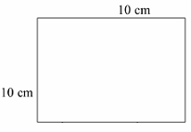
(Ghi chú: giải thích vị trí mốc trên thửa đất)
Biên bản này được lập thành 03 bản có giá trị pháp lý như nhau, bên (đơn vị đo đạc) giữ 02 bản (01 bản gửi Ủy ban nhân dân cấp xã..., 01 bản lưu trong hồ sơ nghiệm thu công trình), bên (Chủ sử dụng đất/ chủ sở hữu công trình) giữ 01 bản.
Biên bản làm tại ………………., ngày …… tháng …… năm ……….

Chủ sử dụng đất/  Chủ sở hữu công trình  (Ký, ghi rõ họ và tên) | Thủ trưởng đơn vị đo đạc  (Ký, ghi rõ họ và tên, đóng dấu)

PHỤ LỤC SỐ 5
CỘNG HÒA XÃ HỘI CHỦ NGHĨA VIỆT NAM
Độc lập - Tự do - Hạnh phúc
----------------

THÔNG BÁO
CHO UBND XÃ (PHƯỜNG, THỊ TRẤN) VỀ VIỆC CHÔN MỐC, XÂY TƯỜNG VÂY ĐIỂM ĐỊA CHÍNH TRÊN ĐẤT CÔNG CỦA XÃ (PHƯỜNG, THỊ TRẤN)
Kính gửi: UBND xã (phường, thị trấn)…………………………….
(Tên đơn vị đo đạc) ………… thông báo cho UBND xã (phường, thị trấn) ………… biết, ngày …… tháng .... năm . . .…. (tên đơn vị đo đạc) …………………………….. đã chôn (gắn)… (số lượng mốc) mốc địa chính và tường vây số hiệu ……. …… tại ………….. phục vụ cho công tác đo đạc thành lập bản đồ địa chính.
Số mốc địa chính và tường vây trên sẽ được bàn giao cho đại diện UBND xã ((phường, thị trấn) và công chức địa chính xã (phường, thị trấn) khi công trình hoàn thành./.

Nơi nhận:  - Như trên;  - Lưu hồ sơ nghiệm thu. | THỦ TRƯỞNG  ĐƠN VỊ ĐO ĐẠC  (Ký, ghi rõ họ và tên, đóng dấu)

PHỤ LỤC SỐ 6
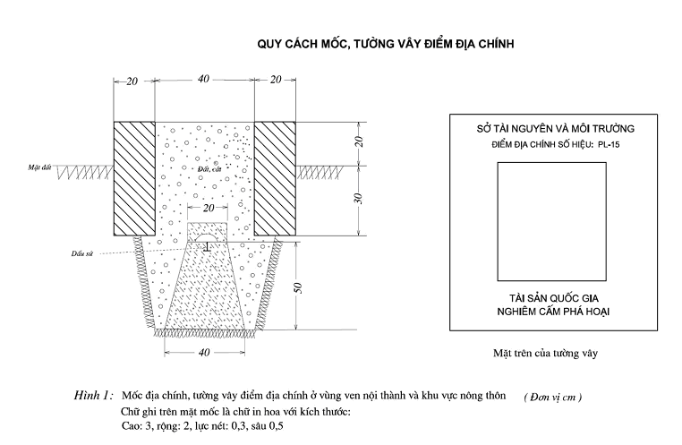

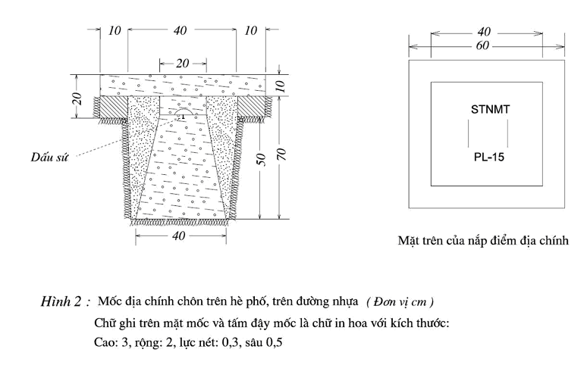

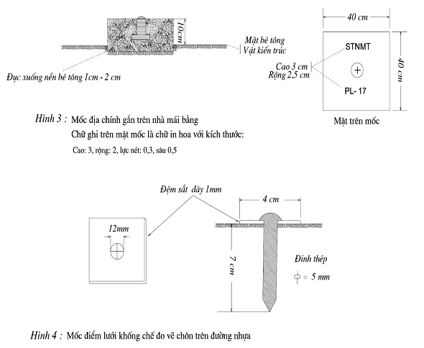

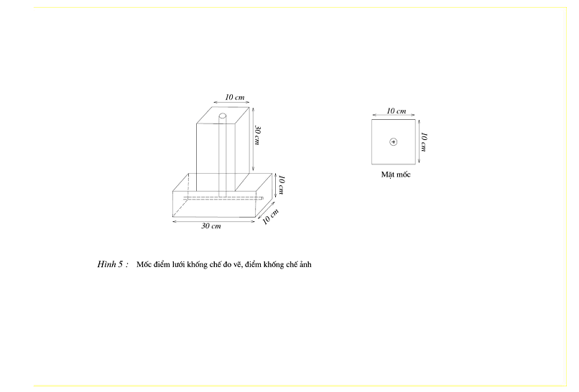
PHỤ LỤC SỐ 7
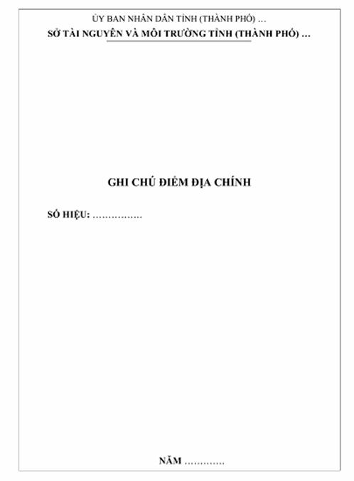
GHI CHÚ ĐIỂM ĐỊA CHÍNH
Số hiệu điểm: .....................................................................................................................
Mảnh bản đồ thể hiện điểm địa chính: ...................................................................................
Tọa độ khái lược ................................................................................................................
Phương pháp đo ................................................................................................................
Loại mốc ............................................................................................................................
Nơi chôn, gắn mốc: ............................................................................................................
Địa chỉ: ..............................................................................................................................
Người chọn: …………………………………. Đơn vị chọn: .......................................................
Đường đi tới điểm gần nhất: ………………… Khoảng cách tới điểm …………………….. Km

Người làm ghi chú  (Ký, ghi rõ họ và tên) | ….... (Địa danh), ngày ….. tháng …… năm …..  Người kiểm tra  (Ký, ghi rõ họ và tên)

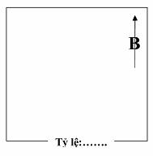 | Sơ đồ vị trí điểm và vật chuẩn:  - Điểm thông hướng: (Tên, số hiệu, cấp hạng điểm liên quan mà từ mặt đất điểm trạm đo nhìn thông suốt tới điểm liên quan)  - Điểm ………:
HƯỚNG DẪN LẬP GHI CHÚ ĐIỂM TỌA ĐỘ
1. Số hiệu điểm: Ghi số hiệu điểm địa chính theo quy định trong thiết kế kỹ thuật - dự toán công trình đã được cấp có thẩm quyền phê duyệt.
2. Mảnh bản đồ thể hiện điểm địa chính: Ghi phiên hiệu, tên gọi, tỷ lệ mảnh bản đồ thiết kế lưới.
3. Tọa độ khái lược: Ghi khái lược kinh độ, vĩ độ và độ cao (lấy trên bản đồ thiết kế lưới); kinh, vĩ độ đến 0,1 phút; độ cao lấy đến mét.
4. Phương pháp đo: Theo quy định trong thiết kế kỹ thuật - dự toán công trình đã được cấp có thẩm quyền phê duyệt (ví dụ: Công nghệ GNSS, đường chuyền...) và thực tế thi công.
5. Loại mốc: Ghi điểm này tận dụng mốc cũ... (tên mốc cũ), làm mới..., mốc gắn trên công trình (ghi mốc chôn, mốc gắn trên núi đá, nền đá, mốc gắn trên vật kiến trúc...).
6. Nơi chôn, gắn mốc: Ghi hình thức sử dụng đất, chất đất (hình thức sử dụng đất chung hay riêng, chất đất theo thực tế). Nếu gắn trên vật kiến trúc, trên đá thì ghi rõ gắn trên (tháp nước, nhà mái bằng, nền đá...).
7. Địa chỉ: Ghi họ và tên người sử dụng đất, tên riêng khu vực, công trình chôn, gắn mốc, tên đường phố; địa chỉ hiện tại nơi chôn mốc (thôn, bản, làng, xã...).
8. Đường đi tới điểm gần nhất: Ghi rõ đi từ địa điểm cụ thể nào, đi bằng phương tiện gì. Nếu đi bộ qua rừng, núi thì phải ghi khoảng thời gian đi.
9. Sơ đồ vị trí điểm và vật chuẩn: kích thước ô thể hiện 10 x 10 cm. Chọn tỷ lệ thích hợp để vẽ được 3 vật chuẩn nằm trong khung sơ đồ. Chỉ vẽ các yếu tố chính có liên quan đến tìm điểm. Vật chuẩn được chọn phải là địa vật cố định, ổn định lâu dài ở thực địa.

PHỤ LỤC SỐ 8
CỘNG HÒA XÃ HỘI CHỦ NGHĨA VIỆT NAM
Độc lập - Tự do - Hạnh phúc
----------------

BIÊN BẢN BÀN GIAO MỐC ĐỊA CHÍNH
Chúng tôi gồm: ……………………………………………………………………………………….
Ông (Bà): ……………………………. Chức vụ ……….. là đại diện (tên đơn vị đo đạc) …………….. thực hiện nhiệm vụ chôn mốc …………………. số hiệu ………… tại xã (phường, thị trấn): ……………………..
Ông (bà): ………………………. Chức vụ ……………. đại diện UBND xã (phường, thị trấn)…….. huyện (quận, thị xã, thành phố) ………..tỉnh (thành phố) ………… là địa phương có vị trí chôn (gắn) mốc.
Xác nhận:
1. Ông (bà) ……………………………. đã giao vị trí chôn (gắn) điểm địa chính, gồm ... điểm có số hiệu …………………. cho ông (bà) …………… là đại diện UBND xã (phường, thị trấn) ………………….. và các tài liệu kèm theo gồm:
+ Bản sao Ghi chú điểm địa chính.
+ Bản sao Biên bản thỏa thuận cho sử dụng đất để chôn mốc, làm tường bảo vệ mốc địa chính.
+ ………………………………………………………………………………………………………….
2. UBND …………………….. đã cử ông (bà) …………. là công chức địa chính của xã (phường, thị trấn) đến nơi chôn mốc để nhận hiện trạng vị trí và hiện trạng của mốc, tường vây.
3. Mốc địa chính là tài sản Quốc gia. Mọi tổ chức, công dân đều có quyền sử dụng mốc vào mục đích đo đạc và có trách nhiệm bảo vệ theo quy định của pháp luật.
4. Tổ chức, công dân muốn được sử dụng mốc vào mục đích đo đạc phải báo trước cho UBND ……………. biết và phải xuất trình giấy phép của cơ quan tài nguyên và môi trường sở tại.
Biên bản này làm thành 02 bản, 01 bản do UBND ………………… giữ, 01 bản do đơn vị đo đạc giữ./.

 | (Địa danh)... ngày... tháng... năm...
Đại diện UBND xã (phường, thị trấn)  (Ký, ghi rõ họ và tên, đóng dấu) | Đại diện đơn vị đo đạc  (Ký, ghi rõ họ và tên) | Công chức địa chính xã  (phường, thị trấn)  (ký tên, ghi rõ họ và tên)

PHỤ LỤC SỐ 9
CỘNG HÒA XÃ HỘI CHỦ NGHĨA VIỆT NAM
Độc lập - Tự do - Hạnh phúc
----------------

BIÊN BẢN XÁC NHẬN THỂ HIỆN ĐỊA GIỚI HÀNH CHÍNH
Tuyến địa giới hành chính giữa:
Xã (phường, thị trấn) ……………. Huyện (quận, thị xã, thành phố) …………………… Tỉnh (thành phố) ………………………. và
Xã (phường, thị trấn) ……………… Huyện (quận, thị xã, thành phố) ………………… Tỉnh (thành phố) ………………….. Chúng tôi gồm:
1. Ông (bà) ……………. chức vụ …………… đại diện UBND xã (phường, thị trấn)...
2. Ông (bà) ……………. chức vụ …………… đại diện UBND xã (phường, thị trấn)...
3. Ông (bà) ……………. chức vụ …………… đại diện UBND xã (phường, thị trấn)....
Với sự chứng kiến của các:
1. Ông (bà) ………………… chức vụ ……………… đại diện
2. ……………………………………………………………………………………………………….
Sau khi đã cùng nhau xem xét trên bản đồ địa chính và đi kiểm tra, đối soát ở thực địa, dọc theo tuyến địa giới hành chính, chúng tôi thống nhất xác nhận tuyến địa giới hành chính giữa xã (phường, thị trấn) ………………. và xã (phường, thị trấn)……….. đã được (tên đơn vị đo đạc) đo vẽ và biểu thị trên các mảnh bản đồ địa chính …………. là đúng với thực địa và phù hợp với hồ sơ địa giới hành chính đang quản lý ở địa phương (hoặc ý kiến khác nếu có).
Biên bản này làm thành 03 bản có nội dung như nhau, mỗi UBND xã (phường, thị trấn) giữ 1 bản, đơn vị đo đạc giữ 01 bản.
Biên bản làm tại ………………… ngày …… tháng ….. năm …………………..

Chủ tịch UBND xã  (phường, thị trấn) ….  (Ký, ghi rõ họ và tên, đóng dấu) | Chủ tịch UBND xã  (phường, thị trấn)….  (Ký, ghi rõ họ và tên, đóng dấu) | Đại diện đơn vị đo đạc  (Ký, ghi rõ họ và tên, đóng dấu)

PHỤ LỤC SỐ 10
MẪU SỔ NHẬT KÝ TRẠM ĐO
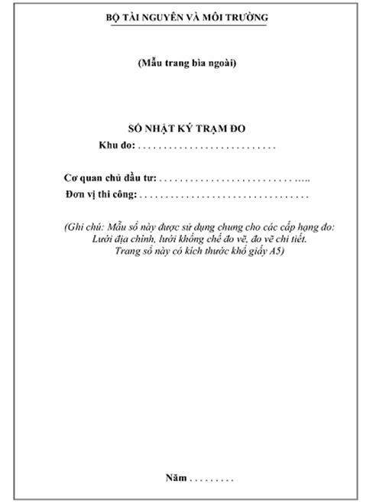
(Mẫu trang bìa trong)
HƯỚNG DẪN GHI SỔ
1. Sổ nhật ký trạm đo được sử dụng khi đo đạc lưới địa chính hoặc đo đạc lưới khống chế đo vẽ hoặc đo vẽ chi tiết bản đồ địa chính bằng các thiết bị đo có chức năng ghi trị đo dưới dạng file dạng số nhưng không ghi đầy đủ được các thông tin của trạm đo theo quy định tại các trang nội dung của sổ này.
2. Cách ghi sổ:
- Cấp hạng đo: Ghi cấp lưới (địa chính, lưới đo vẽ đường chuyền kinh vĩ 1, 2...) hoặc đo vẽ chi tiết.
- Phương pháp đo: GPS, đường chuyền; toàn đạc, GPS động (đối với đo vẽ chi tiết)...
- Chiều cao máy: Ghi chiều cao ăng ten trong trường hợp đo bằng GPS.

(Mẫu trang nội dung sổ
Phần nội dung có 23 trang, từ trang 1 đến trang 23)
TRẠM ĐO: ……………………………
1. Ngày đo: ……/………/……….; Từ .... giờ .... đến .... giờ ………….
2. Cấp hạng đo: …………………………………………………………………………….
3. Phương pháp đo: …………………………………; Loại máy: ……………………………….
4. Người đo: ……………………………………………………………………………………….
5. Người dựng gương:
- ……………………………………………………………………….
- ……………………………………………………………………….
- ……………………………………………………………………….
6. Chiều cao máy: ………m ………..; Chiều cao gương 1: ……… m ………..;
Chiều cao gương 2: ....... m ……….; Chiều cao gương 3: ……… m ……….;
7. Thời tiết: …………………………………………………………………………………….
8. Nhiệt độ: ……………………………….; Áp suất: …………………………………………..
_________________
TRẠM ĐO: ……………….
1. Ngày đo: ………./………./………….; Từ …… giờ ….. đến ….. giờ ……….
2. Cấp hạng đo: ……………………………………………………………………………………….
3. Phương pháp đo: ………………………………………………………………………………….
4. Người đo: …………………………………………………………………………………………..
5. Người dựng gương: - …………………………………………………………………………….
- ………………………………………………………………….
- …………………………………………………………………
6. Chiều cao máy: ………m …………..; Chiều cao gương 1: …… m …....;
Chiều cao gương 2: ……… m………..; Chiều cao gương 3: ……. m …….;
7. Thời tiết: ……………………………………………………………………………………………
8. Nhiệt độ: …………………………….; Áp suất: ………………………………………………….
__________________
(Mẫu trang cuối của sổ nhật ký trạm đo, trang 24)
Sổ này đã sử dụng …………… trang, từ trang ……….. đến trang ………………….
Tổng số trạm đo: ……………………………………………………………………………………
Đo từ ngày ……./………/………….. đến ngày ………./……./………….

………, Ngày ….. tháng .... năm ………
Tổ trưởng tổ đo
(Ký, ghi rõ họ và tên)

Ý kiến kiểm tra của đơn vị đo đạc:
..........................................................................................................................................
..........................................................................................................................................
..........................................................................................................................................

………, Ngày ….. tháng .... năm ………
Người kiểm tra
(Ký, ghi rõ họ và tên)

Ý kiến kiểm tra của Cơ quan chủ đầu tư:
..........................................................................................................................................
..........................................................................................................................................
..........................................................................................................................................

………, Ngày ….. tháng .... năm ………
Người kiểm tra
(Ký, ghi rõ họ và tên)

PHỤ LỤC SỐ 11
CỘNG HÒA XÃ HỘI CHỦ NGHĨA VIỆT NAM
Độc lập - Tự do - Hạnh phúc
----------------

BẢN MÔ TẢ
RANH GIỚI, MỐC GIỚI THỬA ĐẤT
Ngày.... tháng.... năm …………., đơn vị đo đạc đã tiến hành xác định ranh giới, mốc giới thửa đất tại thực địa của (ông, bà, đơn vị) ………………………………… đang sử dụng đất tại ………….. (số nhà, đường phố, phường, quận hoặc thôn, xóm, xã, huyện...). Sau khi xem xét hiện trạng về sử dụng đất và ý kiến thống nhất của những người sử dụng đất liền kề, đơn vị đo đạc đã xác định ranh giới, mốc giới sử dụng đất và lập bản mô tả ranh giới, mốc giới sử dụng đất như sau:
SƠ HỌA RANH GIỚI, MỐC GIỚI THỬA ĐẤT
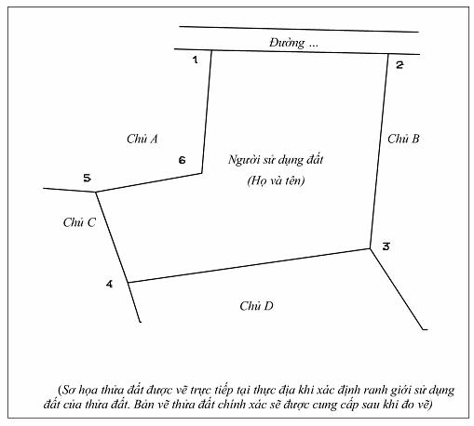
MÔ TẢ CHI TIẾT MỐC GIỚI, RANH GIỚI THỬA ĐẤT
- Từ điểm 1 đến điểm 2: …….. (Ví dụ: Điểm 1 là dấu sơn; ranh giới theo tim tường, mép tường...)
- Từ điểm 2 đến điểm 3:... (Ví dụ: Điểm 2, 3 là cọc tre, ranh giới theo mép bờ trong rãnh nước)
- Từ điểm 3 đến điểm 4: ... (Ví dụ: Điểm 4 là góc ngoài tường, ranh giới theo mép sân, tường nhà);
- Từ điểm 4 đến điểm 5: ………………………………………………………………………….
Người sử dụng đất hoặc chủ quản lý đất liền kề ký xác nhận ranh giới, mốc giới sử dụng đất:
STT | Tên người sử dụng đất, chủ quản lý đất liền kề ⁽¹⁾ | Đồng ý  (Ký tên) | Không đồng ý
 |  |  | Lý do không đồng ý | Ký tên
1
2
3
…
TÌNH HÌNH BIẾN ĐỘNG RANH GIỚI THỬA ĐẤT TỪ KHI CẤP GCN (NẾU CÓ)
..........................................................................................................................................
..........................................................................................................................................
..........................................................................................................................................

Người sử dụng đất  (Ký, ghi rõ họ và tên) | Người dẫn đạc⁽²⁾  (Ký, ghi rõ họ và tên) | Các bộ đo đạc  (Ký, ghi rõ họ và tên)
(1) Ghi họ tên cá nhân hoặc họ tên người đại diện hộ gia đình, hoặc tên tổ chức, tên cộng đồng dân cư và họ tên người đại diện trong trường hợp đồng sử dụng đất;
Chủ quản lý đất chỉ ký trong trường hợp đất do tổ chức phát triển quỹ đất quản lý.
(2) Người dẫn đạc là công chức địa chính cấp xã hoặc cán bộ thôn, xóm, tổ dân phố trực tiếp tham gia việc xác định ranh giới, mốc giới thửa đất.

PHỤ LỤC SỐ 12
CỘNG HÒA XÃ HỘI CHỦ NGHĨA VIỆT NAM
Độc lập - Tự do - Hạnh phúc
----------------
(Địa danh), ngày tháng năm……….
PHIẾU XÁC NHẬN KẾT QUẢ ĐO ĐẠC HIỆN TRẠNG THỬA ĐẤT
1. Thửa đất số: ……………………………….; Tờ bản đồ địa chính số: .....................................
2. Đo đạc theo dự án (công trình): ........................................................................................
3. Đơn vị thi công: ..............................................................................................................
4. Địa chỉ thửa đất: .............................................................................................................
5. Diện tích: ……………………………. m²; Mục đích sử dụng đất: ..........................................
6. Tên người sử dụng đất: ...................................................................................................
7. Địa chỉ thường trú: ..........................................................................................................
8. Hình thức sử dụng: chung ≤, riêng ≤
9. Giấy tờ về quyền sử dụng đất:
- Loại giấy tờ hiện có: …………….; Diện tích trên giấy tờ: ………………. m²
- Tình hình thay đổi ranh giới thửa đất so với khi có giấy tờ: ...................................................
..........................................................................................................................................
10. Tình hình tranh chấp sử dụng đất:....................................................................................
11. Sơ đồ thửa đất:  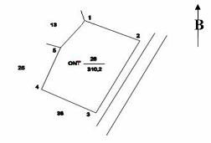 | 12. Tọa độ và chiều dài cạnh thửa  TT Tọa độ ^{(*)} Chiều dài (m)  1 X Y  2  3  4  5  …  …
….., ngày ….. tháng ….. năm …  Đơn vị đo đạc^{(*)} (cán bộ đo đạc)**  (Ký, ghi rõ họ và tên, đóng dấu) | …., ngày …. tháng …. năm …  Người sử dụng đất ***  Tôi ký tên dưới đây xác nhận các thông tin về thửa đất nêu ở Phiếu này là đúng với hiện trạng sử dụng đất.  (Ký, ghi rõ họ và tên)
Ghi chú:
* Khi người sử dụng tự thuê đơn vị đo đạc (không phải là Văn phòng Đăng ký quyền sử dụng đất) trích đo địa chính thửa đất phục vụ cấp Giấy chứng nhận tại nơi đã có bản đồ địa chính hoặc cơ sở dữ liệu địa chính thì phải thể hiện tọa độ đỉnh thửa đất và ký, ghi rõ họ và tên và đóng dấu xác nhận của đơn vị đo đạc. Khi thực hiện đo đạc thành lập bản đồ địa chính hoặc Văn phòng Đăng ký quyền sử dụng đất trích đo địa chính thửa đất phục vụ cấp Giấy chứng nhận thì không quy định bắt buộc thể hiện tọa độ đỉnh thửa đất.
** Khi thực hiện đo đạc thành lập bản đồ địa chính hoặc Văn phòng Đăng ký quyền sử dụng đất trích đo địa chính thửa đất phục vụ cấp Giấy chứng nhận thì chỉ quy định cán bộ đo đạc ký, ghi rõ họ và tên và là người trực tiếp bàn giao Phiếu xác nhận kết quả đo đạc hiện trạng thửa đất và lấy chữ ký của người sử dụng đất.
*** Người sử dụng đất kiểm tra các thông tin về thửa đất trên đây nếu phát hiện có sai sót thì báo ngay cho đơn vị đo đạc để kiểm tra, chỉnh sửa, bổ sung. Trường hợp không phát hiện sai sót thì ký xác nhận và nộp lại cho đơn vị đo đạc bản để lưu hồ sơ nghiệm thu (trường hợp người sử dụng đất có nhu cầu sử dụng Phiếu này để lấy thông tin kê khai thì được cung cấp thêm 01 bản).

PHỤ LỤC SỐ 13
MẪU TRÍCH LỤC BẢN ĐỒ ĐỊA CHÍNH, TRÍCH LỤC BẢN TRÍCH ĐO ĐỊA CHÍNH
TRÍCH LỤC BẢN ĐỒ ĐỊA CHÍNH
1. Số thứ tự thửa đất: …………………………………….; Tờ bản đồ địa chính số: …………
Xã (phường, thị trấn): …..... Huyện (quận, thị xã, thành phố): ……… Tỉnh (thành phố): …....
2. Diện tích: ………………………………………………….. m²;
3. Mục đích sử dụng đất: ……………………………………………………………………………;
4. Tên người sử dụng đất: ……………………………..; Địa chỉ thường trú: ……………………..;
5. Các thay đổi của thửa đất so với giấy tờ pháp lý
6. Bản vẽ thửa đất:
6.1. Sơ đồ thửa đất | 6.2. Chiều dài cạnh thửa
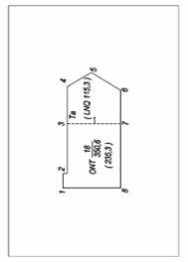 | Cạnh Chiều dài (m)  1-2  2-3  3-4  4-5  5 - 6  …  8 - 1
Người trích lục  (Ký, ghi rõ họ và tên) | (Địa danh), ngày ….. tháng …. năm …  Giám đốc  Văn phòng đăng ký quyền sử dụng đất ….  (Ký, ghi rõ họ và tên, đóng dấu)

PHỤ LỤC SỐ 14
CỘNG HÒA XÃ HỘI CHỦ NGHĨA VIỆT NAM
Độc lập - Tự do - Hạnh phúc
----------------

BIÊN BẢN
XÁC NHẬN VIỆC CÔNG KHAI BẢN ĐỒ ĐỊA CHÍNH THỂ HIỆN HIỆN TRẠNG SỬ DỤNG ĐẤT SỐ ... (tên gọi, danh pháp tờ BĐĐC)
Trong thời gian từ ngày …. tháng.... năm ….. đến ngày …. tháng.... năm ….. (tên đơn vị đo đạc) đã phối hợp với UBND xã (phường, thị trấn) (tên đơn vị hành chính cấp xã) và(thôn, bản, làng…) đã công khai (treo) tờ bản đồ địa chính thể hiện hiện trạng sử dụng đất số (tên gọi, số hiệu mảnh BĐĐC) tại (địa điểm treo tờ bản đồ). Trên tờ bản đồ địa chính này có các thửa đất được đánh số liên tục từ ……. đến …… và các thửa đất được đánh số .... Trong thời gian công bố công khai tờ bản đồ này (tên đơn vị đo đạc) đã nhận được các ý kiến phản ánh về ranh giới sử dụng đất, mốc giới sử dụng đất thể hiện trên bản đồ ... (thống kê các ý kiến phản ánh). Các ý kiến phản ánh đã được (tên đơn vị đo đạc) nghiên cứu, xem xét và chỉnh sửa trên bản đồ theo quy định của pháp luật (nêu cụ thể việc giải quyết các ý kiến phản ánh).
Biên bản này được lập thành 04 bản, các bản có giá trị pháp lý như nhau, đơn vị đo đạc giữ 02 bản, UBND xã (phường, thị trấn) giữ 01 bản, đại diện thôn ………. giữ 01 bản. Biên bản này thay cho Bản mô tả ranh giới thửa đất, mốc giới thửa đất được thể hiện trên tờ bản đồ địa chính số …………… ./.
(Trường hợp nếu không có ý kiến phản ánh vẫn phải lập biên bản này và nêu rõ không có ý kiến phản hồi).

 | (Địa danh), ngày... tháng... năm...
Đại diện đơn vị đo đạc  (Ký, ghi rõ họ và tên, đóng dấu) | Đại diện thôn, bản…  (Ký, ghi rõ họ và tên) | Chủ tịch UBND xã  (phường, thị trấn)  (Ký, ghi rõ họ và tên, đóng dấu)

PHỤ LỤC SỐ 15
THỐNG KÊ DIỆN TÍCH ĐẤT ĐAI THEO HIỆN TRẠNG ĐO ĐẠC THÀNH LẬP BẢN ĐỒ ĐỊA CHÍNH ^{(*)}
Xã:
Huyện:
Tỉnh:
Đơn vị tính:

Thứ tự | Mục đích sử dụng đất | Mã | Diện tích theo mục đích sử dụng đất |  |  | Diện tích đất theo đối tượng sử dụng |  |  |  |  |  |  |  |  |  | Diện tích đất theo đối tượng được giao để quản lý
 |  |  | Tổng số | Đất khu dân cư nông thôn | Đất đô thị | Tổng số | Hộ gia đình, cá nhân (GDC) | Tổ chức trong nước (TCC) |  |  |  | Tổ chức, cá nhân NN (NNG) |  |  | Cộng đồng dân cư (CDS) | Tổng số | Cộng đồng dân cư (CDQ) | UBND cấp xã (UBQ) | Tổ chức phát triển quỹ đất (TPQ) | Tổ chức khác (TKQ)
 |  |  |  |  |  |  |  |  |  |  |  | Nhà đầu tư |  | Tổ chức ngoại giao (TNG)
 |  |  |  |  |  |  |  | UBND cấp xã (UBS) | Tổ chức kinh tế (TKT) | Cơ quan, đơn vị của Nhà nước (TCN) | Tổ chức khác (TKH) | Liên doanh (TLD) | 100% vốn NN (TVN)
(1) | (2) | (3) | (4)= (7)+ (17) | (5) | (6) | (7)=(8)+ …+(16) | (8) | (9) | (10) | (11) | (12) | (13) | (14) | (15) | (16) | (17)= (18)+(19) | (18) | (19) | (20) | (21)
1 | Đất nông nghiệp | NNP
1.1 | Đất sản xuất nông nghiệp | SXN
1.1.1 | Đất trồng cây hàng năm | CHN
1.1.1.1 | Đất trồng lúa | LUA
1.1.1.1.1 | Đất chuyên trồng lúa nước | LUC
1.1.1.1.2 | Đất trồng lúa nước còn lại | LUK
1.1.1.1.3 | Đất trồng lúa nương | LUN
1.1.1.2 | Đất cỏ dùng vào chăn nuôi | COC
1.1.1.3 | Đất trồng cây hàng năm khác | HNK
1.1.1.3.1 | Đất bằng trồng cây hàng năm khác | BHK
1.1.1.3.2 | Đất nương rẫy trồng cây hàng năm khác | NHK
1.1.2 | Đất trồng cây lâu năm | CLN
1.1.2.1 | Đất trồng cây công nghiệp lâu năm | LNC
1.1.2.2 | Đất trồng cây ăn quả lâu năm | LNQ
1.1.2.3 | Đất trồng cây lâu năm khác | LNK
1.2 | Đất lâm nghiệp | LNP
1.2.1 | Đất rừng sản xuất | RSX
1.2.1.1 | Đất có rừng tự nhiên sản xuất | RSN
1.2.1.2 | Đất có rừng trồng sản xuất | RST
1.2.1.3 | Đất khoanh nuôi phục hồi rừng sản xuất | RSK
1.2.1.4 | Đất trồng rừng sản xuất | RSM
1.2.2 | Đất rừng phòng hộ | RPH
1.2.2.1 | Đất có rừng tự nhiên phòng hộ | RPN
1.2.2.2 | Đất có rừng trồng phòng hộ | RPT
1.2.2.3 | Đất khoanh nuôi phục hồi rừng phòng hộ | RPK
1.2.2.4 | Đất trồng rừng phòng hộ | RPM
1.2.3 | Đất rừng đặc dụng | RDD
1.2.3.1 | Đất có rừng tự nhiên đặc dụng | RDN
1.2.3.2 | Đất có rừng trồng đặc dụng | RDT
1.2.3.3 | Đất khoanh nuôi phục hồi rừng đặc dụng | RDK
1.2.3.4 | Đất trồng rừng đặc dụng | RDM
1.3 | Đất nuôi trồng thủy sản | NTS
1.3.1 | Đất nuôi trồng thủy sản nước lợ, mặn | TSL
1.3.2 | Đất nuôi trồng thủy sản nước ngọt | TSN
1.4 | Đất làm muối | LMU
1.5 | Đất nông nghiệp khác | NKH
2 | Đất phi nông nghiệp | PNN
2.1 | Đất ở | OTC
2.1.1 | Đất ở tại nông thôn | ONT
2.1.2 | Đất ở tại đô thị | ODT
2.2 | Đất chuyên dùng | CDG
2.2.1 | Đất trụ sở cơ quan, công trình sự nghiệp | CTS
2.2.1.1 | Đất trụ sở cơ quan, công trình sự nghiệp nhà nước | TSC
2.2.1.2 | Đất trụ sở khác | TSK
2.2.2 | Đất quốc phòng | CQP
2.2.3 | Đất an ninh | CAN
2.2.4 | Đất sản xuất, kinh doanh phi nông nghiệp | CSK
2.2.4.1 | Đất khu công nghiệp | SKK
2.2.4.2 | Đất cơ sở sản xuất, kinh doanh | SKC
2.2.4.3 | Đất cho hoạt động khoáng sản | SKS
2.2.4.4 | Đất sản xuất vật liệu xây dựng, gốm sứ | SKX
2.2.5 | Đất có mục đích công cộng | CCC
2.2.5.1 | Đất giao thông | DGT
2.2.5.2 | Đất thủy lợi | DTL
2.2.5.3 | Đất công trình năng lượng | DNL
2.2.5.4 | Đất công trình bưu chính viễn thông | DBV
2.2.5.5 | Đất cơ sở văn hóa | DVH
2.2.5.6 | Đất cơ sở y tế | DYT
2.2.5.7 | Đất cơ sở giáo dục - đào tạo | DGD
2.2.5.8 | Đất cơ sở thể dục - thể thao | DTT
2.2.5.9 | Đất cơ sở nghiên cứu khoa học | DKH
2.2.5.10 | Đất cơ sở dịch vụ về xã hội | DXH
2.2.5.11 | Đất chợ | DCH
2.2.5.12 | Đất có di tích, danh thắng | DDT
2.2.5.13 | Đất bãi thải, xử lý chất thải | DRA
2.3 | Đất tôn giáo, tín ngưỡng | TTN
2.3.1 | Đất tôn giáo | TON
2.3.2 | Đất tín ngưỡng | TIN
2.4 | Đất nghĩa trang, nghĩa địa | NTD
2.5 | Đất sông suối và mặt nước chuyên dùng | SMN
2.5.1 | Đất sông ngòi, kênh, rạch, suối | SON
2.5.2 | Đất có mặt nước chuyên dùng | MNC
2.6 | Đất phi nông nghiệp khác | PNK

Ngày tháng năm …..  Người lập biểu  (Ký, ghi rõ họ và tên) | Ngày tháng năm …..  Đơn vị đo đạc  (Ký, ghi rõ họ và tên) | Ngày tháng năm …..  Công chức địa chính cấp xã  (Ký, ghi rõ họ và tên) | Ngày tháng năm …..  Chủ tịch Ủy ban nhân dân cấp xã  (Ký, ghi rõ họ và tên)
(*) Loại đất, mã loại đất, đối tượng sử dụng đất, mã đối tượng sử dụng đất trong biểu này thực hiện theo quy định tại Thông tư hướng dẫn thực hiện thống kê, kiểm kê đất đai và xây dựng bản đồ hiện trạng sử dụng đất của Bộ Tài nguyên và Môi trường. Khi các quy định về loại đất, mã loại đất, đối tượng sử dụng đất, mã đối tượng sử dụng đất thay đổi thì loại đất, ký hiệu mã loại đất, đối tượng sử dụng đất, mã đối tượng sử dụng đất quy định tại biểu này phải được thay đổi tương ứng.
PHỤ LỤC SỐ 16
BẢNG TỔNG HỢP
SỐ THỬA, DIỆN TÍCH, SỐ CHỦ SỬ DỤNG, QUẢN LÝ TRONG ĐƠN VỊ HÀNH CHÍNH CẤP XÃ THEO HIỆN TRẠNG ĐO ĐẠC THÀNH LẬP BẢN ĐỒ ĐỊA CHÍNH
Xã (phường, thị trấn)...
Huyện (quận, thị xã, thành phố)...
Tỉnh (thành phố)…

TT | Số hiệu và số thứ tự mảnh bản đồ | Tổng số thửa | Tổng số chủ sử dụng | Diên tích  (m²) | Ghi chú
1
2
3
4
5
6
7
8
…..
Tổng

Ngày tháng năm  Người lập  (Ký, ghi rõ họ và tên) | Ngày tháng năm  Thủ trưởng đơn vị đo đạc  (Ký, ghi rõ họ và tên, đóng dấu) | Ngày tháng năm  Công chức địa chính cấp xã  (Ký, ghi rõ họ và tên) | Ngày tháng năm  Chủ tịch  UBND cấp xã  (Ký, ghi rõ họ và tên, đóng dấu)

PHỤ LỤC SỐ 17
UBND TỈNH……  SỞ TÀI NGUYÊN VÀ MÔI TRƯỜNG  -------------- | CỘNG HÒA XÃ HỘI CHỦ NGHĨA VIỆT NAM  Độc lập - Tự do - Hạnh phúc  ----------------
 | Địa danh, ngày …. tháng …. năm ………

BIÊN BẢN
BÀN GIAO KẾT QUẢ ĐO ĐẠC THÀNH LẬP BẢN ĐỒ ĐỊA CHÍNH
Xã (phường, thị trấn) …….., huyện (quận, thị xã, thành phố) ………., tỉnh (thành phố) ….….
Ngày ... tháng …. năm …. tại (tên địa điểm bàn giao), Ủy ban nhân dân xã (phường, thị trấn) (tên xã, phường, thị trấn) tổ chức nhận kết quả đo đạc thành lập bản đồ địa chính của xã (phường, thị trấn) từ Sở Tài nguyên và Môi trường tỉnh (thành phố)..., thành phần giao, nhận gồm:
- Ông (bà) ………. Đại diện Sở Tài nguyên và Môi trường tỉnh (thành phố) ………….
- Ông (bà) ………. Đại diện UBND xã (phường, thị trấn) ………………..
- Ông (bà) ………. Công chức địa chính xã (phường, thị trấn) ………………..
- Ông (bà) ………. Đại diện Phòng Tài nguyên và Môi trường huyện (quận, thị xã, thành phố) ………….
- Ông (bà) ………. Đại diện đơn vị đo đạc (tên đơn vị đo đạc)
1. Địa giới hành chính cấp xã
a. Đường địa giới hành chính được xác định đầy đủ, đúng hiện trạng quản lý của xã (phường, thị trấn).
- Giáp với xã ……………………………………… Có các mốc số ………………………………….
- Giáp với xã ……………………………………… Có các mốc số ………………………………….
Trong đó, địa giới hành chính xã …………….. là ranh giới hành chính huyện..., đường ranh giới xã.... là ranh giới tỉnh... (mô tả cụ thể nếu có).
b. Đường ranh giới với xã ……….. đoạn ……………. còn có tranh chấp. Đoạn có tranh chấp đã đo đạc ranh giới hành chính hiện trạng theo thực tế đang quản lý (quyết định số: …….. ngày …… tháng …… năm ……. của.... nếu có).
2. Lưới địa chính
Tổng số ……… điểm (có biên bản bàn giao mốc địa chính và ghi chú điểm tọa độ địa chính).
3. Bản đồ địa chính
a. Bản đồ địa chính dạng giấy và dạng số: 01 bộ (... tờ và ... đĩa CD). gồm tỷ lệ …. tờ, tỷ lệ …. tờ, tỷ lệ ….. tờ.
Tổng số có …….. thửa, được thể hiện thống nhất trên bản đồ và sổ mục kê.
b. Bản đồ phụ (bản đồ khu vực trích đo địa chính thửa đất, bản đồ vùng biên tập khép kín địa giới hành chính xã) dạng giấy và dạng số: 01 bộ (... tờ và ... đĩa CD), gồm tỷ lệ ………tờ, tỷ lệ ………tờ.
c. Sổ mục kê đất đai dạng giấy và dạng số: 01 bộ (gồm ……….. quyển), .....................................
4. Diện tích
Tổng diện tích tự nhiên toàn xã: ……………………………………. ha, trong đó (ghi các loại đất chính):
a. Đất nông nghiệp: ……………………………….ha
b. Đất phi nông nghiệp: …………………………..ha
c. Đất chưa sử dụng: …………………………….ha
* So sánh:
Diện tích tự nhiên cũ: ……….ha. Mới: …………ha. Tăng: ………..ha. Giảm: …..ha
Đất nông nghiệp cũ: …………ha. Mới: ……… ha. Tăng:....... ha. Giảm: ……… ha
Đất phi nông nghiệp cũ: ……… ha. Mới:......... ha. Tăng: ……..ha. Giảm: .... ha
Đất chưa sử dụng cũ: ……….. ha. Mới: ……..ha. Tăng:….... ha. Giảm: ……ha
(Ghi rõ nguồn gốc số liệu tổng hợp diện tích cũ của các loại đất).
5. Quản lý và khai thác
a. Điểm địa chính, bản đồ địa chính, tài liệu về đo đạc và hồ sơ địa chính ở xã (phường, thị trấn) ... là tài sản nhà nước, thuộc quyền bảo vệ, quản lý của UBND xã (phường, thị trấn).
b. Mỗi khi có tiến hành đo đạc hoặc khai thác, sử dụng tài liệu trên địa bàn của xã (phường, thị trấn)... thực hiện theo quy định hiện hành về cung cấp thông tin hồ sơ địa chính.
c. Công chức địa chính xã có trách nhiệm báo cáo Chủ tịch UBND xã, Phòng Tài nguyên và Môi trường khi có biến động đất đai và tổ chức chỉnh lý kịp thời nội dung biến động đất đai, chỉnh lý bản đồ địa chính, cập nhật hồ sơ, sổ sách cho phù hợp với hiện trạng quản lý và sử dụng đất của xã theo thông báo của cơ quan tài nguyên môi trường cấp trên.
Biên bản lập thành 06 bản, UBND xã (phường, thị trấn) 01 bản; Phòng Tài nguyên và Môi trường 01 bản; đơn vị đo đạc 01 bản; Sở Tài nguyên và Môi trường 03 bản (một bản đưa vào hồ sơ quyết toán công trình, một bản tập hợp báo cáo kế hoạch hàng năm, một bản lưu hồ sơ gốc)./.

Chủ tịch UBND cấp xã  (Ký, ghi rõ họ và tên, đóng dấu) | Đại diện đơn vị đo đạc  (Ký, ghi rõ họ và tên, đóng dấu)
Đại diện  Phòng Tài nguyên và Môi trường huyện …  (Ký, ghi rõ họ và tên, đóng dấu) | Đại diện  Sở Tài nguyên và Môi trường …  (Ký, ghi rõ họ và tên, đóng dấu)

PHỤ LỤC SỐ 18
1. BẢNG PHÂN LỚP CÁC ĐỐI TƯỢNG NỘI DUNG BẢN ĐỒ ĐỊA CHÍNH
Phân nhóm chính | Lớp đối tượng | Đối tượng | Mã địa hình | Mã | Level | Dữ liệu thuộc tính | Quan hệ giữa các đối tượng
Địa hình | Yếu tố địa hình | Đường bình độ cơ bản | 301 | DH1 | 1 | Độ cao
 |  | Đường bình độ cái | 302 | DH2 | 2 | Độ cao
 |  | Đường bình độ nửa khoảng cao đều | 303 | DH3 | 1 | Độ cao
 |  | Ghi chú độ cao | 181 | DH4 | 3 | Độ cao
 |  | Ghi chú bình độ | 306 | DH5 | 4
 |  | Tỷ sâu, tỷ cao | 308 | DH6 | 5
Điểm khống chế trắc địa K | Điểm Nhà nước KN | Điểm thiên văn | 112 | KN1 | 6 | Tên, độ cao
 |  | Điểm tọa độ Quốc gia | 113 | KN2 | 6 | Số hiệu điểm, độ cao
 |  | Điểm độ cao Quốc gia | 114 | KN3 | 6 | Độ cao
 | Điểm khống chế đo vẽ KT | Điểm độ cao kỹ thuật | 114-5 | KT1 | 7 | Độ cao
 |  | Điểm tọa độ địa chính |  | KT2 | 8 | Số hiệu điểm, độ cao
 |  | Điểm khống chế đo vẽ, điểm trạm đo | 115 | KT3 | 8
 |  | Ghi chú số hiệu điểm, độ cao | 114-6 | KT4 | 9
Thửa đất T | Ranh giới thửa đất TD | Đường ranh giới thửa đất |  | TD1 | 10 | Độ rộng bờ thửa
 |  | Điểm nhãn thửa (tâm thửa) |  | TD2 | 11 | Số thửa. Loại đất, Diện tích, tọa độ nhãn thửa | Nằm trong đường bao thửa
 |  | Ký hiệu vị trí nơi có độ rộng hoặc độ rộng thay đổi, ghi chú độ rộng |  | TD3 | 12 |  | Bắt điểm đầu hoặc cuối của cạnh thửa, song song với cạnh thửa
 |  | Ghi chú về thửa |  | TD4 | 13
Nhà, khối nhà N | Ranh giới thửa đất TD | Tường nhà |  | NH1 | 14
 |  | Điểm nhãn nhà |  | NH2 | 15 | Vật liệu, số tầng, tọa độ nhãn, kiểu nhà (*1) | Nằm trong đường bao nhà
 |  | Ký hiệu tường chung, riêng, nhờ tường |  | NH3 | 16
 |  | Ghi chú về nhà |  | NH4 | 16
Các đối tượng điểm quan trọng Q |  | Đối tượng điểm có tính kinh tế (*2) | 516 | QA1 | 17
 |  | Đối tượng điểm có tính văn hóa (*2) | 514 | QA2 | 18
 |  | Đối tượng điểm có tính xã hội (*2) | 513 | QA3 | 19
Giao thông G | Đường sắt GS Đường ô tô, phố GB | Đường ray | 401 | GS1 | 20 | Độ rộng đường
 |  | Chỉ giới đường |  | GS2 | 21 |  | Là ranh giới thửa
 |  | Phần trải mặt, lòng đường, chỗ thay đổi chất liệu rải mặt | 415 | GB1 | 22
 |  | Chỉ giới đường |  | GB2 | 23 |  | Là ranh giới thửa
 |  | Chỉ giới đường nằm trong thửa |  | GB3 | 24 |  | Không là ranh giới thửa
 |  | Đường theo nửa tỷ lệ (1 nét) | 423 | GB4 | 25 |  | Nối với lề đường
 |  | Ký hiệu vị trí nơi có độ rộng hoặc độ rộng thay đổi, ghi chú độ rộng | 429 | GB5 | 26 |  | Bắt điểm đầu hoặc cuối của lề đường, song song với lề đường
 |  | Cầu | 435 | GB6 | 27 |  | Nối với lề đường
 |  | Tên đường, tên phố, tính chất đường | 456 | GB7 | 28
Thủy hệ T | Đường nước TV | Đường mép nước | 211 | TV1 | 30 |  | Cố định hoặc không cố định
 |  | Đường bờ | 203 | TV2 | 31 |  | Là ranh giới thửa
 |  | Kênh, mương, rãnh thoát nước | 239 | TV3 | 32 |  | Là ranh giới thửa
 |  | Đường giới hạn các đối tượng thủy văn nằm trong thửa |  | TV4 | 33 |  | Không tham gia vào tọa thửa
 |  | Suối, kênh, mương nửa tỷ lệ (1 nét) | 201 | TV5 | 34 | Độ rộng | Nối với đường bờ, kênh, mương
 |  | Ký hiệu vị trí nơi có độ rộng hoặc độ rộng thay đổi, ghi chú độ rộng, hướng dòng chảy | 218 | TV6 | 35
 |  | Cống, đập | 243 | TV7 | 36 |  | Nằm ngang qua kênh mương
 | Đê TD | Đường mặt đê | 244 | TD1 | 37
 |  | Đường giới hạn chân đê |  | TD2 | 38 |  | Là ranh giới thửa
Địa giới D | Ghi chú thủy hệ TG Biên giới Quốc gia DQ | Tên sông, hồ, ao, suối, kênh, mương | 245 | TG1 | 39
 |  | Biên giới Quốc gia xác định | 601 | DQ1 | 40
 |  | Biên giới Quốc gia chưa xác định | 602 | DQ2 | 40
 |  | Mốc biên giới quốc gia, số hiệu mốc | 603 | DQ3 | 41 | Tên mốc | Liên quan đến đường B.G
 | Địa giới tính DT | Địa giới tỉnh xác định | 604 | DT1 | 42 |  | Có thể lấy từ ĐG Quốc gia
 |  | Địa giới tỉnh chưa xác định | 605 | DT2 | 42 |  | Có thể lấy từ ĐG Quốc gia
 |  | Mốc địa giới tỉnh, số hiệu | 606 | DT4 | 43 | Tên mốc | Liên quan với đường ĐG tỉnh
 | Địa giới huyện DH | Địa giới huyện xác định | 607 | DH1 | 44 |  | Có thể lấy từ ĐGQG, tỉnh
 |  | Địa giới huyện chưa xác định | 608 | DH2 | 44 |  | -nt-
 |  | Mốc địa giới huyện, số hiệu | 609 | DH3 | 45 | Tên mốc | Liên quan với đường địa giới huyện
 | Địa giới xã DX  Ghi chú địa danh DG | Địa giới xã xác định | 610 | DX1 | 46 |  | Có thể lấy từ đường địa giới QG, tỉnh, huyện.
 |  | Địa giới xã chưa xác định | 611 | DX2 | 46 |  | Có thể lấy từ đường địa giới QG, tỉnh, huyện.
 |  | Mốc địa giới xã, số hiệu | 612 | DX3 | 47 | Tên mốc | Liên quan với đường ĐG xã
 |  | Tên địa danh, cụm dân cư | 549 | DG1 | 48
Quy hoạch Q |  | Chỉ giới đường quy hoạch, hành lang giao thông |  | QH1 | 50
 |  | Mốc giới quy hoạch |  | QH2 | 51
Sơ đồ phân vùng V |  | Phân vùng địa danh |  | VQ1 | 52
 |  | Phân vùng chất lượng |  | VQ2 | 53
 |  | Phân mảnh bản đồ |  | VQ3 | 54 | Hệ tọa độ, tỷ lệ, số hiệu mảnh
Cơ sở hạ tầng (Tùy chọn) C |  | Mạng lưới điện |  | CS1 | 55
 |  | Mạng thoát nước thải |  | CS2 | 56
 |  | Mạng viễn thông, liên lạc |  | CS3 | 57
 |  | Mạng cung cấp nước |  | CS4 | 58
 |  | Ranh giới hành lang lưới điện |  | CS5 | 59
Trình bày khung |  | Tên mảnh bản đồ, phiên hiệu mảnh | 101 |  | 63
 |  | Khung trong, lưới km | 105 |  | 63
 |  | Khung ngoài | 107 |  | 63
 |  | Bảng chắp | 109 |  | 63
 |  | Ghi chú ngoài khung |  |  | 63
(*1) Bảng các kiểu, loại nhà (sử dụng trong trường Kiểu nhà trong bảng thuộc tính của đối tượng Kiểu Nhà):
Đối tượng | Phân loại | Tên kiểu nhà | Mã kiểu nhà
Nhà, khối nhà N | Nhà tư NH1 | Nhà tư | NH11
 | Nhà có tính kinh tế NH2 | Chợ | NH11
 |  | Ngân hàng | NH22
 | Nhà công cộng NH3 | Trường học | NH31
 |  | Bệnh viện | NH32
 | Nhà xã hội NH4 | Nhà UBND | NH41
 |  | Doanh trại bộ đội | NH42
(*2) Bảng phân loại kiểu đối tượng điểm. Mỗi một đối tượng điểm tương ứng với một ký hiệu (cell) trong MicroStation:
ĐỐI TƯỢNG | TÊN | TÊN KÝ HIỆU
Điểm kinh tế QA1 | Ống khói nhà máy | QA1NM
 | Trạm biến thế | QA1BT
 | Chợ, doanh nghiệp kinh doanh | QA1PN
 | Các đối tượng khác | QA1KH
Điểm văn hóa QA2 | Đền, miếu | QA2DM
 | Tháp cổ | QA2TC
 | Tượng đài | QA2TD
 | Bia mộ, mộ cổ | QA2MC
 | Các đối tượng khác | QA2KH
Điểm xã hội QA3 | Nghĩa địa | QA3ND
 | Trạm xá, bệnh viện | QA3TX
 | Trường học | QA3TH
 | Các đối tượng khác | QA3KH
2. BẢNG PHÂN LOẠI KIỂU ĐỐI TƯỢNG GHI CHÚ
(Một đối tượng điểm tương ứng với một ký hiệu (cell) trong MicroStation)
ĐỐI TƯỢNG | TÊN | TÊN KÝ HIỆU
Ghi chú tường | Tường chung là ranh giới thửa | NH3
 | Tường riêng, ranh giới là mép tường | NH3R
Ghi chú cầu, cống | Cầu hai nét | GB6
 | Cầu nửa theo tỷ lệ | GB7
 | Cầu phi tỷ lệ | GB8
 | Cống theo tỷ lệ | TV7
 | Cống phi tỷ lệ | TV8
3. bảng phân loại kiểu đối tượng điểm
(Mỗi một đối tượng điểm tương ứng với một ký hiệu (cell) trong MicroStation)
ĐỐI TƯỢNG | TÊN | TÊN KÝ HIỆU
Điểm khống chế đo đạc | Điểm thiên văn | KN1
 | Điểm tọa độ nhà nước | KN2
 | Điểm độ cao nhà nước | KN3
 | Điểm độ cao kỹ thuật | KT1
 | Điểm địa chính | KT2
 | Điểm khống chế đo vẽ | KT3
 | Điểm chi tiết, điểm giao lưới tọa độ | KT5
Điểm kinh tế QA1 | Ống khói nhà máy | QA1NM
 | Trạm biến thế | QA1BT
 | Cột điện | QA1CD
 | Các đối tượng khác | QA1KH
Điểm văn hóa QA2 | Tháp cổ | QA2TC
 | Đình, chùa, miếu | QA2DM
 | Nhà thờ | QA2NT
 | Tượng đài, bia kỷ niệm | QA2TD
 | Lăng tẩm, nhà mồ | QA2MC
 | Chòi cao, tháp cao | QA2TC
Điểm xã hội QA3 | Nghĩa địa | QA3ND
 | Trạm xá, bệnh viện | QA3TX
 | Trường học | QA3TH
 | Các đối tượng khác | QA3KH
Điểm địa giới, ranh giới | Mốc biên giới quốc gia | DQ3
 | Mốc địa giới cấp tỉnh | DT3
 | Mốc địa giới cấp huyện | DH3
 | Mốc địa giới cấp xã | DX3

